
Sistema de Gestión de Vuelos
AeroManager

Autor: Facundo De Mieri.
DNI: 46.638.662.
Año: 2026.
Materia: Ingeniería de Software.
Localización: Lomas de Zamora.
Comisión: 4A.
Turno: Noche.
Profesor: Leonel Jimenez Gamboa.
Índice
Historial de Revisión 11
Propósito (G01) 11
Procesos de Negocio (G02) 13
PN1 – Venta de Pasajes 13
PN2 – Mantener Aeronaves 15
Definiciones, Acrónimos y Abreviaciones (G03) 18
Definiciones: 18
Acrónimos: 21
Abreviaciones: 21
Descripción de las personas participantes en el desarrollo del sistema de información y los usuarios (G04) 22
Participantes del Proyecto 22
Usuarios del Sistema 23
Otros Requisitos (G05) 24
Estándares Aplicables 24
Requisitos de Desempeño 24
Requisitos del Sistema 25
Requisitos del Entorno 25
Manual del Usuario 25
Guía de Instalación 26
READ.ME 26
Diagramas de Clases (G06) 26
Diagrama de Clases General del Negocio 26
BE PN1 26
BE PN2 26
BLL PN1 27
BLL PN2 27
DAL PN1 27
DAL PN2 27
Diagrama de Clases Integrados 27
PN1 27
PN2 27
Diagrama de Clases General Parte Técnica 27
Diagrama de Clases General por Capas 28
BLL Servicios 28
DAL Servicios 30
SRV Servicios 30
DER (G07) 31
N01. PN1 Venta de Pasajes. Especificación funcional por proceso de negocio. 32
Proceso de Negocio 1. Punto A. Identificación de roles intervinientes. 32
Proceso de Negocio 1. Punto B. Descripción funcional del proceso. 34
Proceso de Negocio 1. Punto C. Diagrama de proceso. 35
Proceso de Negocio 1. Punto D. Diagrama conceptual. 36
N01. PN2 Mantener Aeronaves. Especificación funcional por proceso de negocio. 37
Proceso de Negocio 2. Punto A. Identificación de roles intervinientes. 37
Proceso de Negocio 2. Punto B. Descripción funcional del proceso. 39
Proceso de Negocio 2. Punto C. Diagrama de proceso. 40
Proceso de Negocio 2. Punto D. Diagrama conceptual. 40
N02. PN1 Venta de Pasajes. Especificaciones de Casos de Uso. 41
N02.1 Diagrama de Casos de Uso General. 41
N02.2 CUN01 – “Seleccionar Vuelo”. 42
N02.2.1 ECU CUN01 – “Seleccionar Vuelo”. 42
N02.2.2 Diagrama de Secuencia CUN01 – “Seleccionar Vuelo”. 44
N02.2.3 Diagrama de Clases CUN01 – “Seleccionar Vuelo”. 46
N02.2.4 DER CUN01 – “Seleccionar Vuelo”. 46
N02.2.5 GUI CUN01 – “Seleccionar Vuelo”. 47
N02.3 CUN02 – “Generar Reserva”. 48
N02.2.1 ECU CUN02 – “Generar Reserva”. 48
N02.2.2 Diagrama de Secuencia CUN02 – “Generar Reserva”. 50
N02.2.3 Diagrama de Clases CUN02 – “Generar Reserva”. 52
N02.2.4 DER CUN02 – “Generar Reserva”. 52
N02.2.5 GUI CUN02 – “Generar Reserva”. 53
N02.4 CUN03 – “Registrar Pasajero”. 54
N02.2.1 Especificación Funcional CUN03 – “Registrar Pasajero”. 54
N02.2.2 Diagrama de Secuencia CUN03 – “Registrar Pasajero”. 56
N02.2.3 Diagrama de Clases CUN03 – “Registrar Pasajero”. 57
N02.2.4 DER CUN03 – “Registrar Pasajero”. 58
N02.2.5 GUI CUN03 – “Registrar Pasajero”. 59
N02.5 CUN04 – “Generar Pasaje”. 60
N02.2.1 Especificación Funcional CUN04 – “Generar Pasaje”. 60
N02.2.2 Diagrama de Secuencia CUN04 – “Generar Pasaje”. 63
N02.2.3 Diagrama de Clases CUN04 – “Generar Pasaje”. 65
N02.2.4 DER CUN04 – “Generar Pasaje”. 65
N02.2.5 GUI CUN04 – “Generar Pasaje”. 66
N02. PN2 Mantener Aeronaves. Especificaciones de Casos de Uso. 67
N02.1 Diagrama de Casos de Uso General. 67
N02.2 CUN01 – “Seleccionar Aeronave”. 68
N02.2.1 ECU CUN01 – “Seleccionar Aeronave”. 68
N02.2.2 Diagrama de Secuencia CUN01 – “Seleccionar Aeronave”. 70
N02.2.3 Diagrama de Clases CUN01 – “Seleccionar Aeronave”. 71
N02.2.4 DER CUN01 – “Seleccionar Aeronave”. 72
N02.2.5 GUI CUN01 – “Seleccionar Aeronave”. 72
N02.3 CUN02 – “Generar Orden”. 73
N02.2.1 ECU CUN02 – “Generar Orden”. 73
N02.2.2 Diagrama de Secuencia CUN02 – “Generar Orden”. 75
N02.2.3 Diagrama de Clases CUN02 – “Generar Orden”. 77
N02.2.4 DER CUN02 – “Generar Orden”. 77
N02.2.5 GUI CUN02 – “Generar Orden”. 78
N02.4 CUN03 – “Registrar Intervención”. 79
N02.2.1 ECU CUN03 – “Registrar Intervención”. 79
N02.2.2 Diagrama de Secuencia CUN03 – “Registrar Intervención”. 82
N02.2.3 Diagrama de Clases CUN03 – “Registrar Intervención”. 84
N02.2.4 DER CUN03 – “Registrar Intervención”. 84
N02.2.5 GUI CUN03 – “Registrar Intervención”. 85
N02.5 CUN04 – “Solicitar Repuestos”. 86
N02.2.1 ECU CUN04 – “Solicitar Repuestos”. 86
N02.2.2 Diagrama de Secuencia CUN04 – “Solicitar Repuestos”. 88
N02.2.3 Diagrama de Clases CUN04 – “Solicitar Repuestos”. 90
N02.2.4 DER CUN04 – “Solicitar Repuestos”. 90
N02.2.5 GUI CUN04 – “Solicitar Repuestos”. 91
N02.6 CUN05 – “Certificar Intervención”. 92
N02.2.1 ECU CUN05 – “Certificar Intervención”. 92
N02.2.2 Diagrama de Secuencia CUN05 – “Certificar Intervención”. 95
N02.2.3 Diagrama de Clases CUN05 – “Certificar Intervención”. 97
N02.2.4 DER CUN05 – “Certificar Intervención”. 97
N02.2.5 GUI CUN05 – “Certificar Intervención”. 98
Arquitectura (T01) 98
Diseño de la Arquitectura (Explicación de cada capa). 98
Configuración de la Arquitectura (Capture VS). 99
Diseño del DS de Persistencia de Datos. 100
Diseño del DS de Consulta de Datos. 101
Esquema Jerárquico. 101
GUI (Menú Principal). 102
Gestión de Usuarios (T02) 103
1. Diseño de Usuarios / Crear. 103
1.1 DF “CUS01-Crear Usuario” 103
1.2 DCU “CUS01-Crear Usuario” 104
1.3 ECU “CUS01-Crear Usuario” 105
1.4 DS “CUS01-Crear Usuario” 106
1.5 DC “CUS01-Crear Usuario” 107
1.6 DER “CUS01-Crear Usuario” 108
1.7 GUI “CUS01-Crear Usuario” 109
2. Diseño Login. 109
2.1 DF “CUS02 - Login” 109
2.2 DCU “CUS02 - Login” 111
2.3 ECU “CUS02 - Login” 111
2.4 DS “CUS02 - Login” 113
2.5 DA “CUS02 - Login” 114
2.6 DC “CUS02 - Login” 115
2.7 DER “CUS02 - Login” 116
2.8 GUI “CUS02 - Login” 117
3. Diseño Usuarios / Desbloquear 117
3.1 DF “CUS03 Desbloquear Usuario” 117
3.2 DCU “CUS03 Desbloquear Usuario” 119
3.3 ECU “CUS03 Desbloquear Usuario” 119
3.4 DS “CUS03 Desbloquear Usuario” 121
3.5 DC “CUS03 Desbloquear Usuario” 122
3.6 DER “CUS03 Desbloquear Usuario” 123
3.7 GUI “CUS03 Desbloquear Usuario” 124
4. Diseño Usuarios / Modificar 124
4.1 DF “CUS04 - Modificar Usuario” 124
4.2 DCU “CUS04 - Modificar Usuario” 126
4.3 ECU “CUS04 - Modificar Usuario” 126
4.4 DS “CUS04 - Modificar Usuario” 128
4.5 DC “CUS04 - Modificar Usuario” 129
4.6 DER “CUS04 - Modificar Usuario” 129
4.7 GUI “CUS04 - Modificar Usuario” 131
5. Diseño Cambiar Clave. 131
5.1 DF “CUS05 - Cambiar Clave” 131
5.2 DCU “CUS05 - Cambiar Clave” 133
5.3 ECU “CUS05 - Cambiar Clave” 133
5.4 DS “CUS05 - Cambiar Clave” 135
5.5 DC “CUS05 - Cambiar Clave” 137
5.6 DER “CUS05 - Cambiar Clave” 137
5.7 GUI “CUS05 - Cambiar Clave” 138
6. Diseño Logout. 138
6.1 DF “CUS06 LogOut” 138
6.2 DCU “CUS06 LogOut” 139
6.3 ECU “CUS06 LogOut” 139
6.4 DS “CUS06 LogOut” 140
6.5 DC “CUS06 LogOut” 142
6.6 DER “CUS06 LogOut” 142
6.7 GUI “CUS06 LogOut” 143
7. Diseño Usuarios / Act./Desact. 143
7.1 DF “CUS07 - Act./Desact. Usuario” 143
7.2 DCU “CUS07 - Act./Desact. Usuario” 144
7.3 ECU “CUS07 - Act./Desact. Usuario” 144
7.4 DS “CUS07 - Act./Desact. Usuario” 146
7.5 DC “CUS07 - Act./Desact. 148
7.6 DER “CUS07 - Act./Desact. Usuario” 148
7.7 GUI “CUS07 - Act./Desact. Usuario” 148
Encriptación (T03) 149
T03.1 - Irreversible (Aplicación al Password - Diagrama - HASH). 149
T03.2 - Reversible (Aplicación a campo Sensible del negocio - Diagrama - AES). 151
Perfiles (T04) 153
9. Crear Familia 153
9.1 - DF “CUS09 - Crear Familia” 153
9.2 - DCU “CUS09 - Crear Familias” 154
9.3 - ECU “CUS09 - Crear Familia” 154
9.4 - DS “CUS09 - Crear Familia” 156
9.5 - DA “CUS09 - Crear Familia” 157
9.6 - DC “CUS09 - Crear Familia” 158
9.7 - DER “CUS09 - Crear Familia” 159
9.8 - GUI “CUS09 - Crear Familia” 160
10. Crear Rol 161
10.1 - DF “CUS10 - Crear Rol” 161
10.2 - DCU “CUS10 - Crear Rol” 162
10.3 - ECU “CUS10 - Crear Rol” 162
10.4 - DS “CUS10 - Crear Rol” 164
10.5 - DA “CUS10 - Crear Rol” 165
10.6 - DC “CUS10 - Crear Rol” 167
10.7 - DER “CUS10 - Crear Rol” 167
10.8 - GUI “CUS10 - Crear Rol” 168
Idiomas (T05) 169
11. Cambiar Idioma 169
11.1 - DF “CUS11 - Cambiar Idioma” 169
11.2 - DCU “CUS11 - Cambiar Idioma” 170
11.3 - ECU “CUS11 - Cambiar Idioma” 170
11.4 - DS “CUS11 - Cambiar Idioma” 172
11.5 - DC “CUS11 - Cambiar Idioma” 173
11.6 - DER “CUS11 - Cambiar Idioma” 174
11.7 - GUI “CUS11 - Cambiar Idioma” 174
Bitácora de Eventos (T06) 175
Registro de eventos 175
8 - Auditoría de Eventos 179
8.1 - DF “CUS08 - Auditoría de eventos” 179
8.2 - DCU “CUS08 - Auditoría de eventos” 180
8.3 - ECU “CUS08 - Auditoría de eventos” 180
8.4 - DS “CUS08 - Auditoría de eventos” 182
8.5 - DC “CUS08 - Auditoría de eventos” 183
8.6 - DER “CUS08 - Auditoría de eventos” 184
8.7 - GUI “CUS08 - Auditoría de eventos” 184
Bitácora de Cambios (T06.1) 185
Tablas asociadas 186
Bitácora de Cambios explicación triggers 187
Reversión de un cambio 189
Auditoria de Cambios (T06.2) 189
14. Auditoria de Cambios 189
14.1 – DF “CUS14 - Auditoria de Cambios” 189
14.2 – DCU “CUS14 - Auditoria de Cambios” 190
14.3 – ECU “CUS14 - Auditoria de Cambios” 190
14.4 – DS “CUS14 - Auditoria de Cambios” 192
14.5 – DC “CUS14 - Auditoria de Cambios” 194
14.6 – DER “CUS14 - Auditoria de Cambios” 194
14.7 – GUI “CUS14 - Auditoria de Cambios” 195
Gestión de Respaldo (T07) 196
13. Gestión de Respaldos 196
13.1 - DF “CUS13 - Gestión de Respaldo” 196
13.2 - DCU “CUS13 - Gestión de Respaldo” 197
13.3 - ECU “CUS13 - Gestión de Respaldo” 197
13.4 - DS “CUS13 - Gestión de Respaldo” 199
13.5 - DC “CUS13 - Gestión de Respaldo” 201
13.6 - DER “CUS13 - Gestión de Respaldo” 201
13.7 - GUI “CUS13 - Gestión de Respaldo” 201
Digito Verificador (T08) 202
Modo Cálculo y Registro 202
Modo Detección de Inconsistencia 203
Modo Reparación 204
12.1 - DF “CUS12 - Reparar Inconsistencia” 204
12.2 - DCU “CUS12 - Reparar Inconsistencia” 205
12.3 - ECU “CUS12 - Reparar Inconsistencia” 206
12.4 - DS “CUS12 - Reparar Inconsistencia” 208
12.5 - DC “CUS12 - Reparar Inconsistencia” 209
12.6 - DER “CUS12 - Reparar Inconsistencia” 210
12.7 - GUI “CUS12 - Reparar Inconsistencia” 211
Serialización (A03) 211
15. Serialización 211
15.1 – DF “CUS15 Serializar Vuelo” 211
15.2 – DCU “CUS15 Serializar Vuelo” 212
15.3 – ECU “CUS15 Serializar Vuelo” 212
15.4 – DS “CUS15 Serializar Vuelo” 214
15.5 – DC “CUS15 Serializar Vuelo” 216
15.6 – DER “CUS15 Serializar Vuelo” 216
15.1 – GUI “CUS15 Serializar Vuelo” 217
Reporte 1. Venta de Pasaje 218
Reporte-Pasaje 219
Reporte-Factura 220
Apartado de Comprobantes de Pasaje 221
Reporte 2. Mantenimiento de Aeronaves 223
Reporte-Certificación de Intervención 223
Apartado de Certificación 225
Reporte 3. Reporte Inteligente 227
Indicadores 229
Gráfico de Torta: Estado Operativo de la Flota 230
Gráfico de Torta: Intervenciones por Tipo 230
Gráfico de Barras Horizontal: Revisiones Proyectadas por Mes 231
Manual Instalación (D01) 232
Pasos de Instalación 232

Historial de Revisión

Fecha | Versión | Autor | Descripción

Propósito (G01)

La organización AeroManager S.A., con sede en la ciudad de Buenos Aires, se dedica a la prestación de servicios de transporte aéreo de pasajeros, gestionando operaciones relacionadas con la venta de pasajes, programación de vuelos y mantenimiento de aeronaves. Con una trayectoria consolidada en el sector aeronáutico regional, AeroManager S.A. se ha caracterizado por su compromiso con la seguridad operacional y la calidad del servicio al pasajero. Su funcionamiento implica la coordinación de múltiples áreas para garantizar la seguridad, puntualidad y calidad del servicio. Su misión es brindar soluciones de transporte aéreo seguras, eficientes y accesibles, mientras que su visión apunta a consolidarse como referente regional en la integración tecnológica de los procesos operativos y comerciales de la aviación.

En el relevamiento inicial efectuado sobre los procesos operativos de la organización, se identificaron deficiencias de carácter crítico en la gestión de la información. En lo referente a la administración de pasajes, se constató que los procesos de reserva, emisión y cancelación se llevan a cabo mediante registros manuales o herramientas desconectadas entre sí, lo cual genera duplicación de asientos, inconsistencias en la facturación y demoras en la atención al pasajero. En cuanto al mantenimiento de aeronaves, se detectó la ausencia de un sistema centralizado que permita planificar, registrar y auditar las intervenciones técnicas sobre cada unidad de la flota; esta situación conlleva riesgos operacionales, incumplimientos de los plazos de mantenimiento exigidos por la autoridad aeronáutica y dificultades para darle seguimiento al historial técnico de cada aeronave. La ausencia de un flujo de información integrado limita la capacidad de la organización para responder de manera eficiente a las demandas operacionales y afecta directamente a la planificación estratégica y la toma de decisiones.

En la primera reunión de trabajo efectuada entre AeroManager S.A. y el equipo de análisis y desarrollo, el analista funcional aplicó un primer nivel de descomposición funcional y logró identificar dos módulos principales que conforman el objeto de análisis: Gestión de Pasajes y Control Técnico de Aeronaves. Estos Procesos de Negocio representan las áreas críticas a atender de manera prioritaria y constituyen la base para el desarrollo del proyecto.

Se propone el diseño, desarrollo e implementación de un Sistema de Gestión de Vuelos, denominado AeroManager. El sistema integrará un módulo de Gestión de Pasajes, encargado de centralizar la comercialización de asientos, la emisión de boletos, la gestión de reservas y la administración de cancelaciones y reembolsos; y un módulo de Control Técnico de Aeronaves, destinado a planificar y registrar todas las intervenciones de mantenimiento preventivo y correctivo sobre la flota, garantizando la trazabilidad completa del historial técnico de cada aparato.

La implementación del sistema propuesto aportará beneficios sustanciales en diversas dimensiones de la operación. Desde el punto de vista comercial, la automatización del ciclo de vida del pasaje eliminará los errores de duplicación de asientos y reducirá el tiempo de atención al cliente, incrementando la satisfacción y la fidelización del pasajero. En el plano operacional, la centralización del historial de mantenimiento de aeronaves permitirá anticipar intervenciones, reducir tiempos de aeronave en tierra y asegurar el cumplimiento de las normativas de aeronavegabilidad, minimizando el riesgo de sanciones regulatorias. Desde la perspectiva gerencial, el sistema proveerá reportes integrados que facilitarán la toma de decisiones estratégicas basadas en datos confiables y actualizados, mejorando la planificación de rutas, la asignación de flota y la rentabilidad global de la operación. Asimismo, el sistema ofrecerá al personal operativo una herramienta de trabajo eficiente, reduciendo la carga administrativa y minimizando el margen de error humano en los procesos diarios. En definitiva, la ejecución y culminación del proyecto garantizará que AeroManager S.A. transforme su problemática actual en una oportunidad de crecimiento, modernización y consolidación en el mercado aeronáutico regional.

Procesos de Negocio (G02)

PN1 – Venta de Pasajes

Operaciones concretas involucradas en el PN1
- Selección del vuelo disponible. (1 vuelo. De parte del Agente de Ventas).
- Selección del pasajero por número de documento. (De parte del Agente de Ventas).
- Registro del pasajero. (Si no se encuentra registrado. De parte del agente).
- Selección del asiento. (1 asiento por pasajero. De parte del agente).
- Generación de la Reserva. (De parte del Agente de Ventas).
- Registro del pago. (De parte del agente).
- Emisión del pasaje. (De parte del agente).
- Actualización del estado del asiento y de la disponibilidad del vuelo. (Operación que debería ser automática).
- Generación de la factura. (De parte del Agente de Ventas).

Pasos funcionales involucrados en el PN1
- El Pasajero se acerca al Agente de Ventas y le comunica el viaje que desea realizar (Origen, Destino, Fecha de Partida, Cantidad de Pasajeros).
- El Agente de Ventas selecciona de su Catálogo los Vuelos disponibles que coinciden con los datos solicitados (Origen, Destino, Fecha de Partida, Cantidad de Pasajeros). N veces.
- El Agente de Ventas le comunica al Pasajero los Vuelos disponibles y sus características (Numero de Vuelo, Ruta, Fecha y Hora de Salida, Asientos Disponibles, Clase, Precio). N veces
- Si el Pasajero identifica el vuelo de su interés se lo comunica al Agente de Ventas (Número de Vuelo, Ruta, Fecha y Hora de Salida, Clase, Precio). En caso contrario, volver a 2.
- El Agente de Ventas selecciona el Vuelo elegido por el Pasajero (Numero de Vuelo, Ruta, Fecha y Hora de Salida, Clase, Precio).
- El Agente de Ventas le solicita al Pasajero sus datos personales (Nombre Completo, Número de Documento, Fecha de Nacimiento, Correo Electrónico, Teléfono, Contacto de Emergencia).
- El Pasajero le entrega al Agente de Ventas sus datos personales (Nombre Completo, Número de Documento, Fecha de Nacimiento, Correo Electrónico, Teléfono, Contacto de Emergencia). N veces (uno por pasajero).
- El Agente de Ventas selecciona al Pasajero (Numero de documento). Si el Pasajero no se encuentra registrado, entonces el Agente de Ventas registra los datos del Pasajero (Nombre Completo, Número de Documento, Fecha de Nacimiento, Correo Electrónico, Teléfono, Contacto de Emergencia). N veces. En caso contrario, pasar a 9.
- El Agente de Ventas selecciona, dentro del vuelo elegido, el Asiento disponible de acuerdo con la preferencia del Pasajero (Numero de Vuelo, Número de Asiento, Clase, Estado del Asiento). N veces.
- El Agente de Ventas genera la Reserva (Código de Reserva, Numero de Vuelo, Numero de Documento, Nombre Completo, Numero de Asiento, Clase, Monto Total, Fecha de la Reserva, Estado de la Reserva) y registra cada Detalle por cada Pasajero incluido (Código de Reserva, Numero de Asiento, Numero de Documento, Precio). N veces.
- El Agente de Ventas le comunica al Pasajero el/los Asiento/s asignados y el monto total a abonar (Código de Reserva, Numero de Asiento, Clase, Monto Total).
- El Pasajero le entrega al Agente de Ventas el medio de pago a utilizar (Medio de Pago, Entidad Financiera, Numero de Tarjeta, Fecha de Vencimiento, Numero de Seguridad).
- El Agente de Ventas registra el Pago correspondiente a la reserva (Código de Reserva, Monto Total, Medio de Pago, Fecha de la Operación, Estado del Pago). Si el Medio de Pago es Efectivo, el Pago se registra directamente como aprobado y se pasa a 15. En caso contrario, el Agente de Ventas se conecta con la Entidad Financiera a través de la plataforma de internet y le envía los datos a conformar (Número de Tarjeta, Monto Total).
- La Entidad Financiera le contesta al Agente de Ventas:
- Si se acepta la operación, Datos de la Entidad Financiera Conformados. “Aprobado”. Seguir a 15.
- Si se rechaza la operación, Fin de la operación.

- El Agente de Ventas emite el Pasaje (Código de Pasaje, Código de Reserva, Nombre del Pasajero, Número de Documento, Número de Vuelo, Ruta, Fecha y Hora de Salida, Numero de Asiento, Clase, Estado del Pasaje). N veces.
- El Agente de Ventas actualiza el Estado del Asiento y la disponibilidad del Vuelo (Número de Vuelo, Número de Asiento, Estado del Asiento, Asientos Disponibles).
- El Agente de Ventas genera la Factura correspondiente a la operación (Número de Factura, Fecha de Emisión, Total).
- El Agente de Ventas le entrega al Pasajero el/los Pasaje/s emitidos y la Factura como comprobante de su reserva confirmada (Código de Pasaje, Código de Reserva, Nombre del Pasajero, Número de Documento, Número de Vuelo, Ruta, Fecha y Hora de Salida, Numero de Asiento, Clase, Estado del Pasaje). N veces. Fin del Proceso.

PN2 – Mantener Aeronaves

Operaciones concretas involucradas en el PN2
- Selección de la aeronave que requiere intervención. (De parte del jefe de mantenimiento).
- Generación de la orden de trabajo. (De parte del jefe de mantenimiento).
- Asignación de la orden de trabajo al técnico. (De parte del jefe de mantenimiento).
- Registro del inicio de la intervención. (De parte del Técnico Aeronáutico).
- Registro de las tareas realizadas. (1 o varias tareas. De parte del Técnico Aeronáutico).
- Actualización de la tarea realizada. (Cuando corresponda. De parte del Técnico Aeronáutico).
- Registro del cierre de la intervención. (De parte del Técnico Aeronáutico).
- Generación de la solicitud de repuestos. (Cuando corresponda. De parte del Técnico Aeronáutico).
- Registro de la recepción de los repuestos. (Cuando corresponda. De parte del Técnico Aeronáutico).
- Registro de la certificación de la intervención. (De parte del Inspector de Aeronavegabilidad).
- Actualización del estado operativo de la aeronave. (Operación que debería ser automática).
Pasos funcionales involucrados en el PN2
- El Jefe de Mantenimiento selecciona de la flota la Aeronave que requiere la intervención técnica (Matrícula, Modelo, Fabricante, Estado Operativo, Horas de Vuelo Acumuladas, Fecha de Próxima Revisión).
- El Jefe de Mantenimiento genera la Orden de Trabajo (Identificador de Orden, Matrícula de la Aeronave, Tipo de Intervención, Descripción de la Tarea, Fecha de Inicio Planificada, Fecha Límite de Finalización, Hangar o Base de Ejecución, Estado de la Orden).
- El Jefe de Mantenimiento selecciona al Técnico Aeronáutico disponible y le asigna la Orden de Trabajo (Identificador de Orden, Legajo del Técnico, Nombre del Técnico, Especialidad, Fecha de Asignación, Estado de la Orden).
- El Jefe de Mantenimiento le entrega al Técnico Aeronáutico la Orden de Trabajo asignada (Identificador de Orden, Matrícula de la Aeronave, Tipo de Intervención, Descripción de la Tarea, Fecha de Inicio Planificada, Fecha Límite de Finalización, Hangar o Base de Ejecución).
- El Técnico Aeronáutico registra el inicio de la intervención (Identificador de Orden, Fecha y Hora de Inicio, Estado Inicial de la Aeronave, Horas de Vuelo Acumuladas al Inicio, Lista de Tareas a Realizar).
- El Técnico Aeronáutico ejecuta la Tarea planificada sobre la Aeronave (Identificador de Orden, Matrícula de la Aeronave, Descripción de la Tarea, Procedimiento Aplicado). N veces.
- El Técnico Aeronáutico registra la Tarea Realizada (Identificador de Orden, Descripción de la Tarea, Resultado Obtenido, Legajo del Técnico, Utilizadas, Observaciones Técnicas, Fecha y Hora de Finalización). N veces.
- Si durante la ejecución de la Tarea se detecta la necesidad de repuestos o materiales adicionales, entonces el Técnico Aeronáutico ejecuta la solicitud de Repuestos descripta en los pasos 10 a 14. En caso contrario, si restan Tareas planificadas, volver a 6.
- El Técnico Aeronáutico registra el cierre de la Intervención (Identificador de Orden, Fecha y Hora de Finalización, Total de Horas Insumidas, Estado Final de la Aeronave, Estado de la Intervención). Seguir a 15.
- El Técnico Aeronáutico genera la Solicitud de Repuestos (Número de Solicitud, Identificador de Orden, Nombre del Repuesto, Número de Parte, Cantidad Solicitada, Proveedor, Fecha de Solicitud, Estado del Pedido). N veces.
- El Técnico Aeronáutico le envía al Proveedor la Solicitud de Repuestos (Número de Solicitud, Nombre del Repuesto, Número de Parte, Cantidad Solicitada, Fecha de Solicitud).
- El Proveedor le entrega al Técnico Aeronáutico los Repuestos solicitados (Número de Solicitud, Número de Parte, Número de Serie del Repuesto, Cantidad Entregada, Numero de Remito, Fecha de Entrega).
- El Técnico Aeronáutico registra la recepción de los Repuestos (Número de Solicitud, Número de Parte, Número de Serie del Repuesto, Cantidad Recibida, Fecha de Recepción, Estado del Pedido). Seguir a 14.
- El Técnico Aeronáutico actualiza la Tarea Realizada con el Resultado Obtenido definitivo, las Horas Insumidas y las Observaciones Técnicas (Identificador de Orden, Descripción de la Tarea, Resultado Obtenido, Horas Utilizadas, Observaciones Técnicas). Si restan Tareas planificadas, volver a 6. En caso contrario, seguir a 9.
- El Técnico Aeronáutico le comunica al Inspector de Aeronavegabilidad que la Intervención está lista para su revisión (Identificador de Orden, Matrícula de la Aeronave, Lista de Tareas Realizadas, Fecha y Hora de Finalización).
- El Inspector de Aeronavegabilidad selecciona la Intervención y sus Tareas Realizadas sobre la Aeronave (Identificador de Orden, Matrícula de la Aeronave, Descripción de la Tarea, Resultado Obtenido, Repuestos Utilizados, Horas Insumidas, Observaciones Técnicas).
- El Inspector de Aeronavegabilidad registra la Certificación de la Intervención (Identificador de Orden, Código del Inspector, Resultado de la Inspección, Observaciones, Fecha y Hora de Certificación).
- Si el Resultado de la Inspección es satisfactorio, entonces el Inspector de Aeronavegabilidad actualiza el Estado Operativo de la Aeronave habilitándola para volver a operar (Matrícula, Modelo, Fabricante, Estado Operativo, Horas de Vuelo Acumuladas, Fecha de Próxima Revisión). Seguir a 19. En caso contrario, el Inspector de Aeronavegabilidad actualiza el Estado Operativo de la Aeronave como Fuera de Servicio (Matrícula, Estado Operativo, Observaciones, Fecha de la Inspección) y se deberá generar una nueva Orden de Trabajo, volver a 2.
- El Inspector de Aeronavegabilidad le entrega al Jefe de Mantenimiento el Certificado de la Intervención (Identificador de Orden, Matrícula de la Aeronave, Código del Inspector, Resultado de la Inspección, Observaciones, Fecha y Hora de Certificación).

Definiciones, Acrónimos y Abreviaciones (G03)

Definiciones:

Definiciones | Definición
Aeronave | Vehículo capaz de navegar por el aire utilizado para el transporte de pasajeros. En el sistema representa la unidad principal sobre la cual se gestionan los mantenimientos.
Pasaje | Documento que acredita el derecho de un pasajero a ocupar un asiento en un vuelo determinado. En el sistema se emite de forma digital como comprobante de una reserva confirmada.
Reserva | Acción mediante la cual se bloquea un asiento en un vuelo específico a nombre de un pasajero. Puede encontrarse en estado pendiente de pago o confirmada.
Cancelación | Proceso mediante el cual se da de baja una reserva activa, liberando el asiento y aplicando la penalización tarifaria correspondiente según la política vigente.
Vuelo | Servicio de transporte aéreo programado entre un origen y un destino en una fecha y horario determinados, operado por una aeronave específica de la flota.
Pasajero | Persona que adquiere un pasaje para viajar en un vuelo determinado. Sus datos personales quedan registrados en el sistema al momento de la reserva.
Agente de Ventas | Personal de la aerolínea responsable de gestionar la búsqueda de vuelos, el registro de pasajeros y la emisión de pasajes a través del sistema.
Orden de Trabajo | Documento interno generado en el sistema que formaliza una intervención técnica sobre una aeronave, detallando las tareas a realizar, el técnico responsable y los plazos de ejecución.
Intervención Técnica | Conjunto de tareas de mantenimiento preventivo o correctivo realizadas sobre una aeronave por parte de un técnico aeronáutico.
Mantenimiento Preventivo | Intervención planificada con anticipación sobre una aeronave con el objetivo de prevenir fallas y garantizar su aeronavegabilidad dentro de los plazos exigidos por la autoridad aeronáutica.
Mantenimiento Correctivo | Intervención no planificada realizada sobre una aeronave para corregir una falla o anomalía detectada durante su operación o inspección.
Inspector de Aeronavegabilidad | Profesional habilitado por la autoridad aeronáutica responsable de certificar que las intervenciones técnicas realizadas sobre una aeronave cumplen con los estándares de seguridad exigidos.
Certificación | Acto mediante el cual el inspector de aeronavegabilidad valida y aprueba una intervención técnica, habilitando la aeronave para volver a operar.
Flota | Conjunto de aeronaves que pertenecen a la organización y se encuentran registradas y operativas dentro del sistema.
Penalización | Monto económico descontado del reembolso al pasajero en caso de cancelación de una reserva, calculado según la política tarifaria vigente y la antelación con que se realiza la cancelación.
Reporte | Documento generado por el sistema que presenta información organizada y filtrada sobre las operaciones registradas, con fines de consulta, control o toma de decisiones.
Técnico Aeronáutico | Personal habilitado de la aerolínea responsable de ejecutar las tareas de mantenimiento sobre una aeronave a partir de una orden de trabajo asignada, registrando en el sistema el inicio, las tareas realizadas y el cierre de la intervención.
Entidad Financiera | Institución externa a la organización que conforma o rechaza las operaciones de pago efectuadas con tarjeta de débito o crédito. Interactúa con el sistema únicamente para validar los datos de la transacción durante el cobro de una reserva.
Estado Operativo | Condición en la que se encuentra una aeronave respecto de su habilitación para volar (operativa, en mantenimiento o fuera de servicio). Se actualiza como resultado de la certificación de una intervención técnica.
Proveedor | Un proveedor es una persona o una empresa que suministra bienes, productos o servicios a otra parte a cambio de un pago o contraprestación
Factura | Comprobante que respalda la venta de uno o más pasajes, emitido a nombre del pasajero titular de la reserva una vez confirmado el pago.

Acrónimos:

Acrónimo | Definición
IATA | Asociación que asigna los códigos de tres letras que identifican cada aeropuerto.
PNR | Registro que contiene los datos del pasajero y su itinerario asociado a una reserva.
CVV | Código de seguridad impreso en la tarjeta que se solicita para validar una operación con tarjeta no presente.
OT | Documento que formaliza una intervención técnica sobre una aeronave.
MTTO | Abreviatura habitual en documentación técnica aeronáutica.

Abreviaciones:

Abreviaciones | Definición
Nro. | Numero.
Doc. | Documento.
Fecha est. | Fecha estimada.
Cant. | Cantidad.
Obs. | Observaciones.
Resp. | Responsable.
Est. | Estado.
Orig. | Origen.
Dest. | Destino.
Interv. | Intervención.
Mant. | Mantenimiento.

Descripción de las personas participantes en el desarrollo del sistema de información y los usuarios (G04)

Participantes del Proyecto

Nombre | Descripción | Responsabilidad
Facundo De Mieri | Analista y Desarrollador del sistema. Responsable del relevamiento, documentación y desarrollo de AeroManager. | Desarrolla las especificaciones de requerimientos, casos de uso y el sistema completo.
Lucio Blanco | Jefe del área de Mantenimiento de la aerolínea. Aporta el conocimiento técnico del dominio del mantenimiento de la flota. | Valida los procesos del PN2. Colabora en la definición de las ordenes de trabajo y el seguimiento técnico.
Lautaro Devincenzi | Gerente de Operaciones de la aerolínea. Representa al cliente y define los procesos operativos del negocio que impactaran en el sistema. | Define los procesos de negocio de Venta de Pasajes y Mantenimiento de Aeronaves. Aprueba los requerimientos funcionales relevados.

Usuarios del Sistema

Nombre | Rol | Acceso
Franco Mastantuono | Agente de Ventas | Vender Pasaje: selecciona vuelos (pasos 2 a 5), registra pasajeros (paso 8), selecciona asientos (paso 9), genera reservas (paso 10), registra pagos (pasos 13 y 14), emite pasajes (pasos 15 a 17), emite facturas (paso 18).
Lucio Blanco | Jefe de Mantenimiento | Mantener Aeronave: selecciona la aeronave a intervenir (paso 1), genera órdenes de trabajo (paso 2), asigna órdenes de trabajo (pasos 3 y 4), recibe el certificado de la intervención (paso 19).
Juan Ignacio Cores | Técnico Aeronáutico | Mantener Aeronave: registra el inicio de la intervención (paso 5), registra las tareas realizadas (paso 7), registra el cierre de la intervención (paso 9), solicita repuestos (pasos 10 y 11), registra la recepción de repuestos (paso 13), actualiza las tareas realizadas (paso 14).
Lionel Messi | Inspector de Aeronavegabilidad | Mantener Aeronave: selecciona la intervención y sus tareas realizadas (paso 16), certifica intervenciones técnicas (paso 17), actualiza el estado operativo de la aeronave (paso 18).
Enzo Fernández | Administrador del Sistema | Transversal a ambos procesos de negocio: gestiona usuarios y roles, configura el sistema, accede a todos los módulos.

Otros Requisitos (G05)

Estándares Aplicables

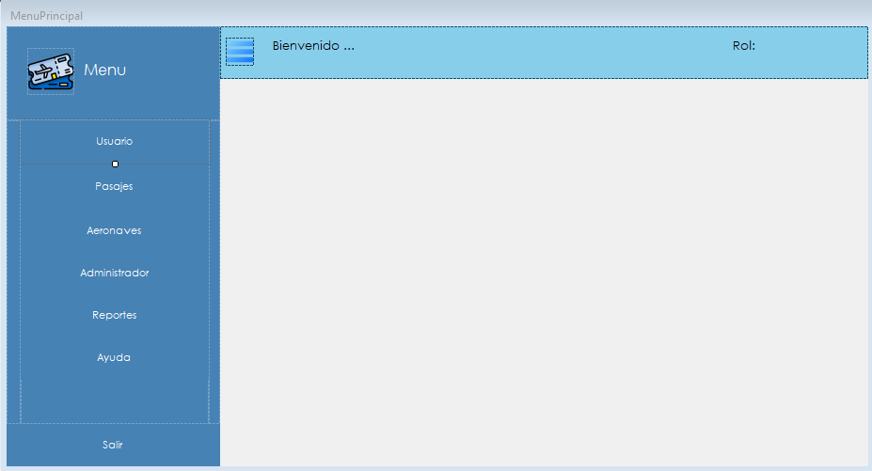

Requisitos de Desempeño
Para que el sistema funcione correctamente, se deberán respetar los requisitos indicados en la sección de Requisitos del Sistema. El cumplimiento de dichos requisitos garantizará que el sistema opere de forma fluida, sin demoras perceptibles durante el uso cotidiano, y que la generación de reportes y la emisión de pasajes se completen en tiempos razonables.

Requisitos del Sistema
Para el correcto funcionamiento de AeroManager se requiere:
- Sistema Operativo: Windows 10 u 11.
- .NET Framework versión 4.7.2 o superior.
- Procesador con al menos 2 GHz.
- 4 GB de memoria RAM.
- 1 GB de espacio en disco para la instalación del software.
- Espacio en disco adicional a determinar según el volumen de datos de la organización, destinado al almacenamiento de registros en la base de datos y bitácora.
- SQL Server 2019 o superior.

Requisitos del Entorno
AeroManager es una aplicación de escritorio desarrollada en C# con tecnología Windows Forms, por lo tanto, su ejecución está limitada al sistema operativo Windows 10 u 11. Se recomienda instalar y ejecutar el sistema en un servidor dentro de una red LAN para garantizar una conexión eficiente entre los equipos de la organización. No se requiere conexión a internet para el funcionamiento del sistema.

Manual del Usuario
El manual del usuario es un documento de consulta destinado a los usuarios finales de AeroManager. Su objetivo es orientar al usuario en el uso correcto del sistema, explicando el funcionamiento de cada módulo, las acciones disponibles y los pasos a seguir para completar cada proceso.
El manual contendrá una introducción general al sistema y sus módulos, una descripción detallada de cada pantalla con sus campos y botones, los pasos a seguir para ejecutar cada proceso contemplado en los requerimientos funcionales, los mensajes de error más comunes y cómo resolverlos, y recomendaciones generales para el uso eficiente del sistema.
El manual será entregado en formato PDF y estará también disponible dentro del propio sistema a través de la opción de ayuda del menú principal.

Guía de Instalación
La guía de instalación y configuración es un documento técnico destinado al personal responsable de instalar y poner en funcionamiento AeroManager en los equipos de la organización.
Para comenzar la instalación es necesario descargar el instalador y descomprimirlo. A continuación, se deberá ejecutar el archivo setup.exe con permisos de administrador. Posteriormente se deberá indicar la ubicación donde se desea instalar el sistema. Al confirmar, comenzará el proceso de instalación.
La guía también incluirá el procedimiento de configuración inicial de la base de datos.
La guía será entregada en formato PDF y también en formato impreso para su consulta física en caso de inconvenientes durante la instalación.

READ.ME
El archivo LEEME es un documento de texto breve que se incluirá junto con los archivos de instalación del sistema. Su objetivo es proporcionar al usuario o al técnico responsable de la instalación la información mínima e indispensable para comenzar a utilizar AeroManager sin necesidad de consultar documentación adicional.
El archivo contendrá el nombre y la versión del sistema, los requisitos mínimos del equipo, las instrucciones básicas de instalación paso a paso, los datos de acceso iniciales para el primer inicio de sesión y la información de contacto del desarrollador para consultas o soporte técnico.

Diagramas de Clases (G06)

Diagrama de Clases General del Negocio

BE PN1

BE PN2

BLL PN1

BLL PN2

DAL PN1

DAL PN2

Diagrama de Clases Integrados

PN1

PN2

Diagrama de Clases General Parte Técnica

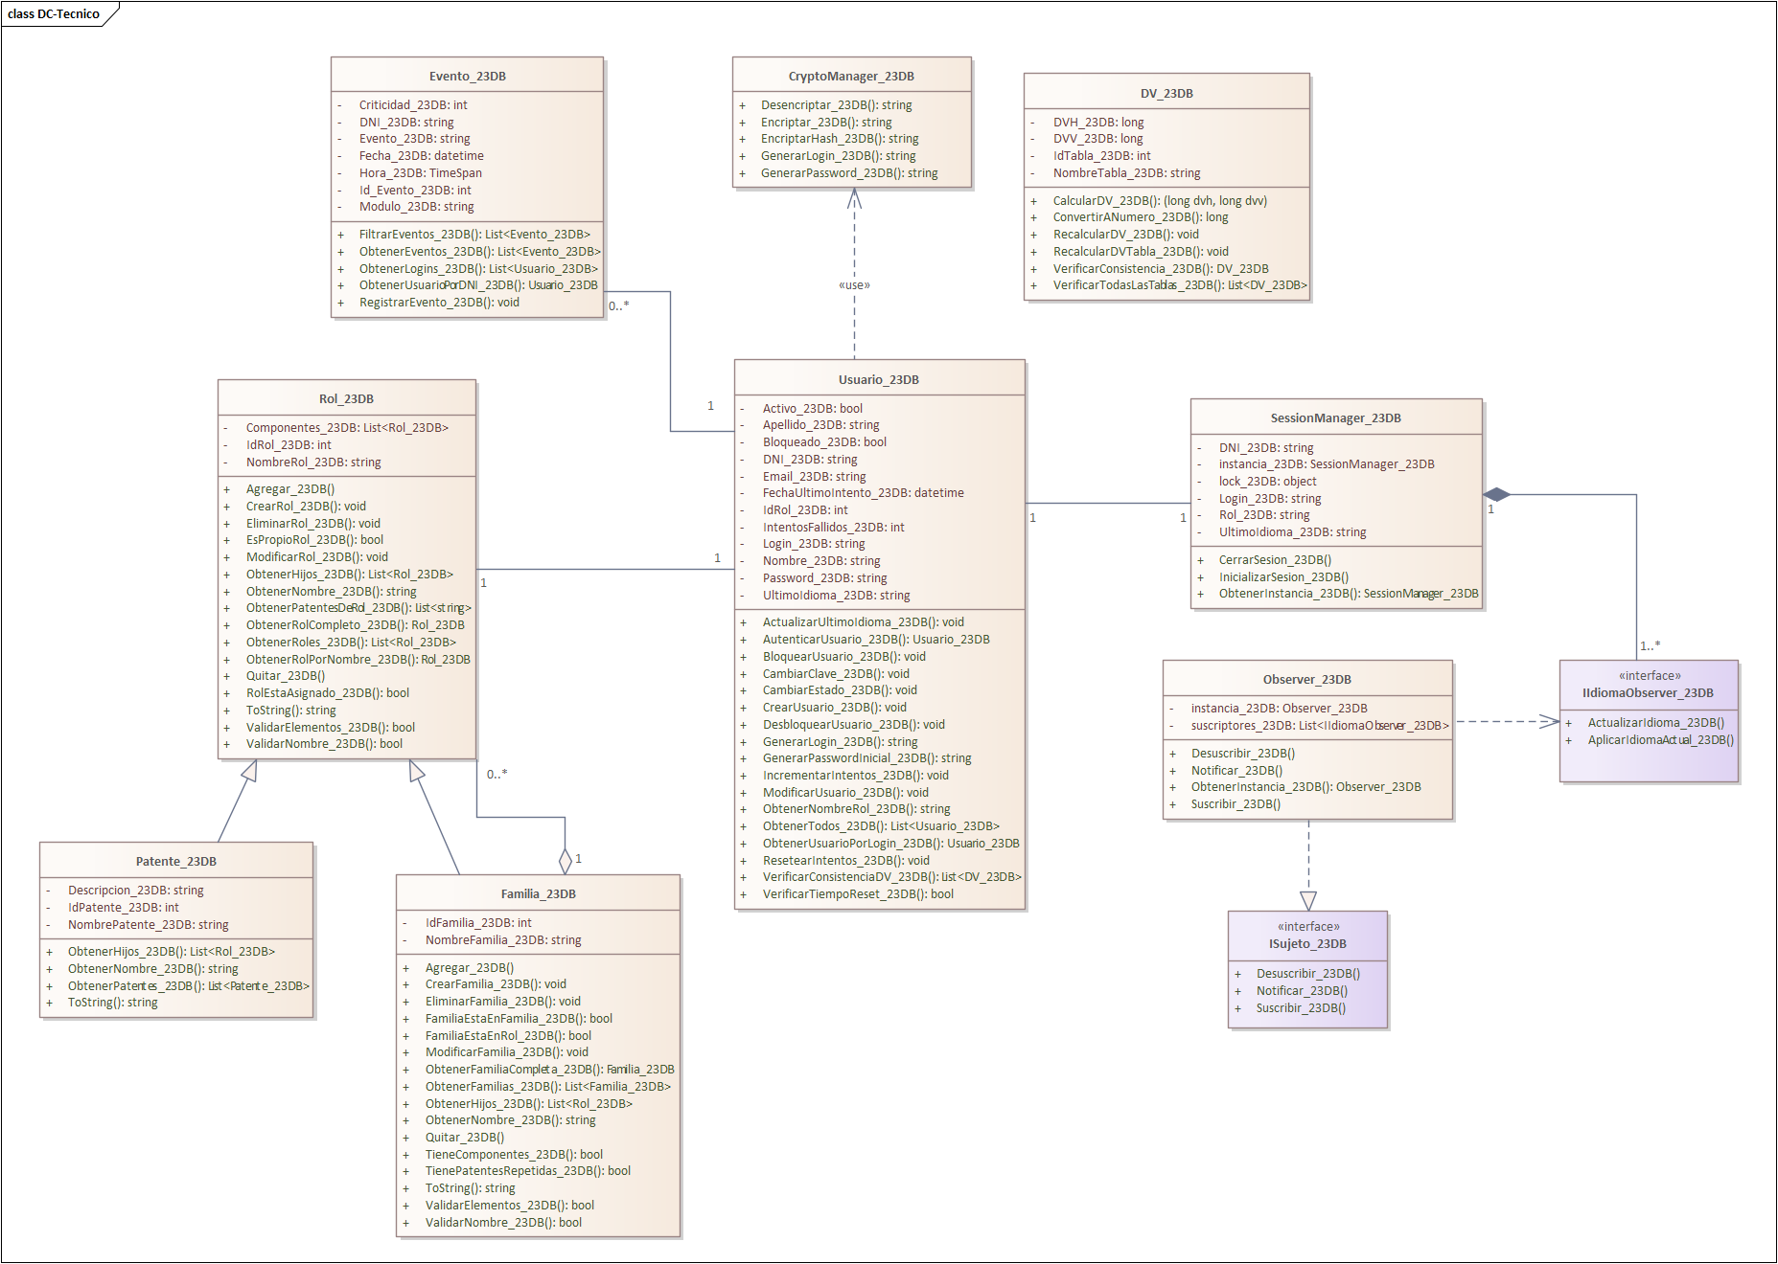

Diagrama de Clases General por Capas

BLL Servicios

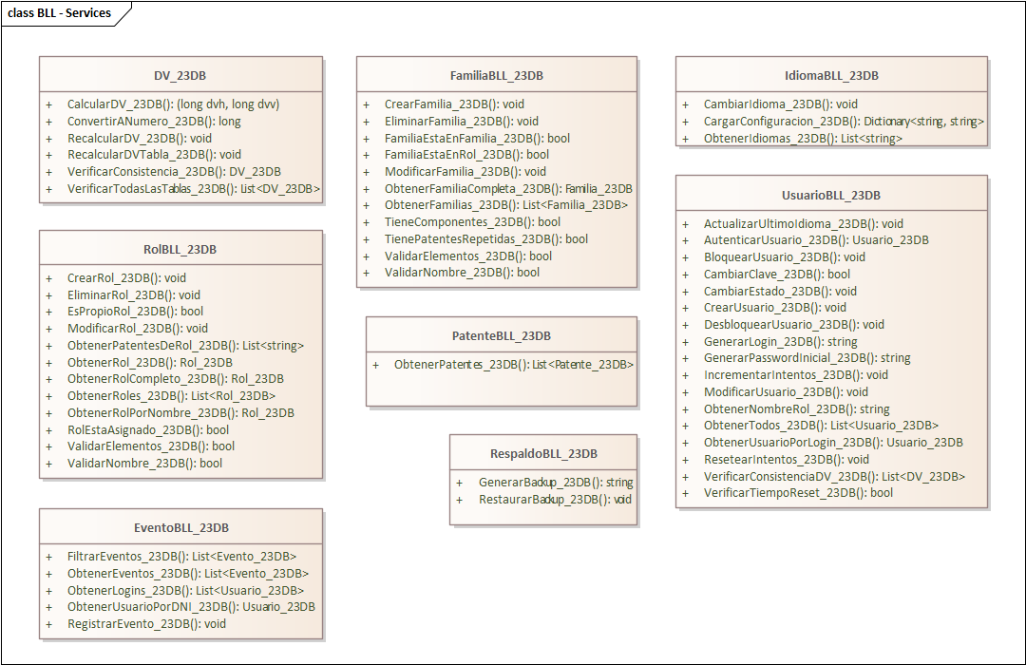

DAL Servicios
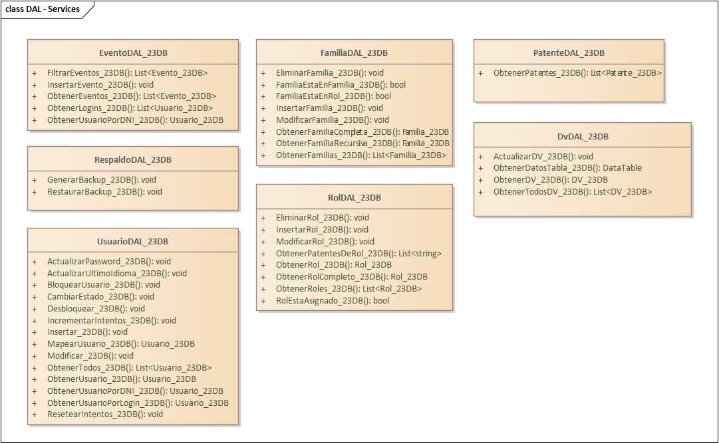

SRV Servicios

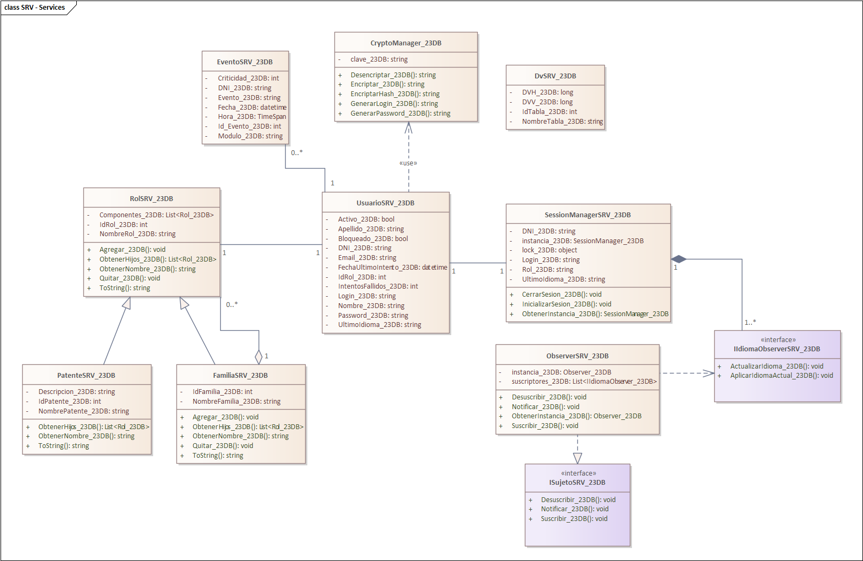

DER (G07)

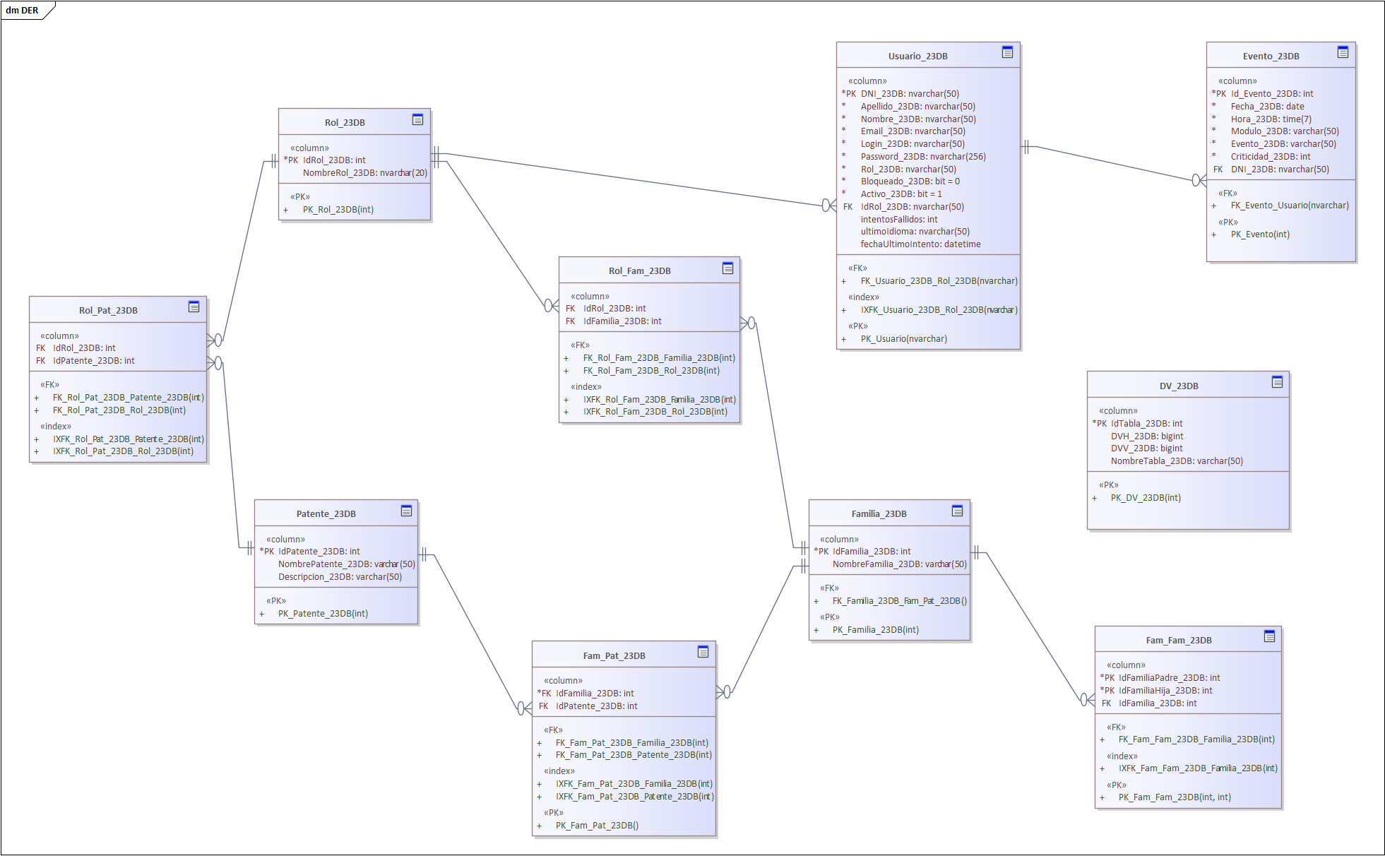

N01 - PN1 Venta de Pasajes. Especificación funcional por proceso de negocio

Proceso de Negocio 1. Punto A. Identificación de roles intervinientes

- Pasajero (Persona – No es actor directo – No usa GUI – Fuente de información).
- Agente de Ventas (Persona – Primario – Usa GUI).
- Entidad Financiera (Sistema – Se conecta con el Sistema de Gestión de Vuelos – Remoto).

Diagrama de Roles:
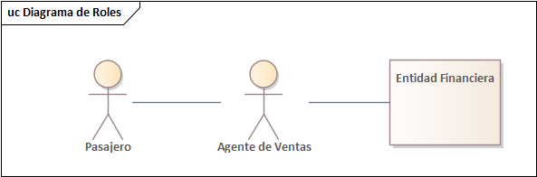

Diagrama de secuencia de Roles:
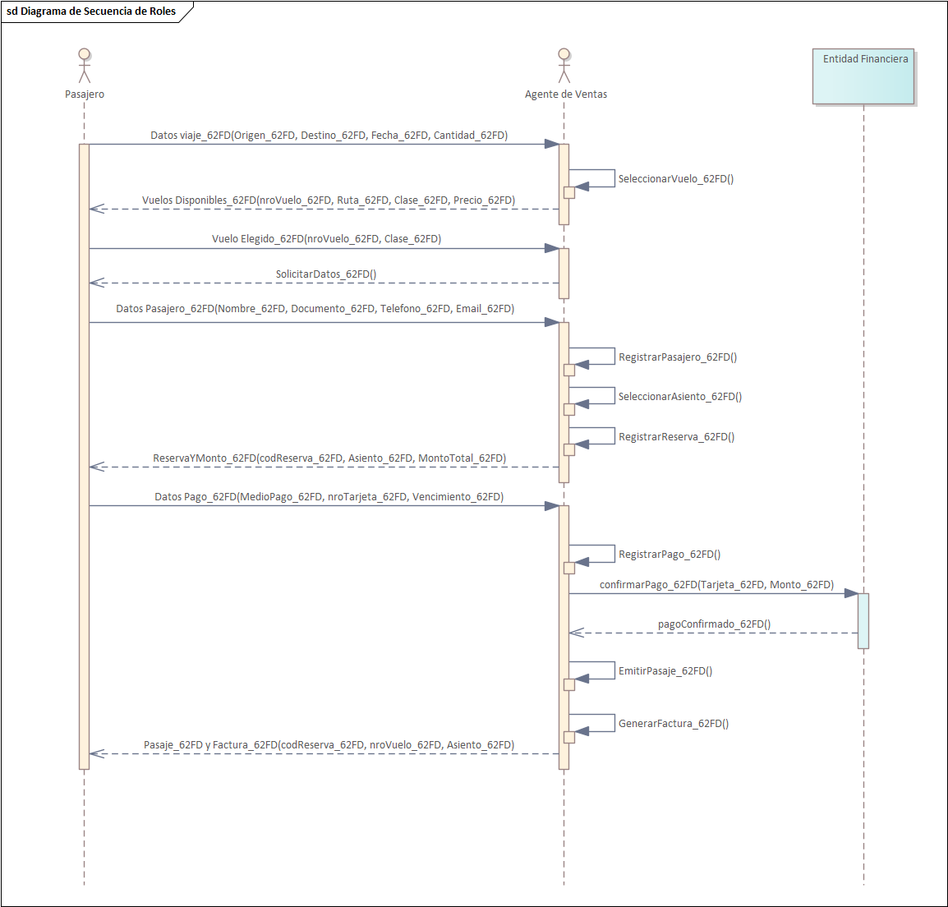

Proceso de Negocio 1. Punto B. Descripción funcional del proceso

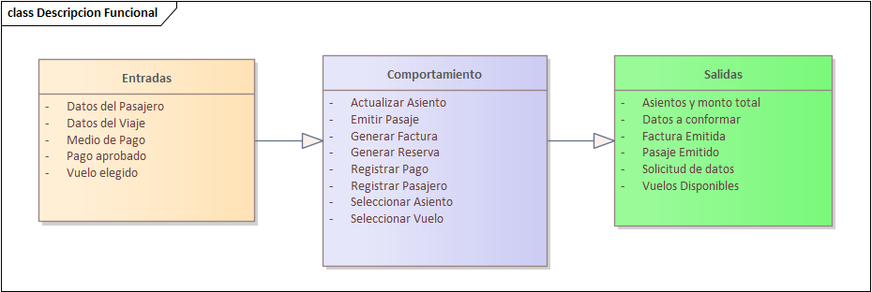

Proceso de Negocio 1. Punto C. Diagrama de proceso

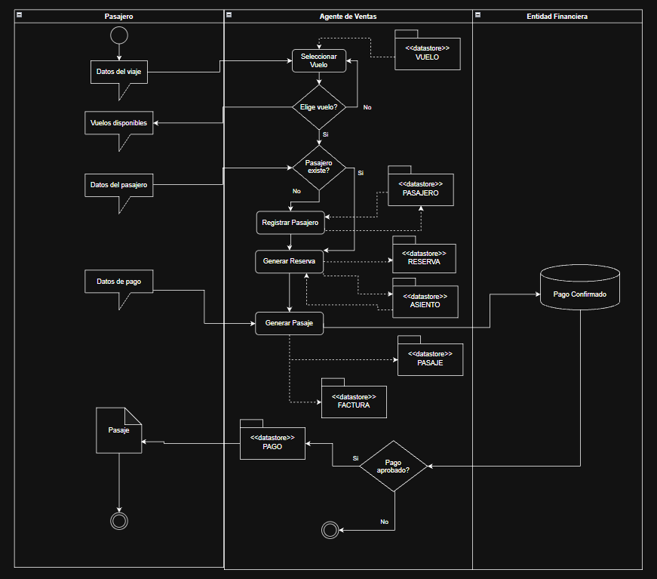

Proceso de Negocio 1. Punto D. Diagrama conceptual

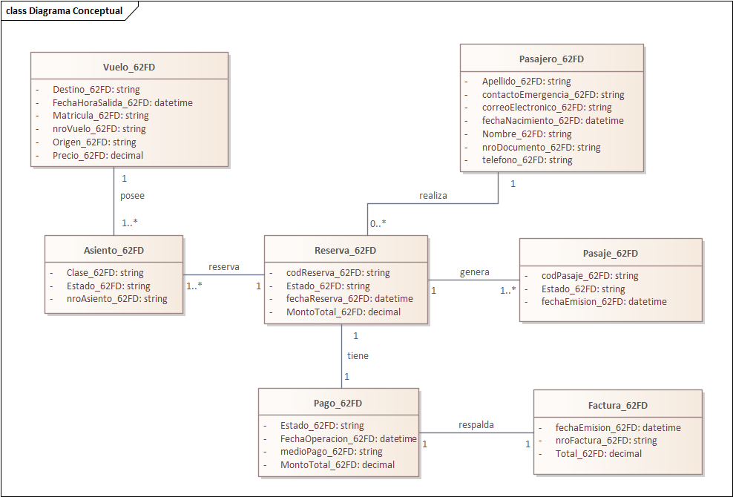

N01 - PN2 Mantener Aeronaves. Especificación funcional por proceso de negocio

Proceso de Negocio 2. Punto A. Identificación de roles intervinientes

- Jefe de Mantenimiento (Persona – Primario – Usa GUI).
- Técnico Aeronáutico (Persona – Primario – Usa GUI).
- Inspector de Aeronavegabilidad (Persona – Primario – Usa GUI).
- Proveedor (Organización externa – No es Actor directo – No usa GUI – Fuente de Información).

Diagrama de Roles:
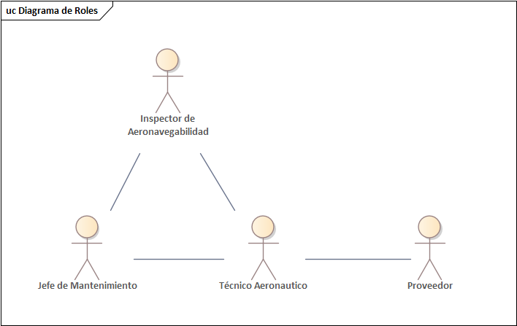

Diagrama de secuencia de Roles:
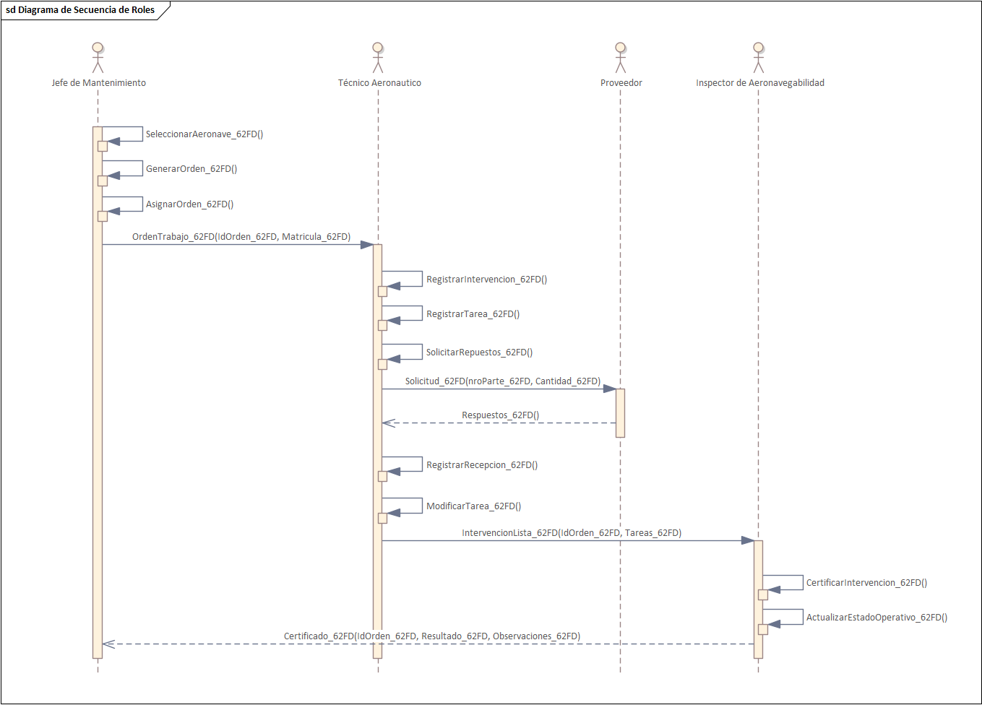

Proceso de Negocio 2. Punto B. Descripción funcional del proceso

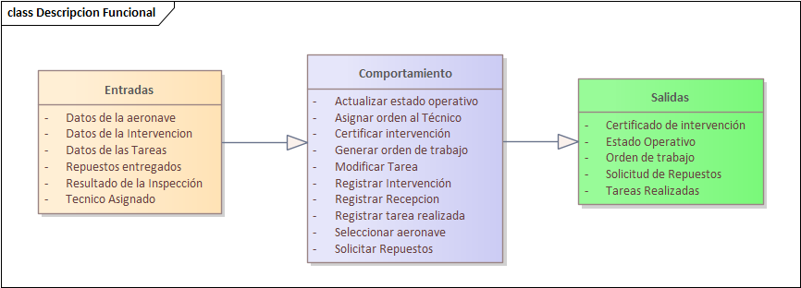

Proceso de Negocio 2. Punto C. Diagrama de proceso
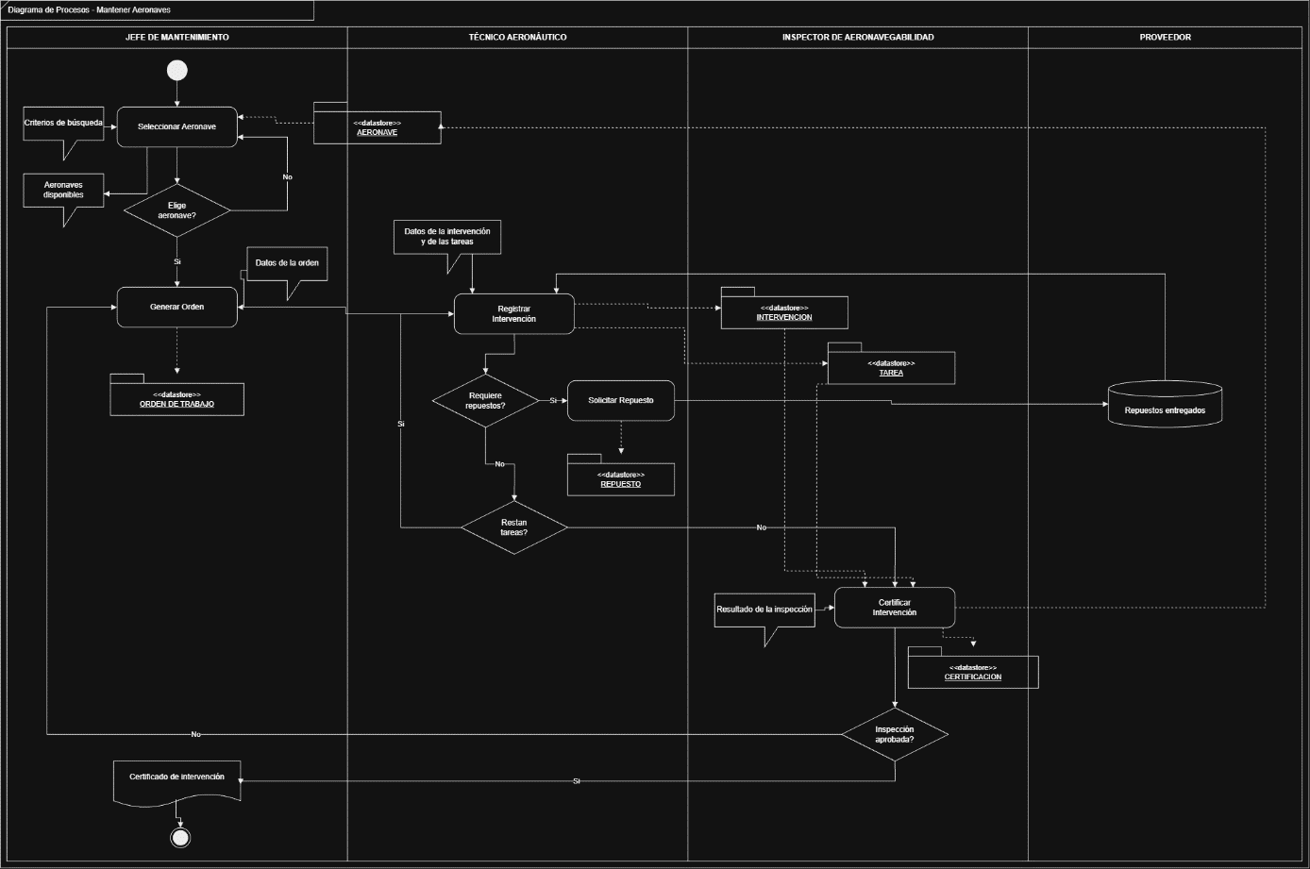

Proceso de Negocio 2. Punto D. Diagrama conceptual

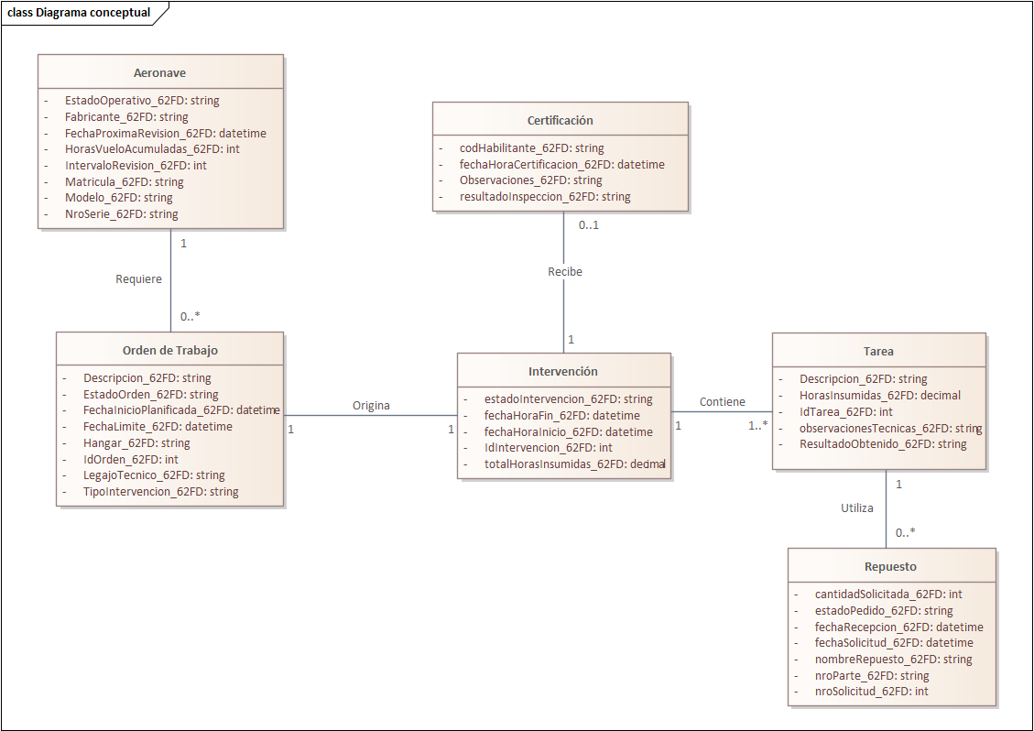

N02 - PN1 Venta de Pasajes. Especificaciones de Casos de Uso

Se procede a especificar con mayor detalle el punto G02, documentando el Proceso de Negocio 1 – “Venta de Pasajes”.

N02.1 - Diagrama de Casos de Uso General

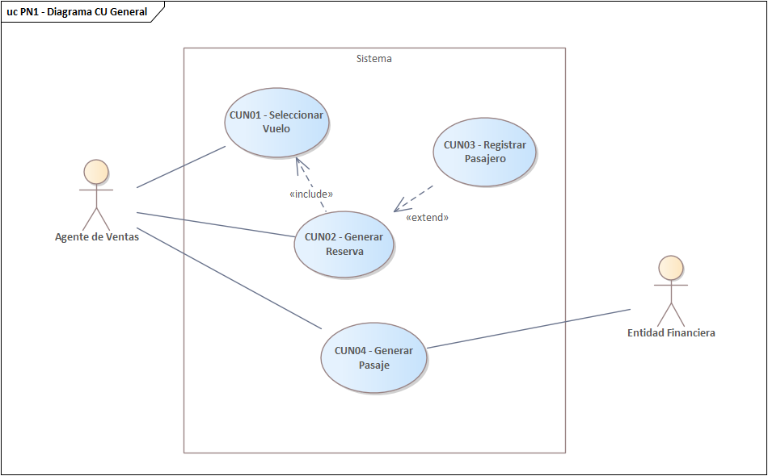

N02.2 - CUN01 – “Seleccionar Vuelo”

N02.2.1 - ECU CUN01 – “Seleccionar Vuelo”

ID y Nombre | CUN01 – Seleccionar Vuelo
Estado | En Proceso
Descripción: Funcionalidad que permite al agente de ventas consultar los vuelos programados que cumplen con los criterios indicados por el pasajero, verificando la disponibilidad de asientos de cada uno.
Actor Principal | Agente de Ventas
Actor Secundario | -
Puntos de Extensión | -
Puntos de Inclusión | -
Escenario Principal:
- El agente de ventas accede al módulo de Pasajes desde el menú principal.
- El sistema recupera y muestra en la grilla todos los Vuelos programados con asientos disponibles.
- El agente de ventas completa los criterios de búsqueda (Origen, Destino, Fecha de Partida, Cantidad de Pasajeros).
- El agente de ventas activa el botón Buscar para ejecutar la consulta.
- El sistema valida que todos los campos obligatorios estén completos.
- El sistema recupera los Vuelos que coinciden con los criterios y calcula los asientos disponibles de cada uno.
- El sistema descarta los vuelos cuya disponibilidad sea menor a la cantidad de pasajeros solicitada.
- El sistema muestra el listado de Vuelos resultantes en la grilla (Número de Vuelo, Ruta, Fecha y Hora de Salida, Asientos Disponibles, Clase, Precio).
- El agente de ventas selecciona de la grilla el Vuelo de interés del pasajero.
- El Agente de Ventas selecciona el botón Continuar para seguir con la Reserva del asiento en el Vuelo de interés.
Escenario Secundario:
5.1 - Criterios incompletos: Si el agente de ventas selecciona el botón Aplicar sin completar todos los campos obligatorios, el sistema muestra un mensaje indicando el campo faltante y no ejecuta la consulta.
8.1 - Sin resultados: Ningún vuelo cumple con los criterios de búsqueda, por lo tanto, el sistema muestra el mensaje indicando el error y deja la grilla vacía.
9.1 - El pasajero no elige el vuelo: Si el pasajero no encuentra el vuelo de su interés, el agente de ventas selecciona el botón Limpiar y el sistema descarta los criterios y vuelve a mostrar todos los vuelos.
Precondiciones: | El agente de ventas ha iniciado sesión en el sistema con un rol que posee la patente de Venta de Pasajes. Existen vuelos programados cargados en la base de datos.
Postcondiciones: | El sistema presenta el listado de vuelos disponibles y retiene el vuelo seleccionado.

N02.2.2 - Diagrama de Secuencia CUN01 – “Seleccionar Vuelo”

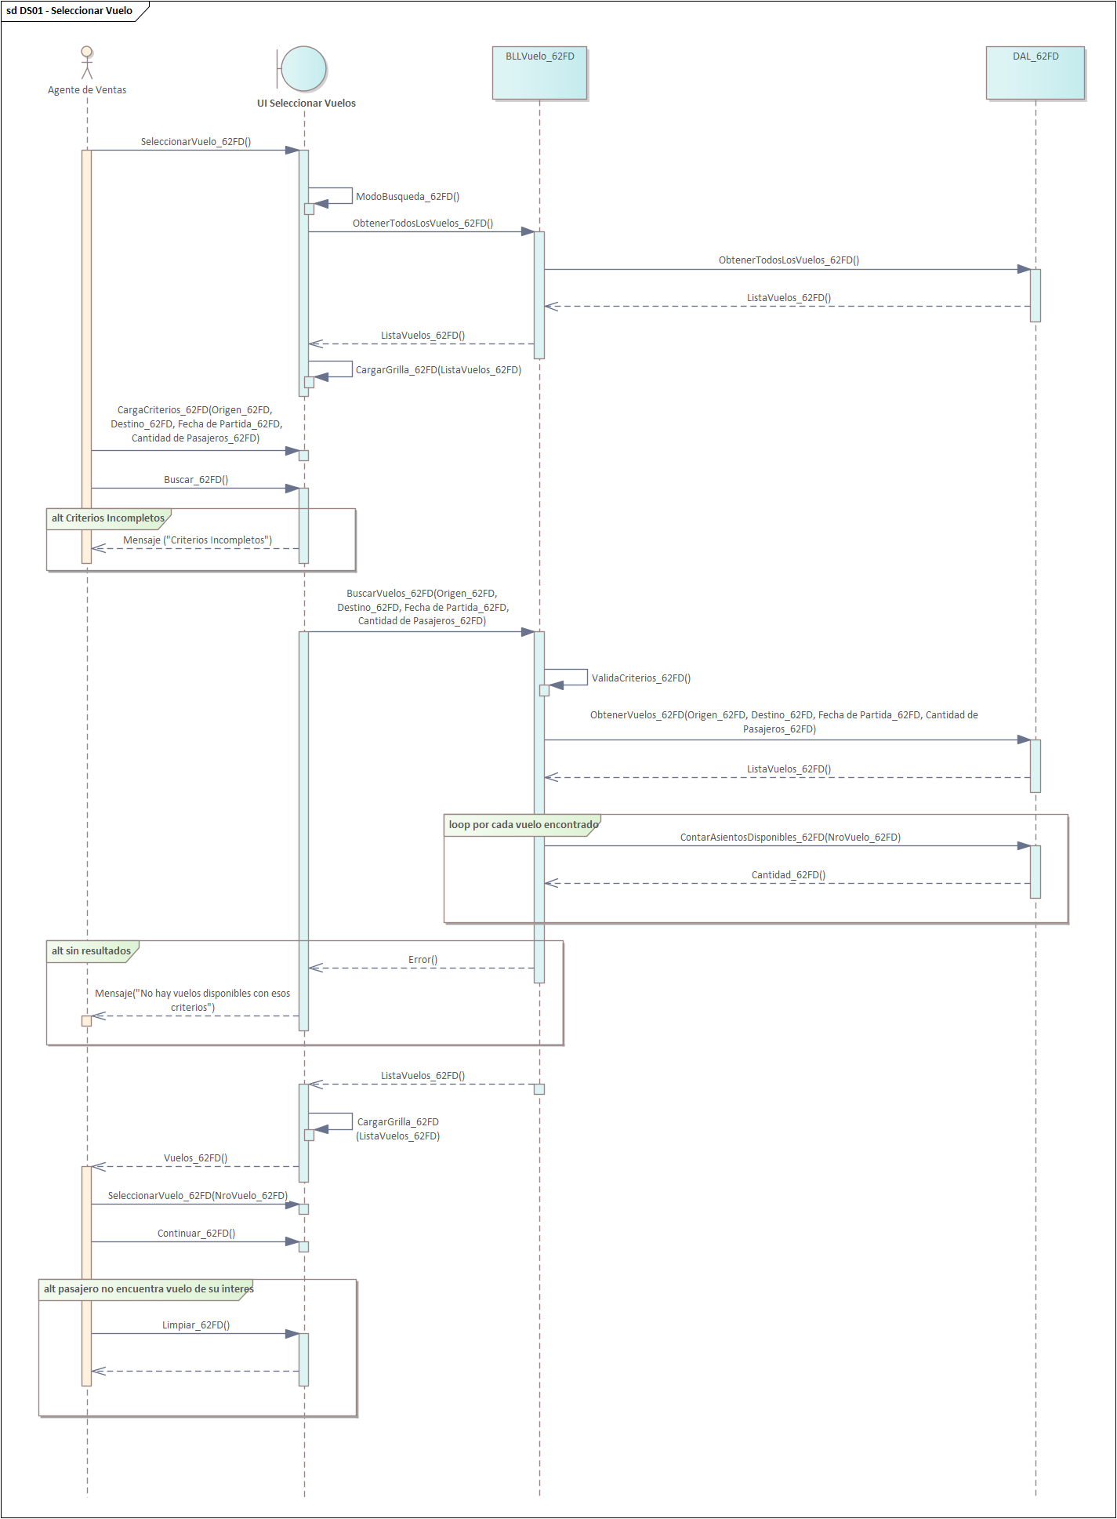

N02.2.3 - Diagrama de Clases CUN01 – “Seleccionar Vuelo”

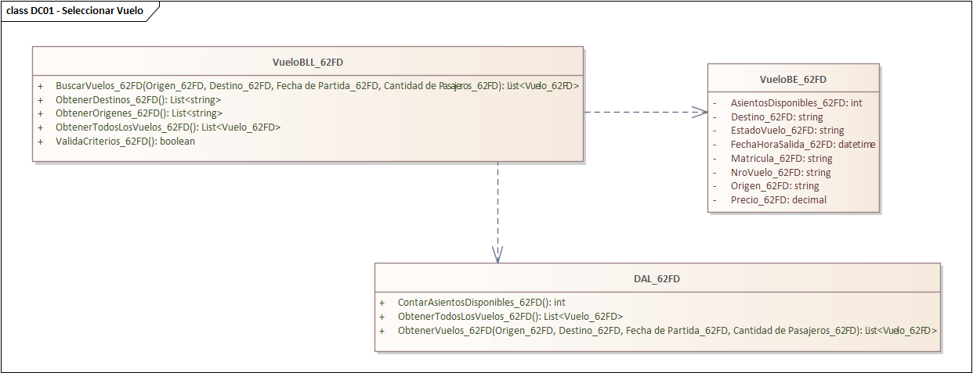

N02.2.4 - DER CUN01 – “Seleccionar Vuelo”

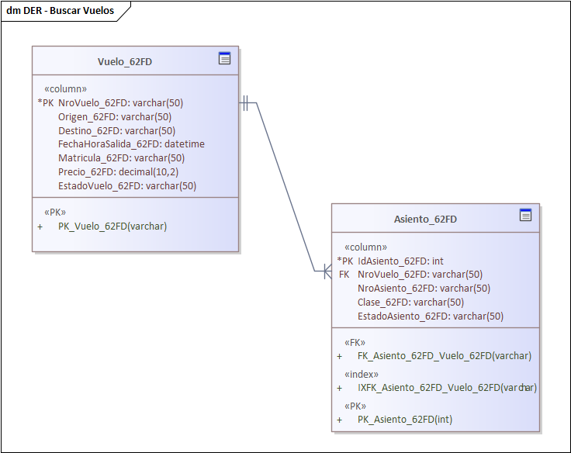

N02.2.5 - GUI CUN01 – “Seleccionar Vuelo”

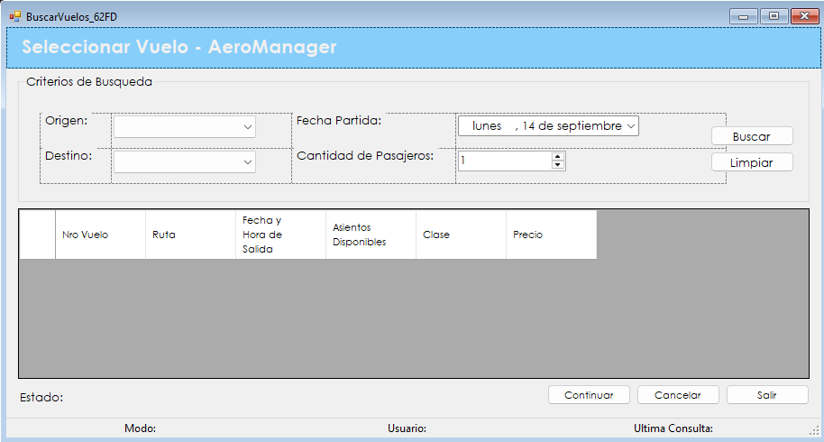

N02.3 - CUN02 – “Generar Reserva”

N02.3.1 - ECU CUN02 – “Generar Reserva”

ID y Nombre | CUN02 – Generar Reserva
Estado | En Proceso
Descripción: Funcionalidad que permite al agente de ventas reservar un asiento de un vuelo previamente seleccionado a nombre de un pasajero, registrando la información de la reserva.
Actor Principal | Agente de Ventas
Actor Secundario | -
Puntos de Extensión | CUN03 – Registrar Pasajero
Puntos de Inclusión | CUN01 – Seleccionar Vuelo
Escenario Principal:
- El agente de ventas accede al apartado de Reservas del módulo de Gestión de Pasajes con el vuelo previamente seleccionado.
- El agente de ventas activa el botón Nueva Reserva, el sistema habilita el apartado de carga de datos y muestra el mensaje "Modo Añadir".
- El agente de ventas ingresa el Número de Documento del pasajero y activa Buscar Pasajero.
- El sistema recupera los datos del Pasajero y los muestra en el formulario.
- El sistema muestra en la grilla los Asientos disponibles del vuelo (Número de Asiento, Clase, Estado del Asiento).
- El agente de ventas selecciona el Asiento según la preferencia del pasajero.
- El agente de ventas activa el botón Aplicar para confirmar la operación.
- El sistema valida que los campos obligatorios estén completos.
- El sistema genera la Reserva, calcula el Monto Total y registra la Reserva con estado “Pendiente de Pago”.
- El sistema actualiza el Estado del Asiento a “Reservado”.
- El sistema recalcula el Dígito Verificador de las tablas afectadas.
- El sistema registra el evento en la Bitácora (DNI, Fecha, Hora, Modulo, Evento, Criticidad).
- El sistema vuelve al “Modo Consulta”.

Escenario Secundario:
4.1 - Pasajero no registrado: Si el sistema no encuentra al pasajero con el documento ingresado, se ejecuta el “CUN03 - Registrar Pasajero”.
5.1 - Sin asientos disponibles: El vuelo no posee asientos disponibles, por lo tanto, el sistema muestra un mensaje de error y vuelve al “Modo Consulta”.
8.1 - Campos Incompletos: Si el agente de ventas activa Aplicar sin seleccionar un asiento, el sistema muestra un mensaje indicando el dato faltante y no persiste ningún dato.
13.1 - Cancelar Operación: El agente de ventas puede activar el botón de Cancelar en cualquier momento durante el proceso, el sistema descarta todos los datos y vuelve al Modo Consulta.
Precondiciones: | El agente de ventas ha iniciado sesión con un rol que posee la patente de Venta de Pasajes. Existe un vuelo seleccionado con al menos un asiento disponible.
Postcondiciones: | La Reserva queda registrada con estado “Pendiente de Pago” y el Asiento asociado queda en estado Reservado. El evento queda registrado en la Bitácora.

N02.3.2 - Diagrama de Secuencia CUN02 – “Generar Reserva”

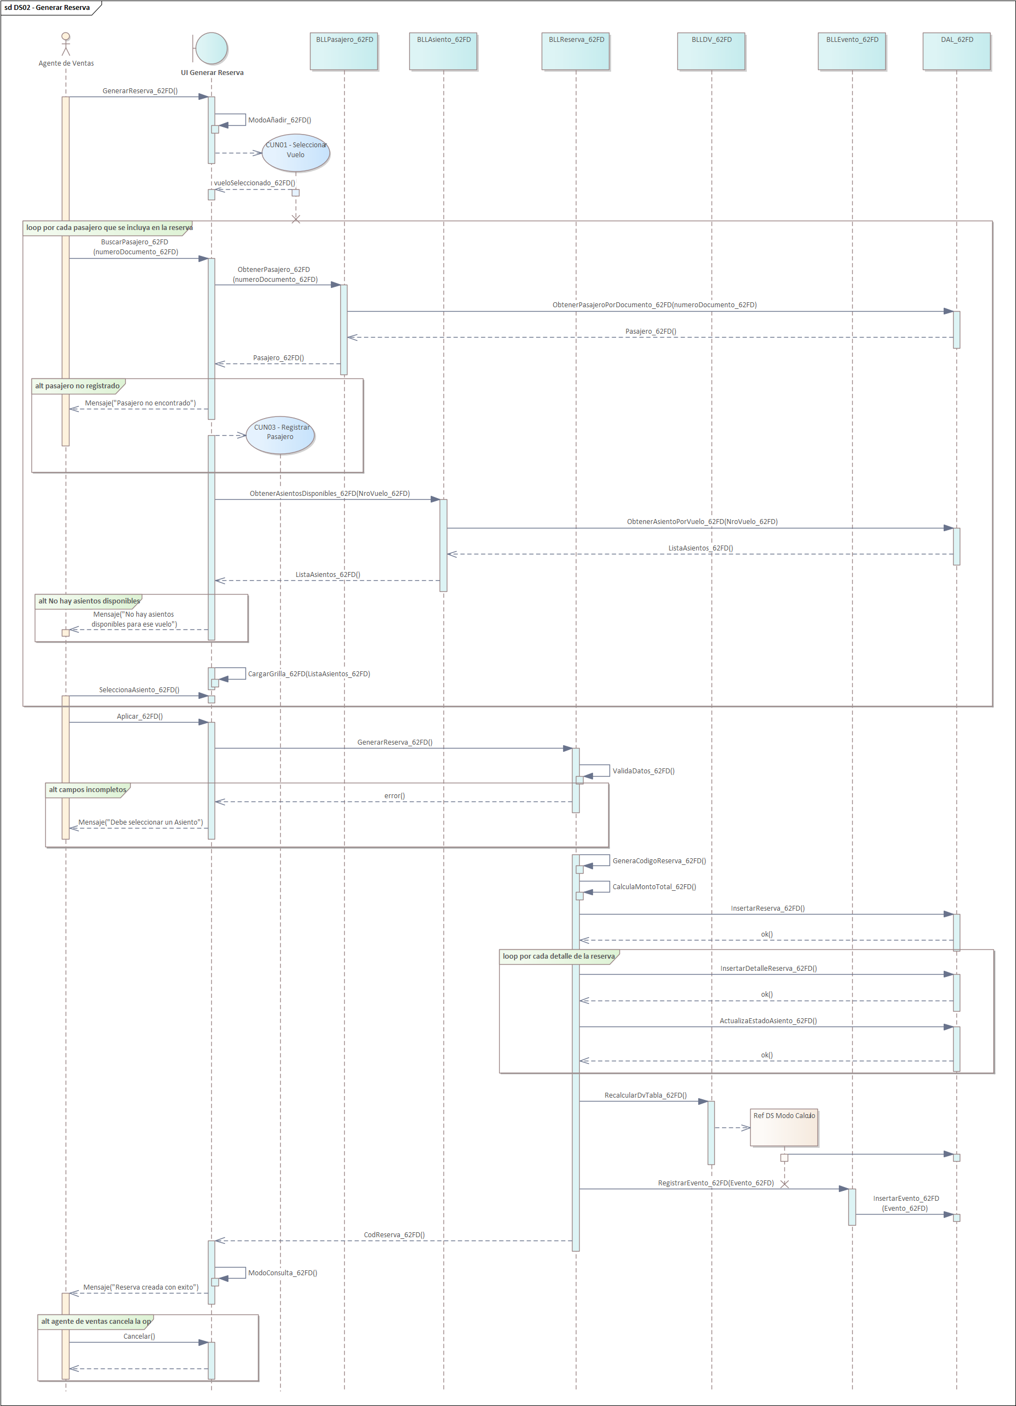

N02.3.3 - Diagrama de Clases CUN02 – “Generar Reserva”

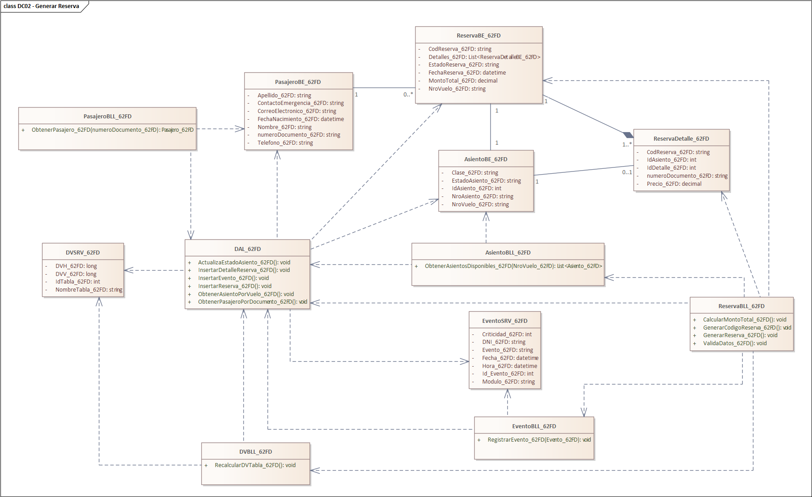

N02.3.4 - DER CUN02 – “Generar Reserva”

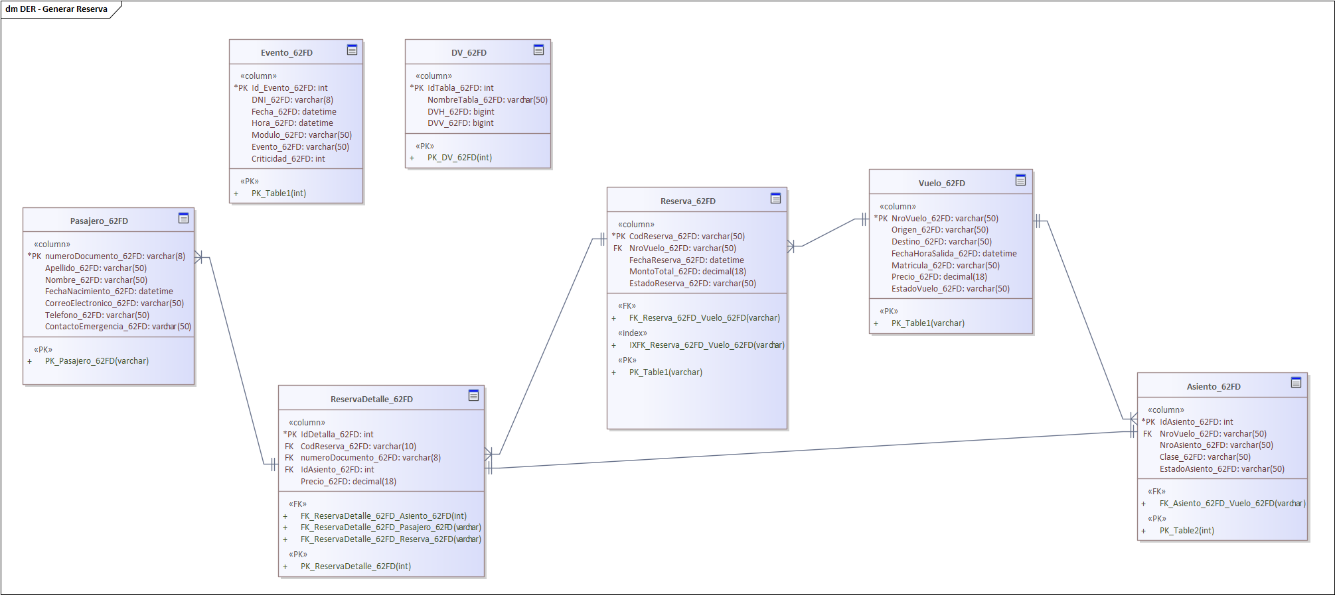

N02.3.5 - GUI CUN02 – “Generar Reserva”

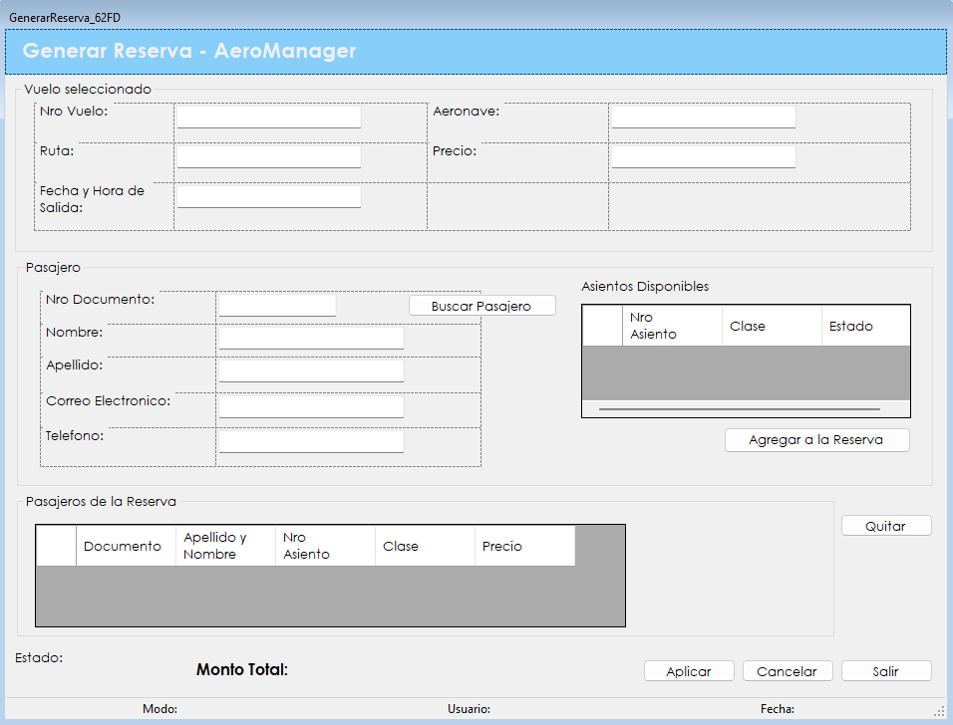

N02.4 - CUN03 – “Registrar Pasajero”

N02.4.1 - Especificación Funcional CUN03 – “Registrar Pasajero”

ID y Nombre | CUN03 – Registrar Pasajero
Estado | En Proceso
Descripción: Funcionalidad que permite al agente de ventas dar de alta un Pasajero que no se encuentra registrado en el sistema. Este proceso luego habilita la generación de Reservas a nombre de ese Pasajero.
Actor Principal | Agente de Ventas
Actor Secundario | -
Puntos de Extensión | -
Puntos de Inclusión | -
Escenario Principal:
- El agente de ventas activa el botón “Registrar Pasajero” desde el formulario de Reserva, el sistema habilita el apartado de carga de datos y muestra el mensaje "Modo Añadir".
- El sistema precarga el Número de Documento ingresado durante la búsqueda del segundo Caso de Uso.
- El agente de ventas completa los datos del nuevo Pasajero (Nombre, Apellido, Fecha de Nacimiento, Correo Electrónico, Teléfono, Contacto de Emergencia).
- El agente de ventas activa el botón Aplicar para confirmar la operación.
- El sistema valida que todos los campos obligatorios estén completos.
- El sistema registra el nuevo Pasajero en la base de datos.
- El sistema recalcula el DV de las tablas afectadas.
- El sistema registra el evento en la Bitácora (DNI, Fecha, Hora, Modulo, Evento, Criticidad).
- El sistema retorna al formulario de Reserva con los datos del pasajero cargados y muestra el mensaje confirmando el éxito de la operación.
Escenario Secundario:
5.1 – Campos Incompletos o Inválidos: Si el agente de ventas activa el botón “Aplicar” sin completar todos los campos obligatorios y con error de formato, el sistema muestra un mensaje de error.
9.1 - Cancelar Operación: El agente de ventas puede activar el botón de Cancelar en cualquier momento durante el proceso, el sistema descarta todos los datos y vuelve al Modo Consulta.
Precondiciones: | El agente de ventas ha iniciado sesión con un rol que posee la patente de Venta de Pasajes. La búsqueda por Numero de Documento no dio resultados.
Postcondiciones: | El nuevo Pasajero queda registrado en el sistema con estado Activo. El evento queda registrado en la Bitácora. El flujo vuelve al CUN02 con los datos del pasajero disponibles.

N02.4.2 - Diagrama de Secuencia CUN03 – “Registrar Pasajero”

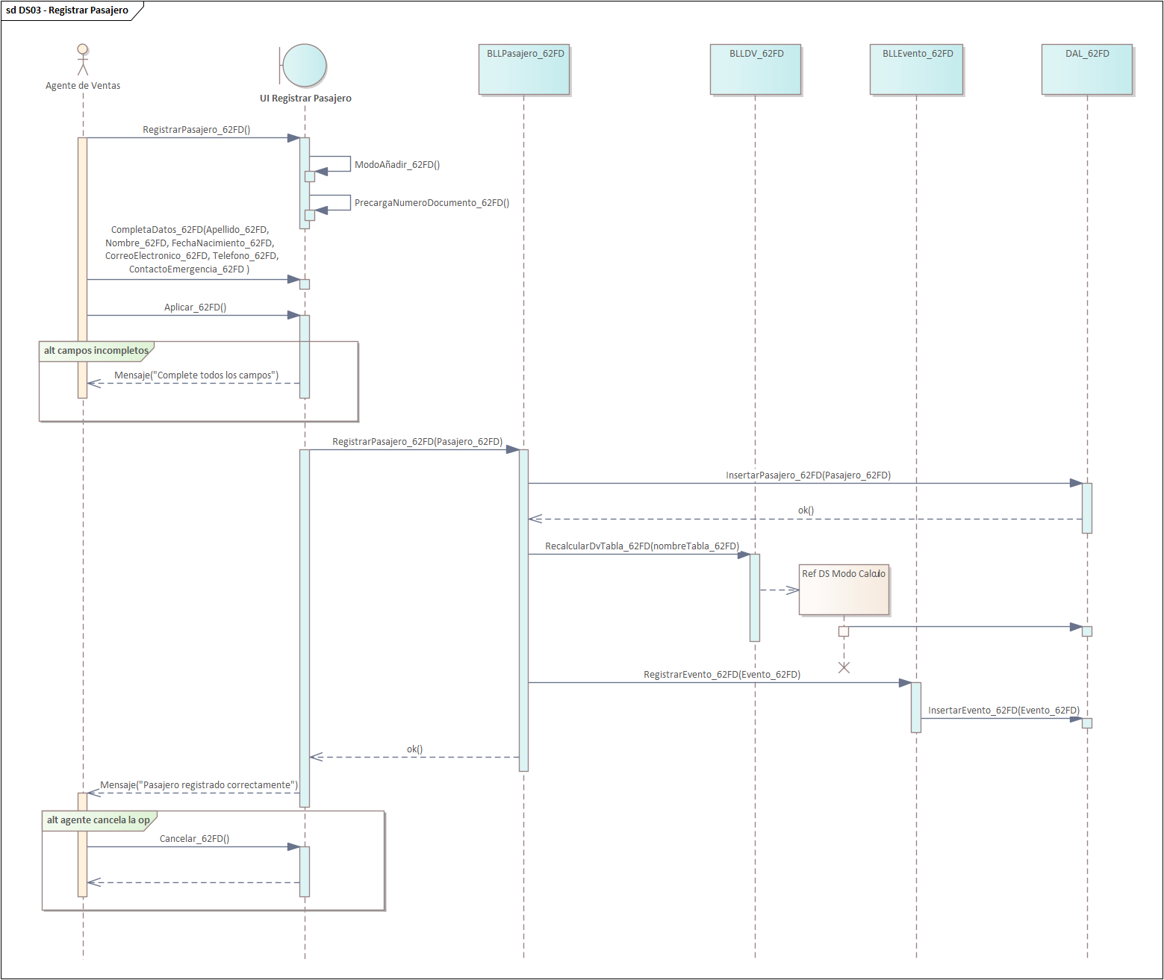

N02.4.3 - Diagrama de Clases CUN03 – “Registrar Pasajero”

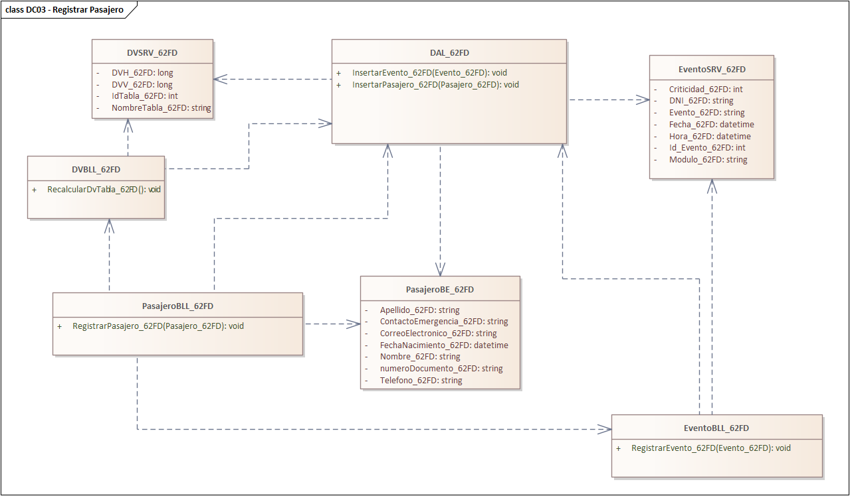

N02.4.4 - DER CUN03 – “Registrar Pasajero”

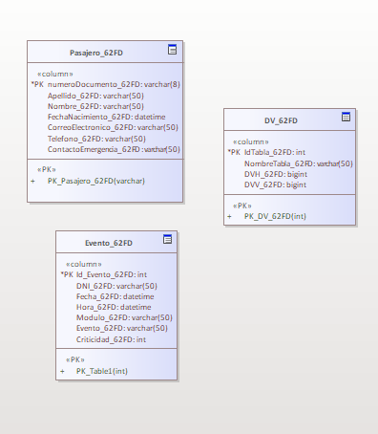

N02.4.5 - GUI CUN03 – “Registrar Pasajero”

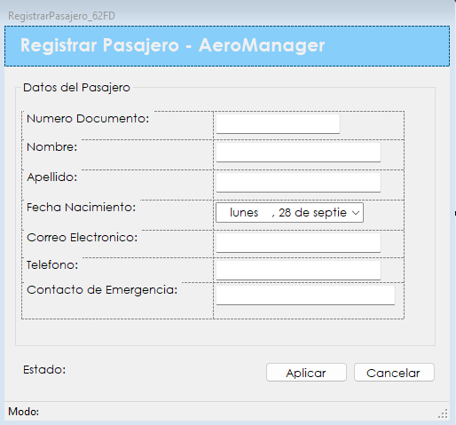

N02.5 - CUN04 – “Generar Pasaje”

N02.5.1 - Especificación Funcional CUN04 – “Generar Pasaje”

ID y Nombre | CUN04 – Generar Pasaje
Estado | En Proceso
Descripción: Funcionalidad que permite al agente de ventas cobrar una reserva pendiente de pago, emitir el pasaje correspondiente y generar la factura que respalda la operación.
Actor Principal | Agente de Ventas
Actor Secundario | Entidad Financiera
Puntos de Extensión | -
Puntos de Inclusión | -
Escenario Principal:
- El agente de ventas accede al apartado de Generación de Pasajes del módulo de Venta de Pasajes.
- El sistema recupera y muestra en la grilla las Reservas en estado "Pendiente de Pago" (Código de Reserva, Número de Vuelo, Ruta, Fecha y Hora de Salida, Cantidad de Pasajeros, Monto Total).
- El agente de ventas selecciona la Reserva de la grilla o ingresa el Código de Reserva y activa el botón Buscar.
- El sistema recupera los datos de la Reserva y los muestra en el formulario (Código de Reserva, Número de Vuelo, Pasajero, Número de Asiento, Clase, Monto Total, Estado de la Reserva).
- El agente de ventas completa los datos del medio de pago entregado por el pasajero (Medio de Pago, Entidad Financiera, Número de Tarjeta, Fecha de Vencimiento, Código de Seguridad).
- El agente de ventas activa el botón Aplicar para confirmar la operación.
- El sistema valida que los campos obligatorios estén completos y que la tarjeta no se encuentre vencida.
- El sistema envía a la Entidad Financiera los datos a conformar (Número de Tarjeta, Monto Total, Código de Reserva).
- La Entidad Financiera conforma la operación y devuelve el Código de Autorización.
- El sistema registra el Pago con estado "Aprobado" y actualiza el Estado de la Reserva a "Confirmada".
- El sistema emite el Pasaje y lo registra con estado "Emitido".
- El sistema actualiza el Estado del Asiento a "Ocupado".
- El sistema genera la Factura correspondiente al Pago y la registra con su Número de Factura, Fecha de Emisión y Total.
- El sistema actualiza el DV en las tablas correspondientes.
- El sistema registra el evento en la Bitácora (DNI, Fecha, Hora, Modulo, Evento, Criticidad).
- El sistema muestra el Pasaje emitido junto con el número de Factura y habilita el botón Imprimir.
Escenario Secundario:
3.1 - Reservas inexistentes o ya confirmada: Si el Código de Reserva ingresado no existe, ya posee un pasaje emitido o no hay reservas “Pendientes de Pago”, el sistema muestra un mensaje de error y no continúa con la operación.
6.1 - Campos incompletos: Si el agente de ventas activa Aplicar sin completar todos los campos obligatorios, el sistema muestra un mensaje indicando el dato faltante y no envía la operación.
6.2 - Tarjeta vencida: Si la Fecha de Vencimiento es anterior a la fecha actual, el sistema muestra un mensaje de error y no envía la operación.
7.1 – Pago en efectivo: Si el medio de pago seleccionado es Efectivo, el sistema omite él envió a la Entidad Financiera y registrar el Pago directamente.
8.1 - Operación rechazada: Si la Entidad Financiera rechaza la operación, el sistema muestra un mensaje indicando el rechazo, no persiste el pago y mantiene la Reserva en estado "Pendiente de Pago".
15.1 - Cancelar operación: El agente de ventas puede activar el botón Cancelar en cualquier momento.
Precondiciones: | El agente de ventas ha iniciado sesión con un rol que posee la patente del módulo de Venta de Pasajes. Existe una Reserva registrada en estado "Pendiente de Pago".
Postcondiciones: | El Pago queda registrado con estado "Aprobado", la Reserva en estado "Confirmada", el Pasaje con estado "Emitido", el Asiento en estado "Ocupado" y la Factura registrada con su número correspondiente. El evento queda registrado en la Bitácora.

N02.5.2 - Diagrama de Secuencia CUN04 – “Generar Pasaje”

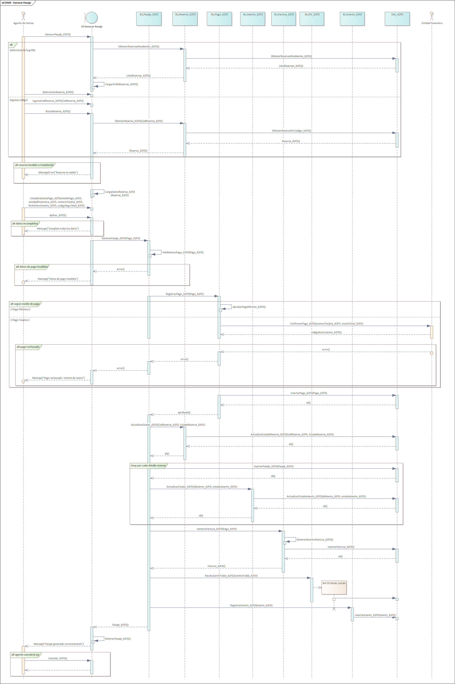

N02.5.3 - Diagrama de Clases CUN04 – “Generar Pasaje”

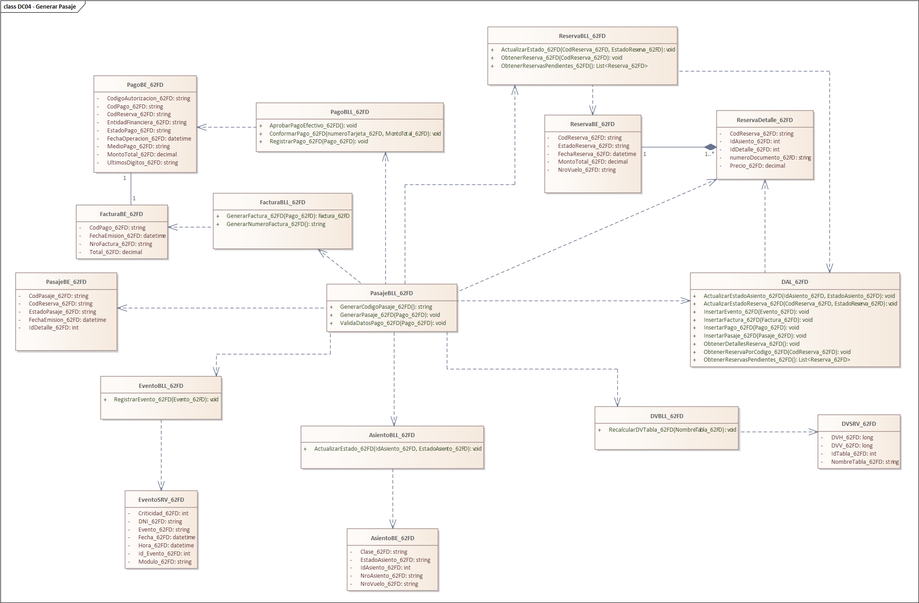

N02.5.4 - DER CUN04 – “Generar Pasaje”

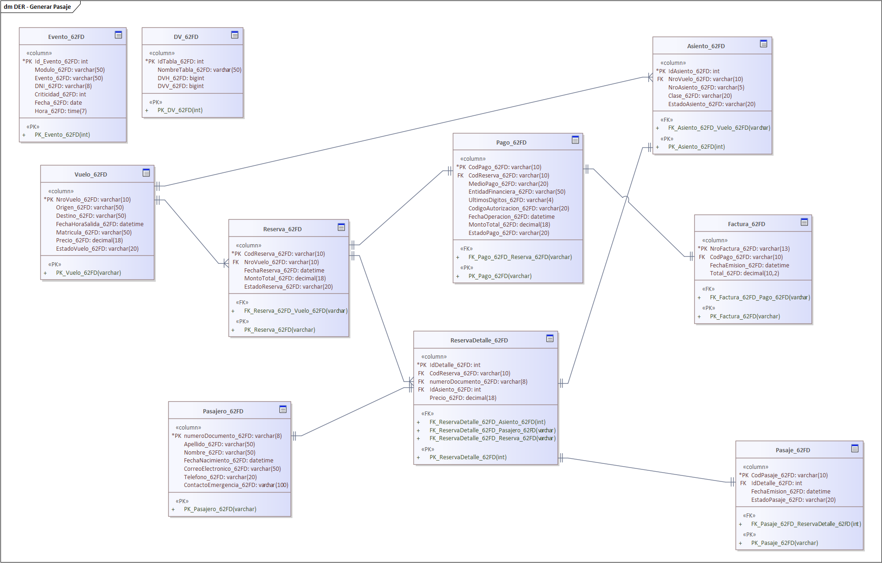

N02.5.5 - GUI CUN04 – “Generar Pasaje”

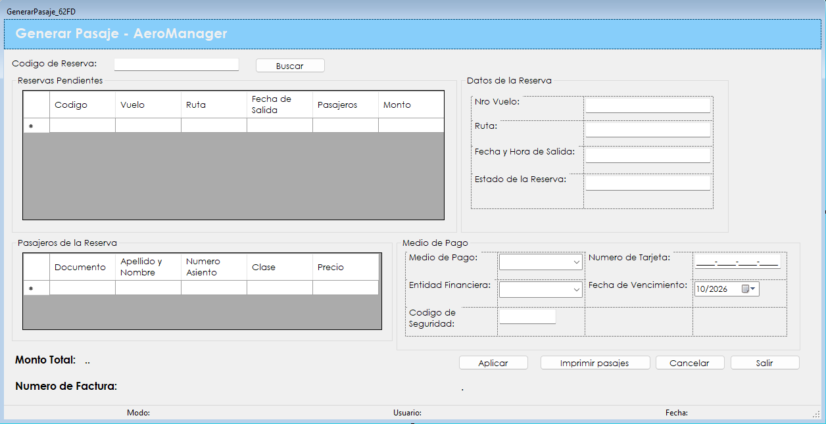

N02 - PN2 Mantener Aeronaves. Especificaciones de Casos de Uso

Se procede a especificar con mayor detalle el punto G02, documentando el Proceso de Negocio 2 – “Mantener Aeronaves”.

N02.1 - Diagrama de Casos de Uso General

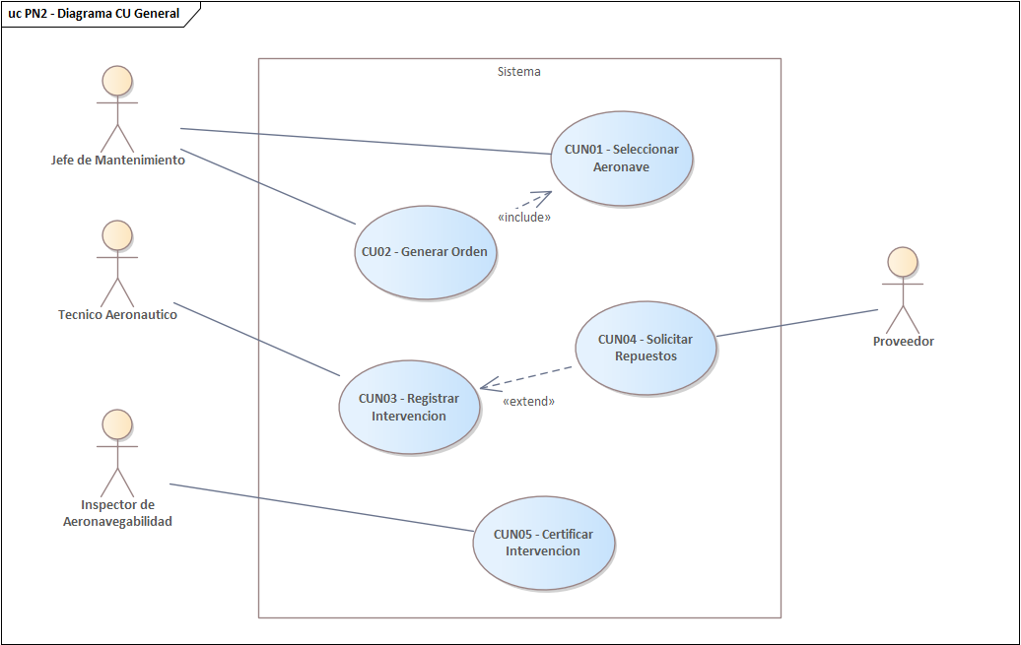

N02.2 - CUN01 – “Seleccionar Aeronave”

N02.2.1 - ECU CUN01 – “Seleccionar Aeronave”

ID y Nombre | CUN01 – Seleccionar Aeronave
Estado | En Proceso
Descripción: Funcionalidad que permite al jefe de mantenimiento localizar dentro de la flota la aeronave que requiere una intervención técnica, aplicando criterios de búsqueda, para poder generar sobre ella una orden de trabajo.
Actor Principal | Jefe de Mantenimiento
Actor Secundario | -
Puntos de Extensión | -
Puntos de Inclusión | -
Escenario Principal:
- El jefe de mantenimiento accede al apartado de Selección de Aeronaves del módulo de Mantenimiento de Aeronaves.
- El sistema recupera y muestra en la grilla la totalidad de las Aeronaves de la flota (Matrícula, Número de Serie, Modelo, Fabricante, Estado Operativo, Horas de Vuelo Acumuladas, Fecha de Próxima Revisión), con los criterios de búsqueda vacíos.
- El jefe de mantenimiento completa, de ser necesario, uno o más criterios de búsqueda (Matrícula, Modelo, Fabricante, Estado Operativo, Fecha de Revisión Vencida) y activa el botón Buscar.
- El sistema recupera las Aeronaves que cumplen los criterios y actualiza la grilla.
- El jefe de mantenimiento selecciona la Aeronave de la grilla y activa el botón Continuar.
- El sistema continúa con el caso de uso “CUN02 – Generar Orden”, pasándole la Aeronave seleccionada.
Escenario Secundario:
2.1 – No hay aeronaves registradas: Si ninguna Aeronave esta registrada en el sistema, el datagridview muestra un mensaje informando la situación.
4.1 - Sin resultados: Si ninguna Aeronave cumple los criterios ingresados, el sistema muestra un mensaje informando que no se encontraron resultados.
4.2 - Limpiar filtros: El jefe de mantenimiento activa el botón Limpiar. El sistema vacía los criterios de búsqueda y vuelve a mostrar la totalidad de las Aeronaves de la flota.
5.2 - Cancelar operación: El jefe de mantenimiento puede activar el botón Salir en cualquier momento, con lo cual el sistema cierra el formulario sin devolver ninguna Aeronave.
Precondiciones: | El usuario inició sesión y posee la patente correspondiente al módulo de mantenimiento de aeronaves. Existe al menos una aeronave registrada en el sistema.
Postcondiciones: | La aeronave seleccionada queda disponible para el caso de uso que lo invocó. La Aeronave seleccionada queda disponible para el caso de uso “CUN02 – Generar Orden”, que continúa el flujo.

N02.2.2 - Diagrama de Secuencia CUN01 – “Seleccionar Aeronave”

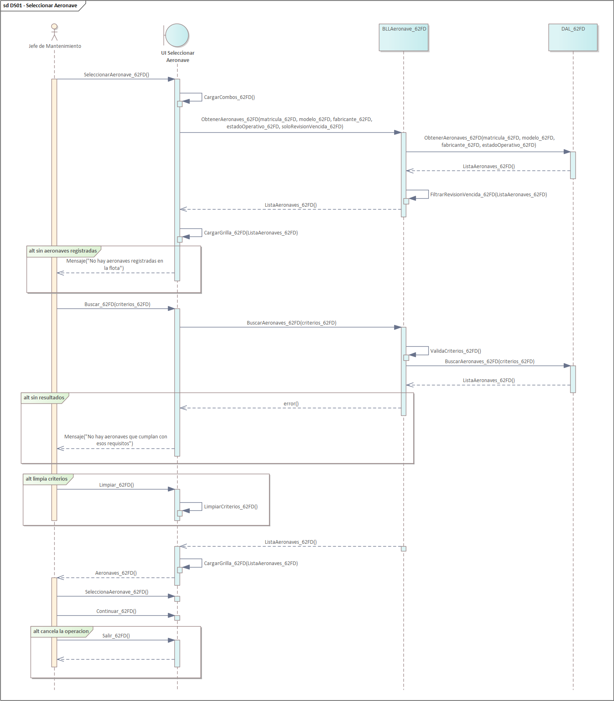

N02.2.3 - Diagrama de Clases CUN01 – “Seleccionar Aeronave”

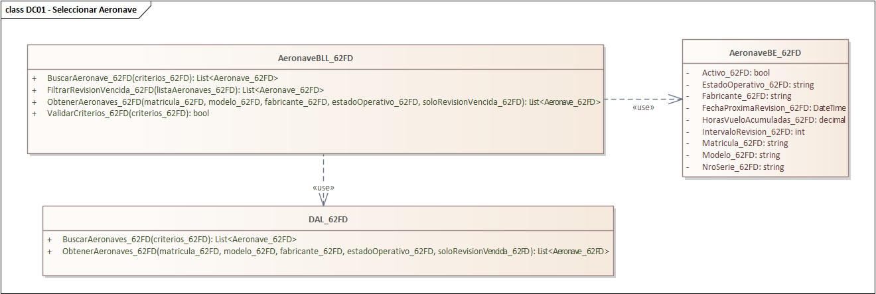

N02.2.4 - DER CUN01 – “Seleccionar Aeronave”

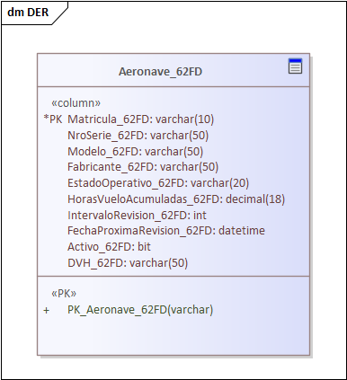

N02.2.5 - GUI CUN01 – “Seleccionar Aeronave”

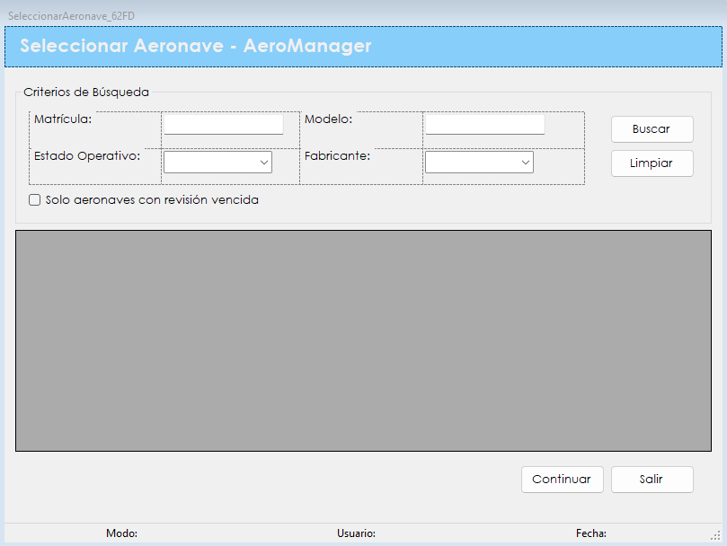

N02.3 - CUN02 – “Generar Orden”

N02.3.1 - ECU CUN02 – “Generar Orden”

ID y Nombre | CUN02 – Generar Orden
Estado | En Proceso
Descripción: Funcionalidad que permite al jefe de mantenimiento registrar una orden de trabajo sobre una aeronave de la flota, definiendo el tipo de intervención, las fechas de ejecución y el hangar, y asignarla a un técnico aeronáutico disponible.
Actor Principal | Jefe de Mantenimiento
Actor Secundario | -
Puntos de Extensión | -
Puntos de Inclusión | CUN01 – Seleccionar Aeronave
Escenario Principal:
- El jefe de mantenimiento accede al apartado de Generación de Órdenes de Trabajo del módulo de Mantenimiento de Aeronaves.
- El sistema recupera los datos de la Aeronave seleccionada y los muestra en el formulario en modo lectura (Matrícula, Modelo, Fabricante, Horas de Vuelo Acumuladas, Fecha de Próxima Revisión) y muestra en la grilla las Órdenes de Trabajo ya registradas para esa Aeronave (Identificador de Orden, Tipo de Intervención, Fecha de Inicio Planificada, Fecha Límite de Finalización, Hangar, Estado de la Orden).
- El jefe de mantenimiento completa los datos de la Orden de Trabajo (Tipo de Intervención, Descripción, Fecha de Inicio Planificada, Fecha Límite de Finalización, Hangar).
- El jefe de mantenimiento selecciona el Técnico Aeronáutico al que se le asignará la Orden de Trabajo.
- El jefe de mantenimiento activa el botón Aplicar para confirmar la operación.
- El sistema valida que los campos obligatorios estén completos y que la Fecha Límite de Finalización no sea anterior a la Fecha de Inicio Planificada.
- El sistema registra la Orden de Trabajo con estado “Asignada” y el Legajo del Técnico responsable.
- El sistema actualiza el DV en las tablas correspondientes.
- El sistema registra el evento en la Bitácora (DNI, Fecha, Hora, Modulo, Evento, Criticidad).
- El sistema muestra el Identificador de la Orden de Trabajo generada y vuelve a Modo Consulta.

Escenario Secundario:
5.1 - Cancelar operación: El jefe de mantenimiento puede activar el botón Cancelar en cualquier momento, con lo cual el sistema descarta los datos cargados y vuelve a Modo Consulta sin registrar nada.
6.1 - Datos inválidos: Si al activar Aplicar faltan campos obligatorios, o la Fecha Límite de Finalización es anterior a la Fecha de Inicio Planificada, el sistema muestra un mensaje indicando el problema y no registra la operación, conservando los datos ya cargados.
6.2 - Aeronave con orden de trabajo abierta: Si la Aeronave seleccionada ya posee una Orden de Trabajo sin ejecutar, el sistema muestra un mensaje indicándolo y no registra la operación.
Precondiciones: | El jefe de mantenimiento ha iniciado sesión con un rol que posee la patente del módulo de Mantenimiento de Aeronaves. Existe al menos una Aeronave registrada y al menos un usuario activo con rol de Técnico Aeronáutico.
Postcondiciones: | La Orden de Trabajo queda registrada con estado “Asignada”, asociada a la Matrícula de la Aeronave y al Legajo del Técnico Aeronáutico responsable. El evento queda registrado en la Bitácora.

N02.3.2 - Diagrama de Secuencia CUN02 – “Generar Orden”

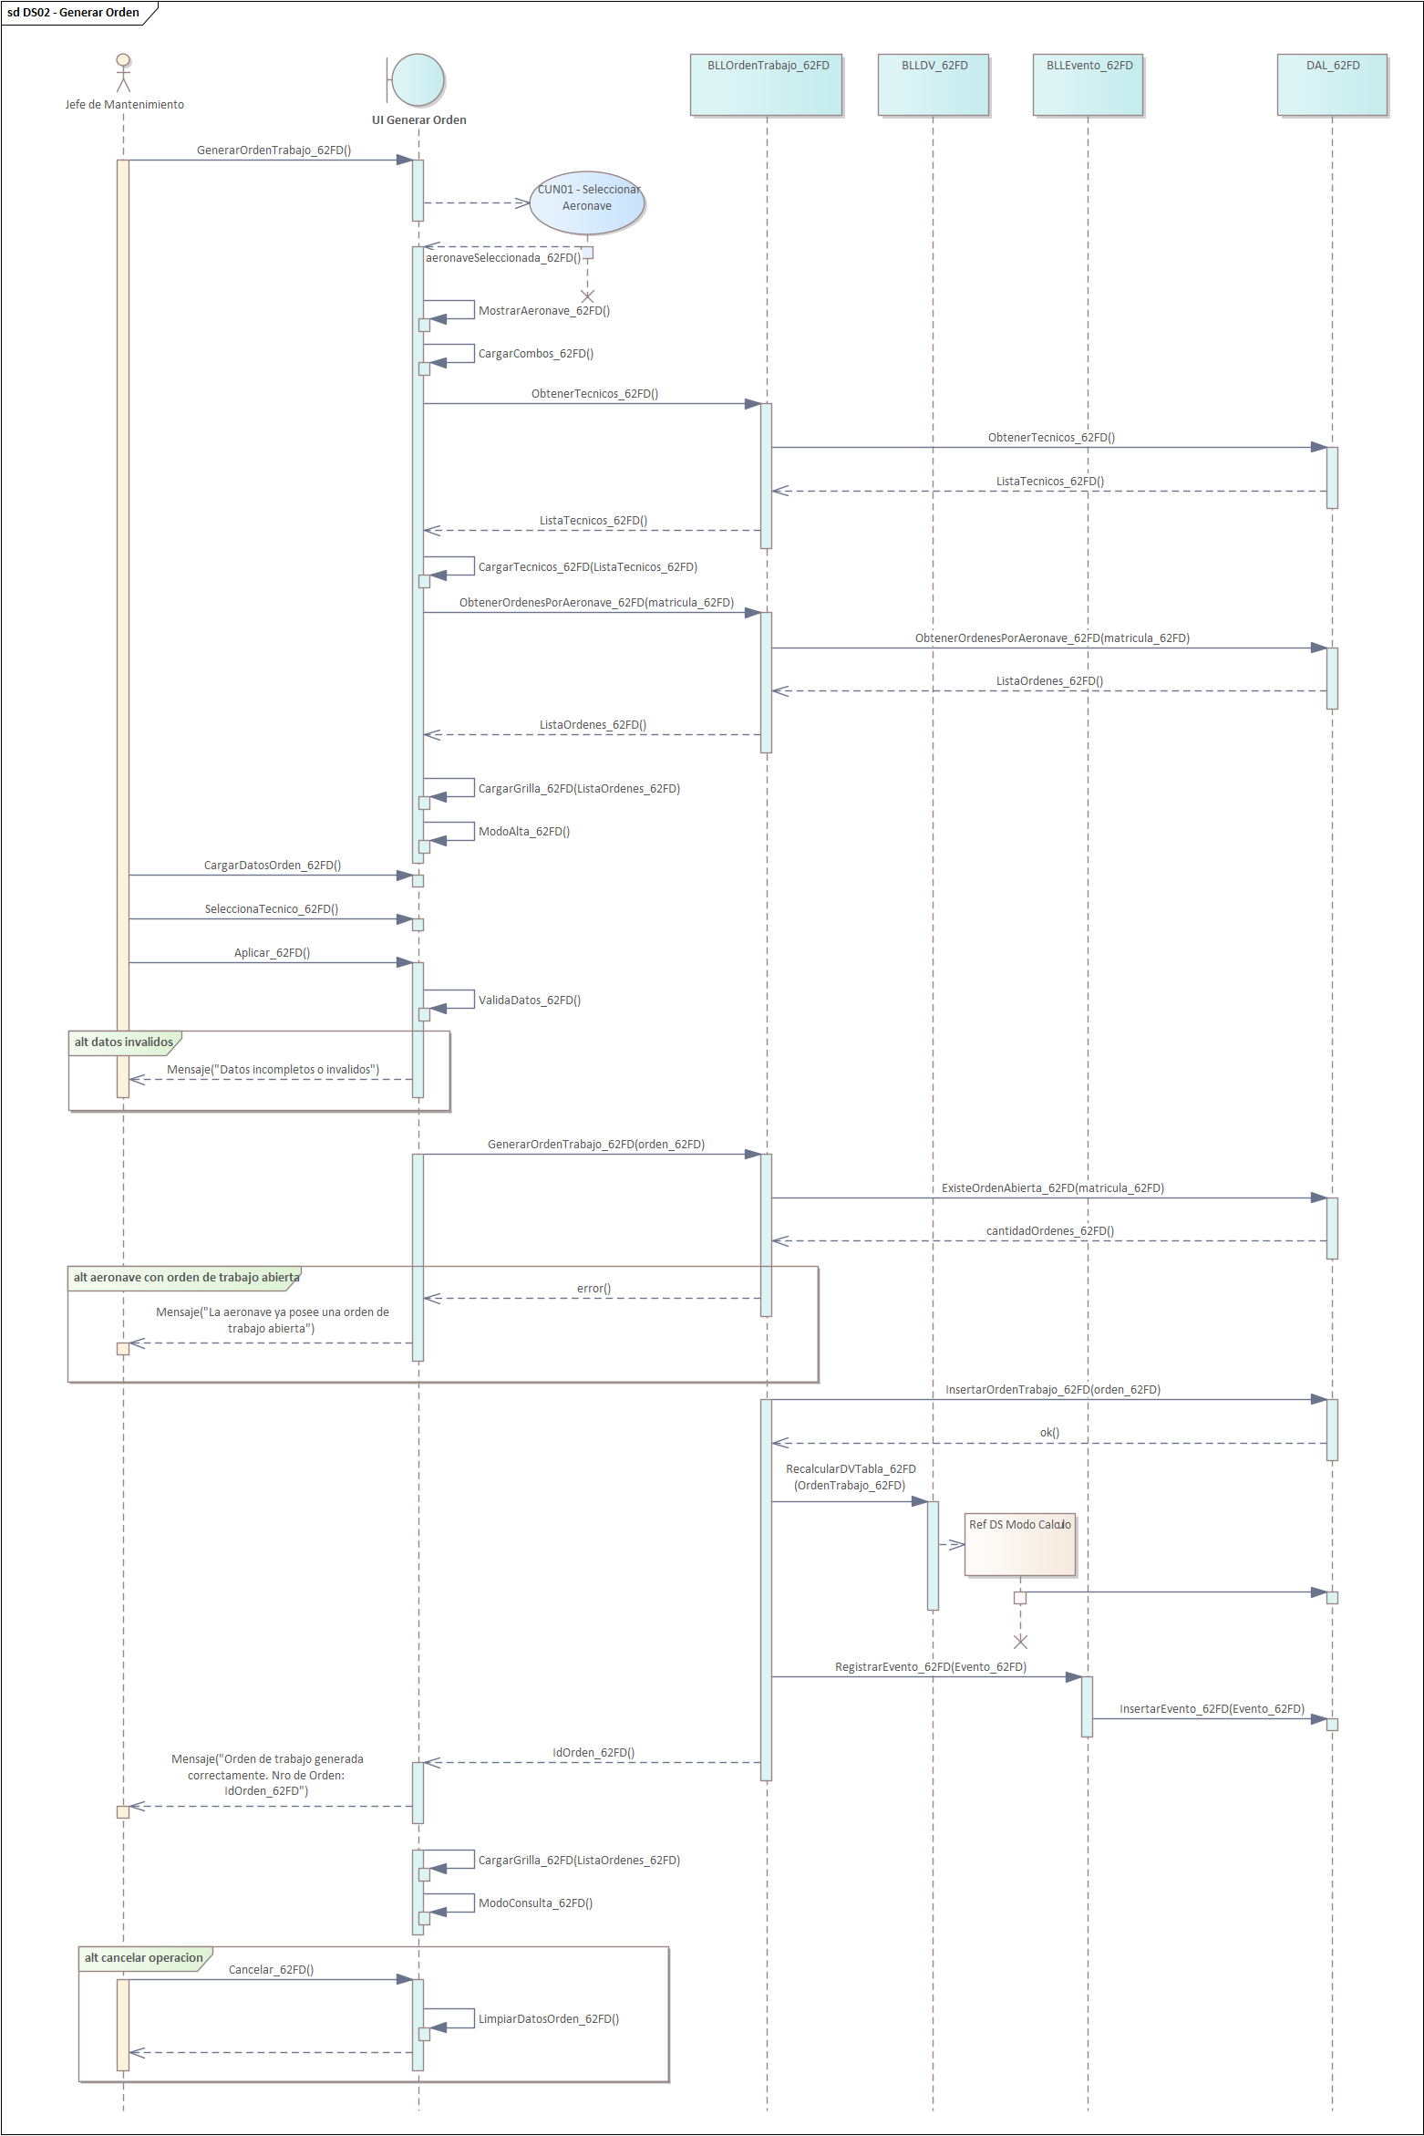

N02.3.3 - Diagrama de Clases CUN02 – “Generar Orden”

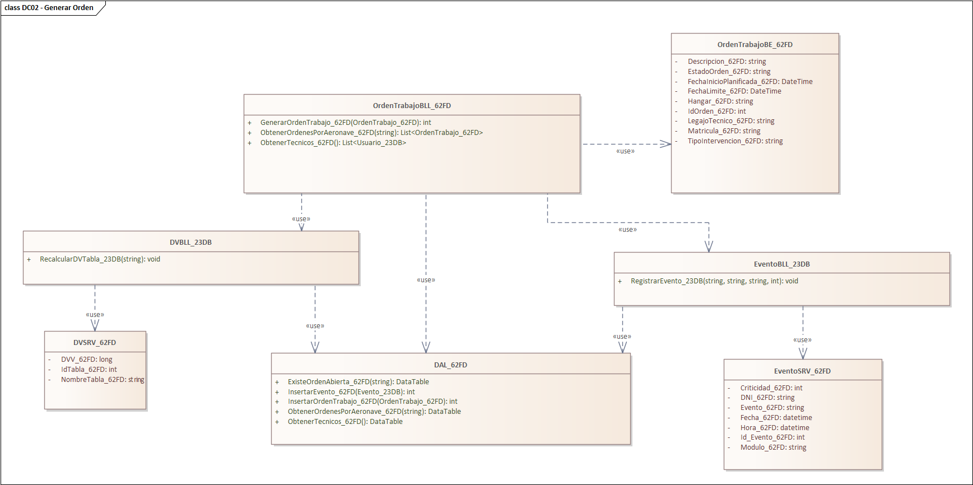

N02.3.4 - DER CUN02 – “Generar Orden”

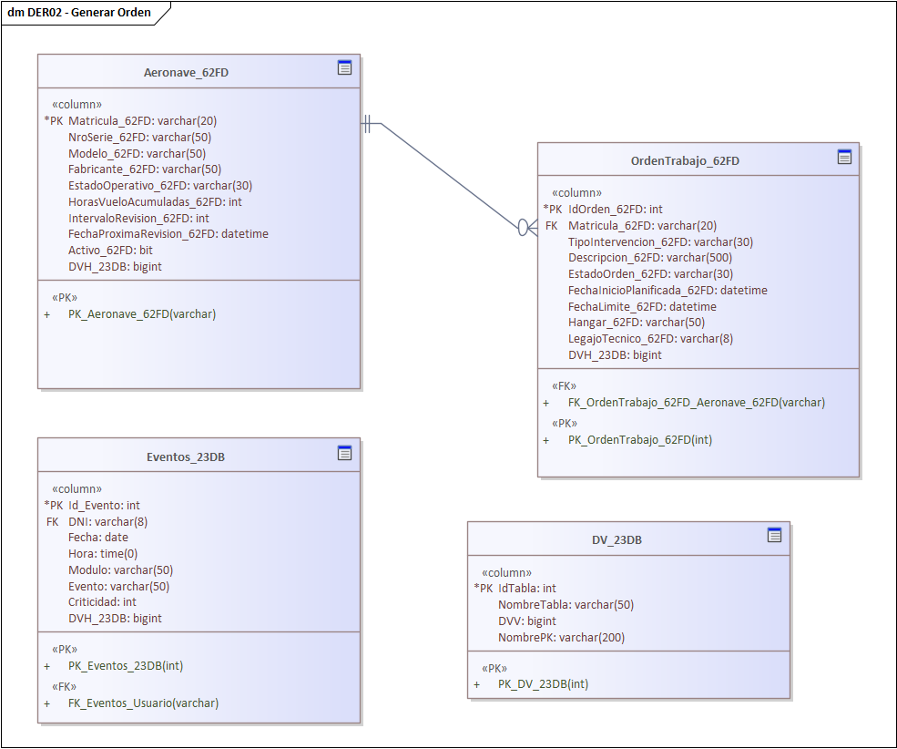

N02.3.5 - GUI CUN02 – “Generar Orden”

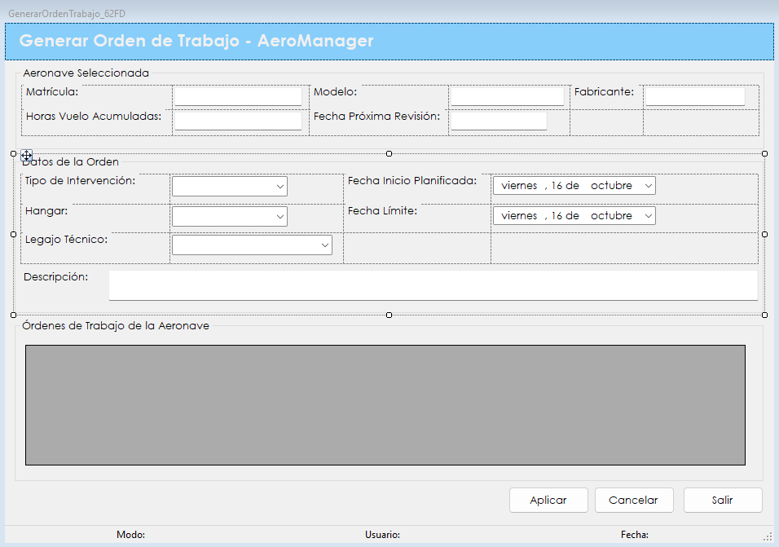

N02.4 - CUN03 – “Registrar Intervención”

N02.4.1 - ECU CUN03 – “Registrar Intervención”

ID y Nombre | CUN03 – Registrar Intervención
Estado | En Proceso
Descripción: Funcionalidad que permite al técnico aeronáutico registrar la ejecución de una intervención técnica sobre una aeronave, desde su inicio hasta su cierre, incluyendo el detalle de todas las tareas realizadas y el total de horas insumidas.
Actor Principal | Técnico Aeronáutico
Actor Secundario | -
Puntos de Extensión | CUN04 – Solicitar Repuestos
Puntos de Inclusión | -
Escenario Principal:
- El técnico aeronáutico accede al apartado de Registro de Intervenciones del módulo de Mantenimiento de Aeronaves.
- El sistema recupera las Órdenes de Trabajo en estado “Asignada” correspondientes al técnico (Identificador de Orden, Matrícula, Tipo de Intervención, Fecha Límite de Finalización, Hangar).
- El técnico aeronáutico selecciona la Orden de Trabajo del combobox y activa el botón Buscar.
- El sistema recupera los datos de la Orden de Trabajo y los muestra en sus respectivos campos (Identificador de Orden, Matrícula, Tipo de Intervención, Estado de la Orden, Fecha Límite de Finalización) y, previa confirmación del técnico aeronáutico, registra la Intervención con la Fecha y Hora de Inicio actual y estado “En Curso”, y actualiza el estado operativo de la Aeronave a “En Mantenimiento”.
- El sistema actualiza el DV en las tablas correspondientes.
- El técnico aeronáutico completa los datos de la Tarea realizada (Descripción, Horas Insumidas, Resultado Obtenido, Observaciones Técnicas).
- El técnico aeronáutico activa el botón Agregar Tarea.
- El sistema valida que los campos obligatorios estén completos y que las Horas Insumidas sean mayores que cero, registra la Tarea asociada a la Intervención, actualiza el DV y suma la Tarea a la grilla del detalle (Nro de Tarea, Descripción, Horas Insumidas, Resultado Obtenido, Observaciones Técnicas, Repuestos).
- El técnico aeronáutico selecciona la Fecha y Hora de finalización y activa el botón Aplicar para cerrar la Intervención.
- El sistema valida que exista al menos una Tarea registrada, que ninguna tenga Resultado Obtenido “Pendiente” ni repuestos en estado “Solicitado”, y que la Fecha y Hora de Finalización no sea anterior a la de Inicio ni posterior al momento actual.
- El sistema registra la Fecha y Hora de Finalización, calcula el Total de Horas Insumidas como la suma de las Horas Insumidas de todas las Tareas y deja la Intervención en estado “Finalizada” y actualiza el Estado de la Orden de Trabajo a “Ejecutada”.
- El sistema actualiza el DV en las tablas correspondientes.
- El sistema registra el evento en la Bitácora (DNI, Fecha, Hora, Modulo, Evento, Criticidad).
- El sistema muestra el Identificador de la Intervención registrada junto con el Total de Horas Insumidas y vuelve a Modo Consulta.

Escenario Secundario:
4.1 - Intervención ya iniciada: Si la Orden de Trabajo seleccionada ya posee una Intervención en estado “En Curso”, por haberse interrumpido el registro sin cerrarla, el sistema la recupera con su Fecha y Hora de Inicio original y las Tareas ya registradas, sin crear una nueva ni solicitar confirmación.
8.1 - Datos de la tarea inválidos: Si al activar Agregar Tarea faltan campos obligatorios, o las Horas Insumidas no son un valor numérico mayor que cero, el sistema muestra un mensaje indicando el problema y no registra la Tarea.
8.2 - Se requieren repuestos: Si una Tarea ya registrada requiere repuestos o materiales adicionales, el técnico aeronáutico la selecciona de la grilla y activa el botón Solicitar Repuestos. El sistema invoca al CUN04 – Solicitar Repuestos y, al regresar, el flujo continúa.
8.3 - Quitar una tarea: El técnico aeronáutico puede seleccionar una Tarea de la grilla y activar el botón Quitar Tarea, con lo cual el sistema la elimina del detalle. Si la Tarea posee repuestos solicitados, el sistema lo informa y no la elimina.
8.4 - Modificar una tarea: El técnico aeronáutico puede seleccionar una Tarea de la grilla, con lo cual el sistema carga sus datos en los campos de carga. Luego de modificarlos, activa el botón Modificar Tarea y el sistema actualiza la Tarea registrada y recalcula el Total de Horas Insumidas.
10.1 - Cierre no permitido: Si no existe ninguna Tarea registrada, o alguna tiene Resultado Obtenido “Pendiente” o repuestos sin recibir, o la Fecha y Hora de Finalización es inválida, el sistema muestra el motivo y no cierra la Intervención.
Precondiciones: | El técnico aeronáutico ha iniciado sesión con un rol que posee la patente del módulo de Mantenimiento de Aeronaves. Existe una Orden de Trabajo registrada en estado “Asignada” al técnico que opera.
Postcondiciones: | La Intervención queda registrada con estado “Finalizada”, con sus respectivos datos. Las Tareas realizadas quedan registradas y asociadas a la Intervención. La Orden de Trabajo queda en estado “Ejecutada”. La Aeronave permanece con Estado Operativo “En Mantenimiento” hasta su certificación. El evento queda registrado en la Bitácora.

N02.4.2 - Diagrama de Secuencia CUN03 – “Registrar Intervención”

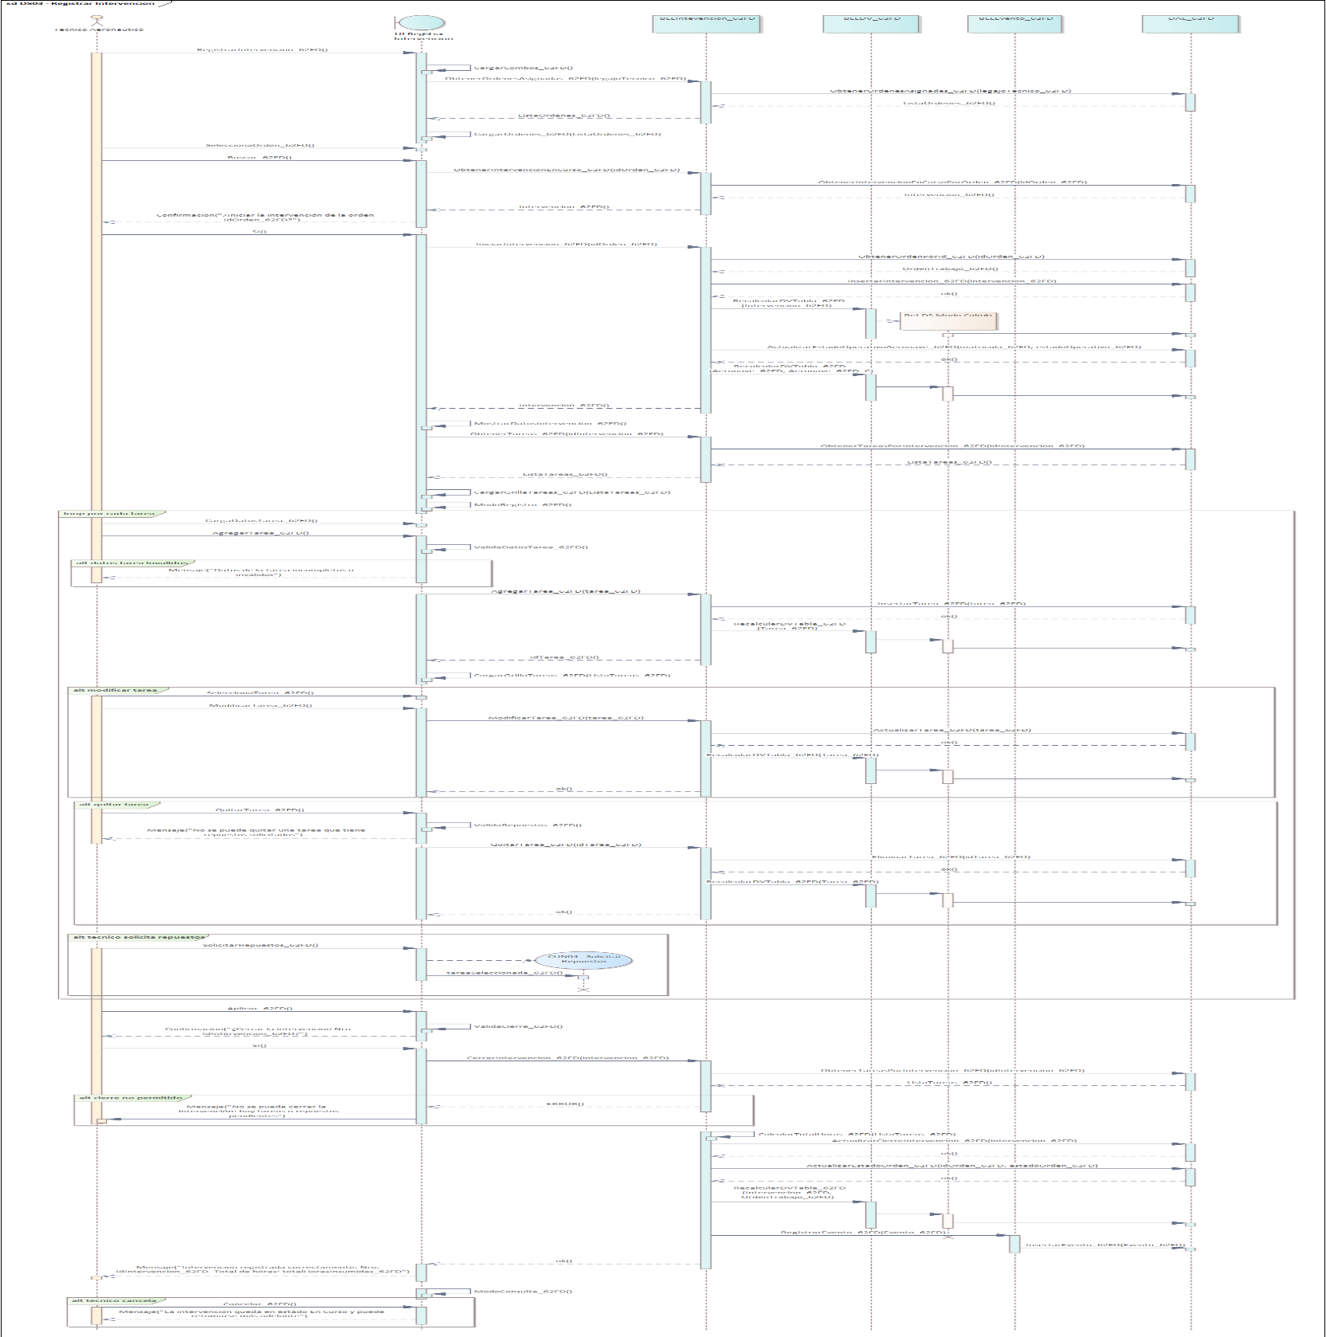

N02.4.3 - Diagrama de Clases CUN03 – “Registrar Intervención”

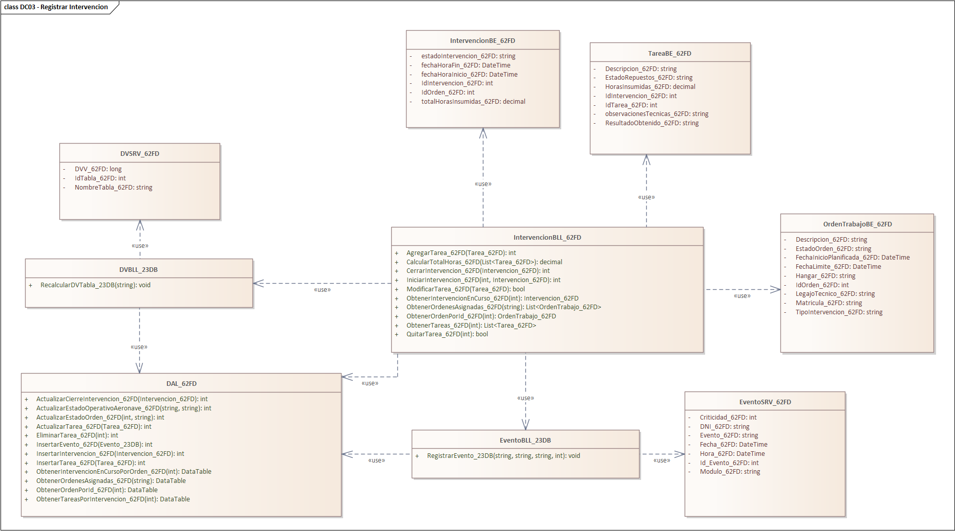

N02.4.4 - DER CUN03 – “Registrar Intervención”

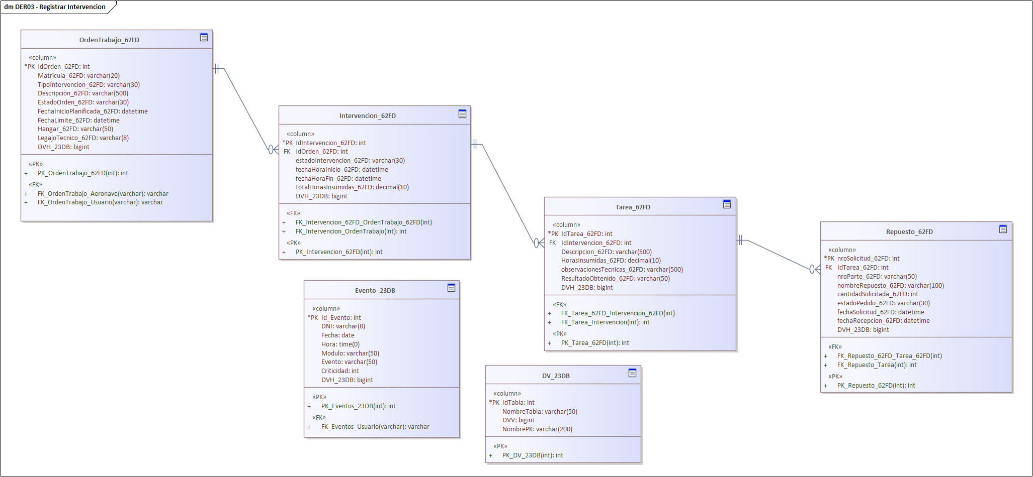

N02.4.5 - GUI CUN03 – “Registrar Intervención”

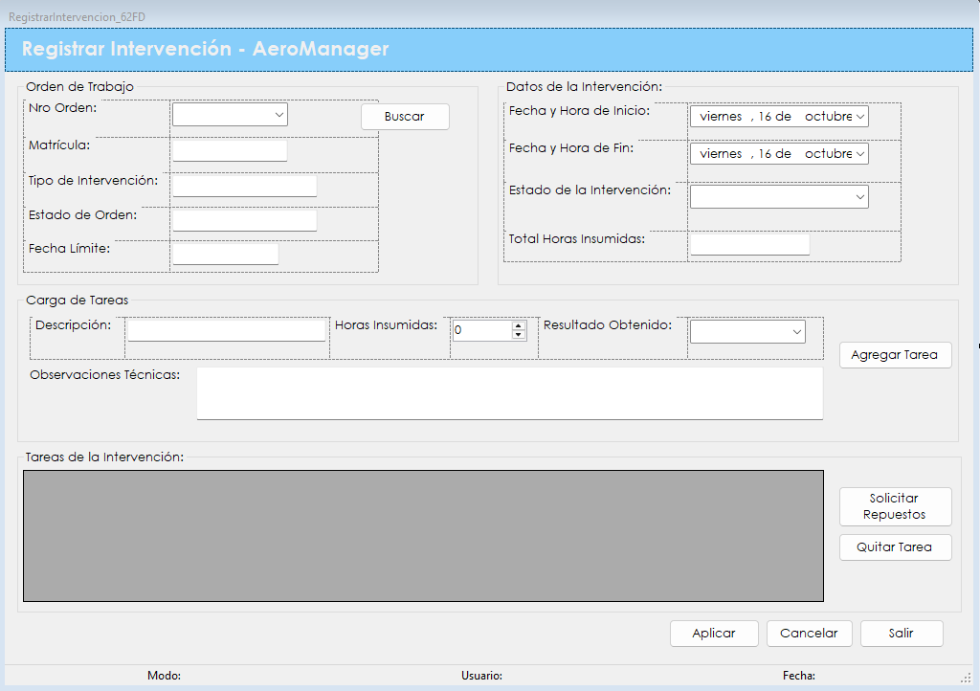

N02.5 - CUN04 – “Solicitar Repuestos”

N02.5.1 - ECU CUN04 – “Solicitar Repuestos”

ID y Nombre | CUN04 – Solicitar Repuestos
Estado | En Proceso
Descripción: Funcionalidad que permite al técnico aeronáutico registrar la solicitud de los repuestos necesarios para completar una tarea de una intervención en curso, y posteriormente registrar su recepción.
Actor Principal | Técnico Aeronáutico
Actor Secundario | -
Puntos de Extensión | -
Puntos de Inclusión | -
Escenario Principal:
- El Técnico Aeronáutico accede al apartado de Solicitud de Repuestos del módulo de Mantenimiento de Aeronaves, con la Tarea seleccionada.
- El sistema muestra los datos de la Tarea en modo lectura (Identificador de Tarea, Descripción, Identificador de Intervención, Matrícula) y recupera las Solicitudes de Repuestos ya registradas para esa Tarea (Número de Solicitud, Número de Parte, Nombre del Repuesto, Cantidad Solicitada, Estado del Pedido, Fecha de Solicitud, Fechan de Recepción).
- El técnico aeronáutico completa los datos del Repuesto (Número de Parte, Nombre del Repuesto, Cantidad Solicitada).
- El técnico aeronáutico activa el botón Aplicar.
- El sistema valida que los campos obligatorios estén completos y válidos.
- El sistema registra la Solicitud de Repuestos con la Fecha de Solicitud actual y estado “Solicitado”, y la muestra en la grilla.
- El sistema actualiza el DV en las tablas correspondientes y registra el evento en la Bitácora (DNI, Fecha, Hora, Modulo, Evento, Criticidad).
- El técnico aeronáutico selecciona de la grilla la Solicitud de Repuestos entregada por el Proveedor y activa el botón Registrar Recepción.
- El sistema registra la Fecha de Recepción y actualiza el Estado del Pedido a “Recibido”.
- El sistema actualiza el DV en las tablas correspondientes y registra el evento en la Bitácora (DNI, Fecha, Hora, Modulo, Evento, Criticidad).
- El sistema muestra la grilla actualizada.
- El técnico aeronáutico activa el botón Salir y el sistema devuelve el control al CUN03 – Registrar Intervención.
Escenario Secundario:
3.1 - Limpiar los datos cargados: El técnico aeronáutico puede activar el botón Cancelar, con lo cual el sistema limpia los campos del Repuesto sin registrar nada. Las Solicitudes ya registradas no se ven afectadas.
5.1 - Datos del repuesto inválidos: Si al activar Aplicar faltan campos obligatorios, o los datos no son válidos, el sistema muestra un mensaje indicando el problema y no registra la Solicitud.
8.1 - Solicitud no seleccionada o ya recibida: Si el técnico aeronáutico activa Registrar Recepción sin haber seleccionado una Solicitud, o la Solicitud seleccionada ya se encuentra en estado “Recibido”, el sistema muestra un mensaje indicándolo y no continúa con la operación.
8.2 - Recepción pendiente: El técnico aeronáutico puede devolver el control al CUN03 sin registrar la recepción, dejando las Solicitudes en estado “Solicitado”, y retomar el caso de uso más adelante para registrarla.
Precondiciones: | El técnico aeronáutico ha iniciado sesión con un rol que posee la patente del módulo de Mantenimiento de Aeronaves. Existe una Intervención en curso con al menos una Tarea cargada en el detalle, y el técnico detectó que esa Tarea requiere repuestos.
Postcondiciones: | Las Solicitudes de Repuestos quedan registradas y asociadas a la Tarea, con estado “Solicitado” al momento del pedido y con estado “Recibido” junto con su Fecha de Recepción una vez entregados. El evento queda registrado en la Bitácora.

N02.5.2 - Diagrama de Secuencia CUN04 – “Solicitar Repuestos”

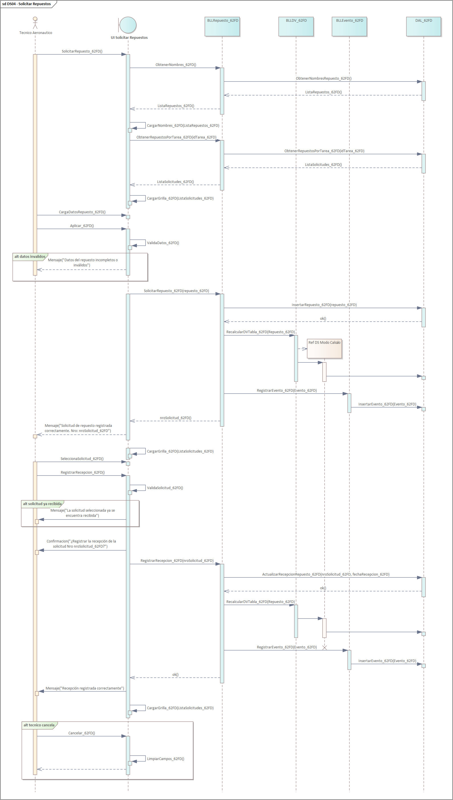

N02.5.3 - Diagrama de Clases CUN04 – “Solicitar Repuestos”

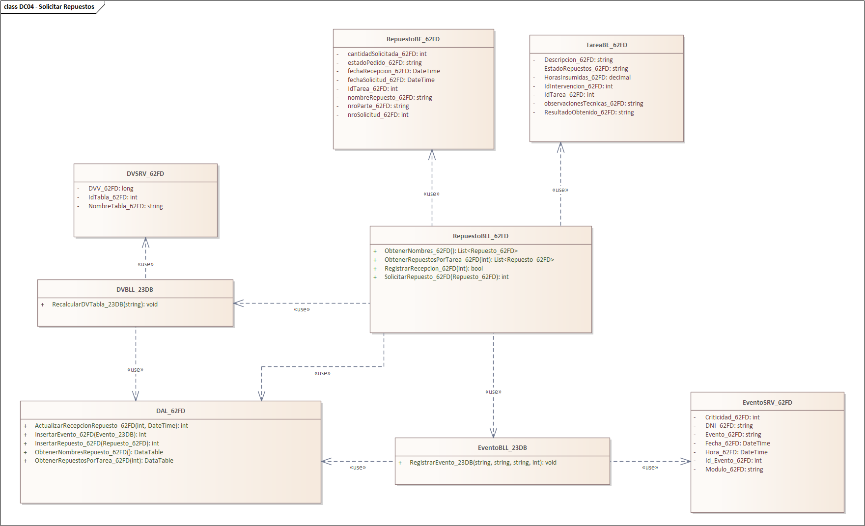

N02.5.4 - DER CUN04 – “Solicitar Repuestos”

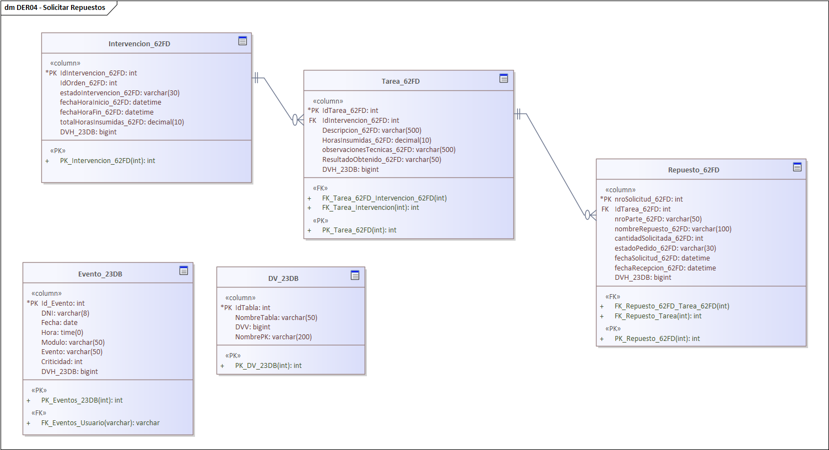

N02.5.5 - GUI CUN04 – “Solicitar Repuestos”

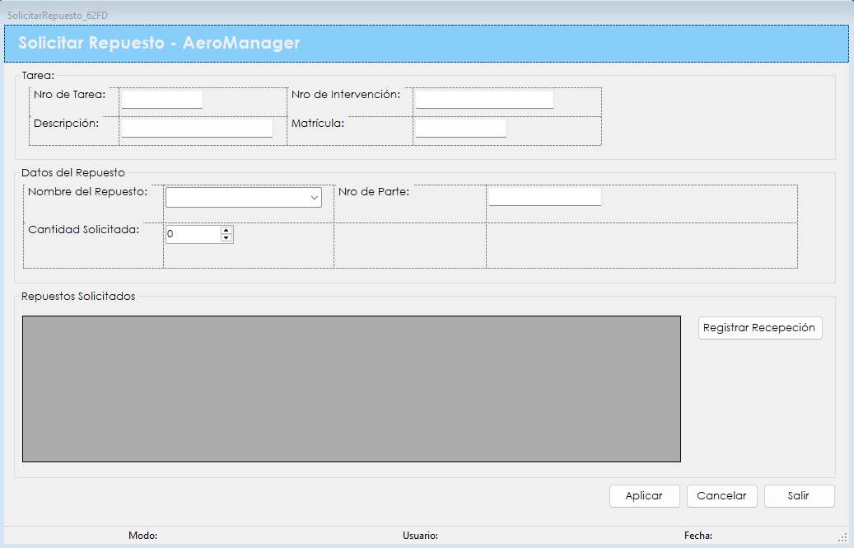

N02.6 - CUN05 – “Certificar Intervención”

N02.6.1 - ECU CUN05 – “Certificar Intervención”

ID y Nombre | CUN05 – Certificar Intervención
Estado | En Proceso
Descripción: Funcionalidad que permite al inspector de aeronavegabilidad revisar una intervención finalizada junto con sus tareas realizadas, registrar la certificación correspondiente, actualizar el estado operativo de la aeronave y emitir el certificado que respalda la operación.
Actor Principal | Inspector de Aeronavegabilidad
Actor Secundario | -
Puntos de Extensión | -
Puntos de Inclusión | -
Escenario Principal:
- El inspector de aeronavegabilidad accede al apartado de Certificación de Intervenciones del módulo de Mantenimiento de Aeronaves.
- El sistema recupera y muestra en la grilla las Intervenciones en estado “Finalizada” pendientes de certificación (Identificador de Intervención, Identificador de Orden, Matrícula, Fecha y Hora de Finalización, Total de Horas Insumidas).
- El inspector de aeronavegabilidad selecciona la Intervención de la grilla.
- El sistema recupera los datos de la Intervención y los muestra en sus respectivos campos (Identificador de Intervención, Identificador de Orden, Matrícula, Fecha y Hora de Finalización, Total de Horas Insumidas), y muestra en la grilla de detalle las Tareas realizadas (Descripción de la Tarea, Resultado Obtenido, Horas Insumidas, Repuestos Utilizados, Observaciones Técnicas).
- El inspector de aeronavegabilidad completa los datos de la Certificación (Código Habilitante, Resultado de la Inspección, Observaciones).
- El inspector de aeronavegabilidad activa el botón Aplicar para confirmar la operación.
- El sistema valida que los campos obligatorios estén completos y que la Intervención no posea una Certificación previa y que el inspector no sea el mismo técnico aeronáutico que ejecutó la Orden de Trabajo.
- El sistema registra la Certificación con la Fecha y Hora de Certificación actual.
- El sistema actualiza el Estado Operativo de la Aeronave a “En Servicio” y, si el Tipo de Intervención de la Orden de Trabajo es “Preventivo”, actualiza su Fecha de Próxima Revisión según el Intervalo de Revisión de la Aeronave.
- El sistema actualiza el DV en las tablas correspondientes.
- El sistema registra el evento en la Bitácora (DNI, Fecha, Hora, Modulo, Evento, Criticidad).
- El sistema muestra el Identificador de la Certificación emitida, que se corresponde con el Identificador de la Intervención certificada, y habilita el botón Imprimir.
- El inspector de aeronavegabilidad activa el botón Imprimir.
- El sistema genera el Certificado de Intervención, lo almacena en la carpeta de certificados del sistema y lo abre.

Escenario Secundario:
6.1 - Cancelar operación: El inspector de aeronavegabilidad puede activar el botón Cancelar en cualquier momento, con lo cual el sistema descarta los datos cargados sin registrar nada.
7.1 - Datos inválidos: Si al activar Aplicar no se seleccionó una Intervención de la grilla, faltan campos obligatorios de la Certificación o la Intervención ya posee una Certificación registrada, el sistema muestra un mensaje indicando el problema y no registra la operación, conservando los datos ya cargados.
7.2 - Autocertificación no permitida: Si el inspector de aeronavegabilidad es el mismo usuario al que estaba asignada la Orden de Trabajo, el sistema muestra un mensaje indicando que la Intervención debe ser certificada por otro inspector y no registra la operación.
9.1 - Inspección no satisfactoria: Si el Resultado de la Inspección no es satisfactorio, el sistema actualiza el Estado Operativo de la Aeronave a “Fuera de Servicio”, no modifica la Fecha de Próxima Revisión, informa que debe generarse una nueva Orden de Trabajo y el flujo continúa en el paso 10.
Precondiciones: | El inspector de aeronavegabilidad ha iniciado sesión con un rol que posee la patente del módulo de Mantenimiento de Aeronaves. Existe al menos una Intervención registrada en estado “Finalizada” sin Certificación asociada.
Postcondiciones: | La Certificación queda registrada con el Código Habilitante del inspector, el Resultado de la Inspección, las Observaciones y la Fecha y Hora de Certificación. La Aeronave queda con Estado Operativo “En Servicio” si el resultado fue satisfactorio, y con su Fecha de Próxima Revisión actualizada únicamente si la Orden de Trabajo era de tipo “Preventivo”, o con Estado Operativo “Fuera de Servicio” en caso contrario. El evento queda registrado en la Bitácora.

N02.6.2 - Diagrama de Secuencia CUN05 – “Certificar Intervención”

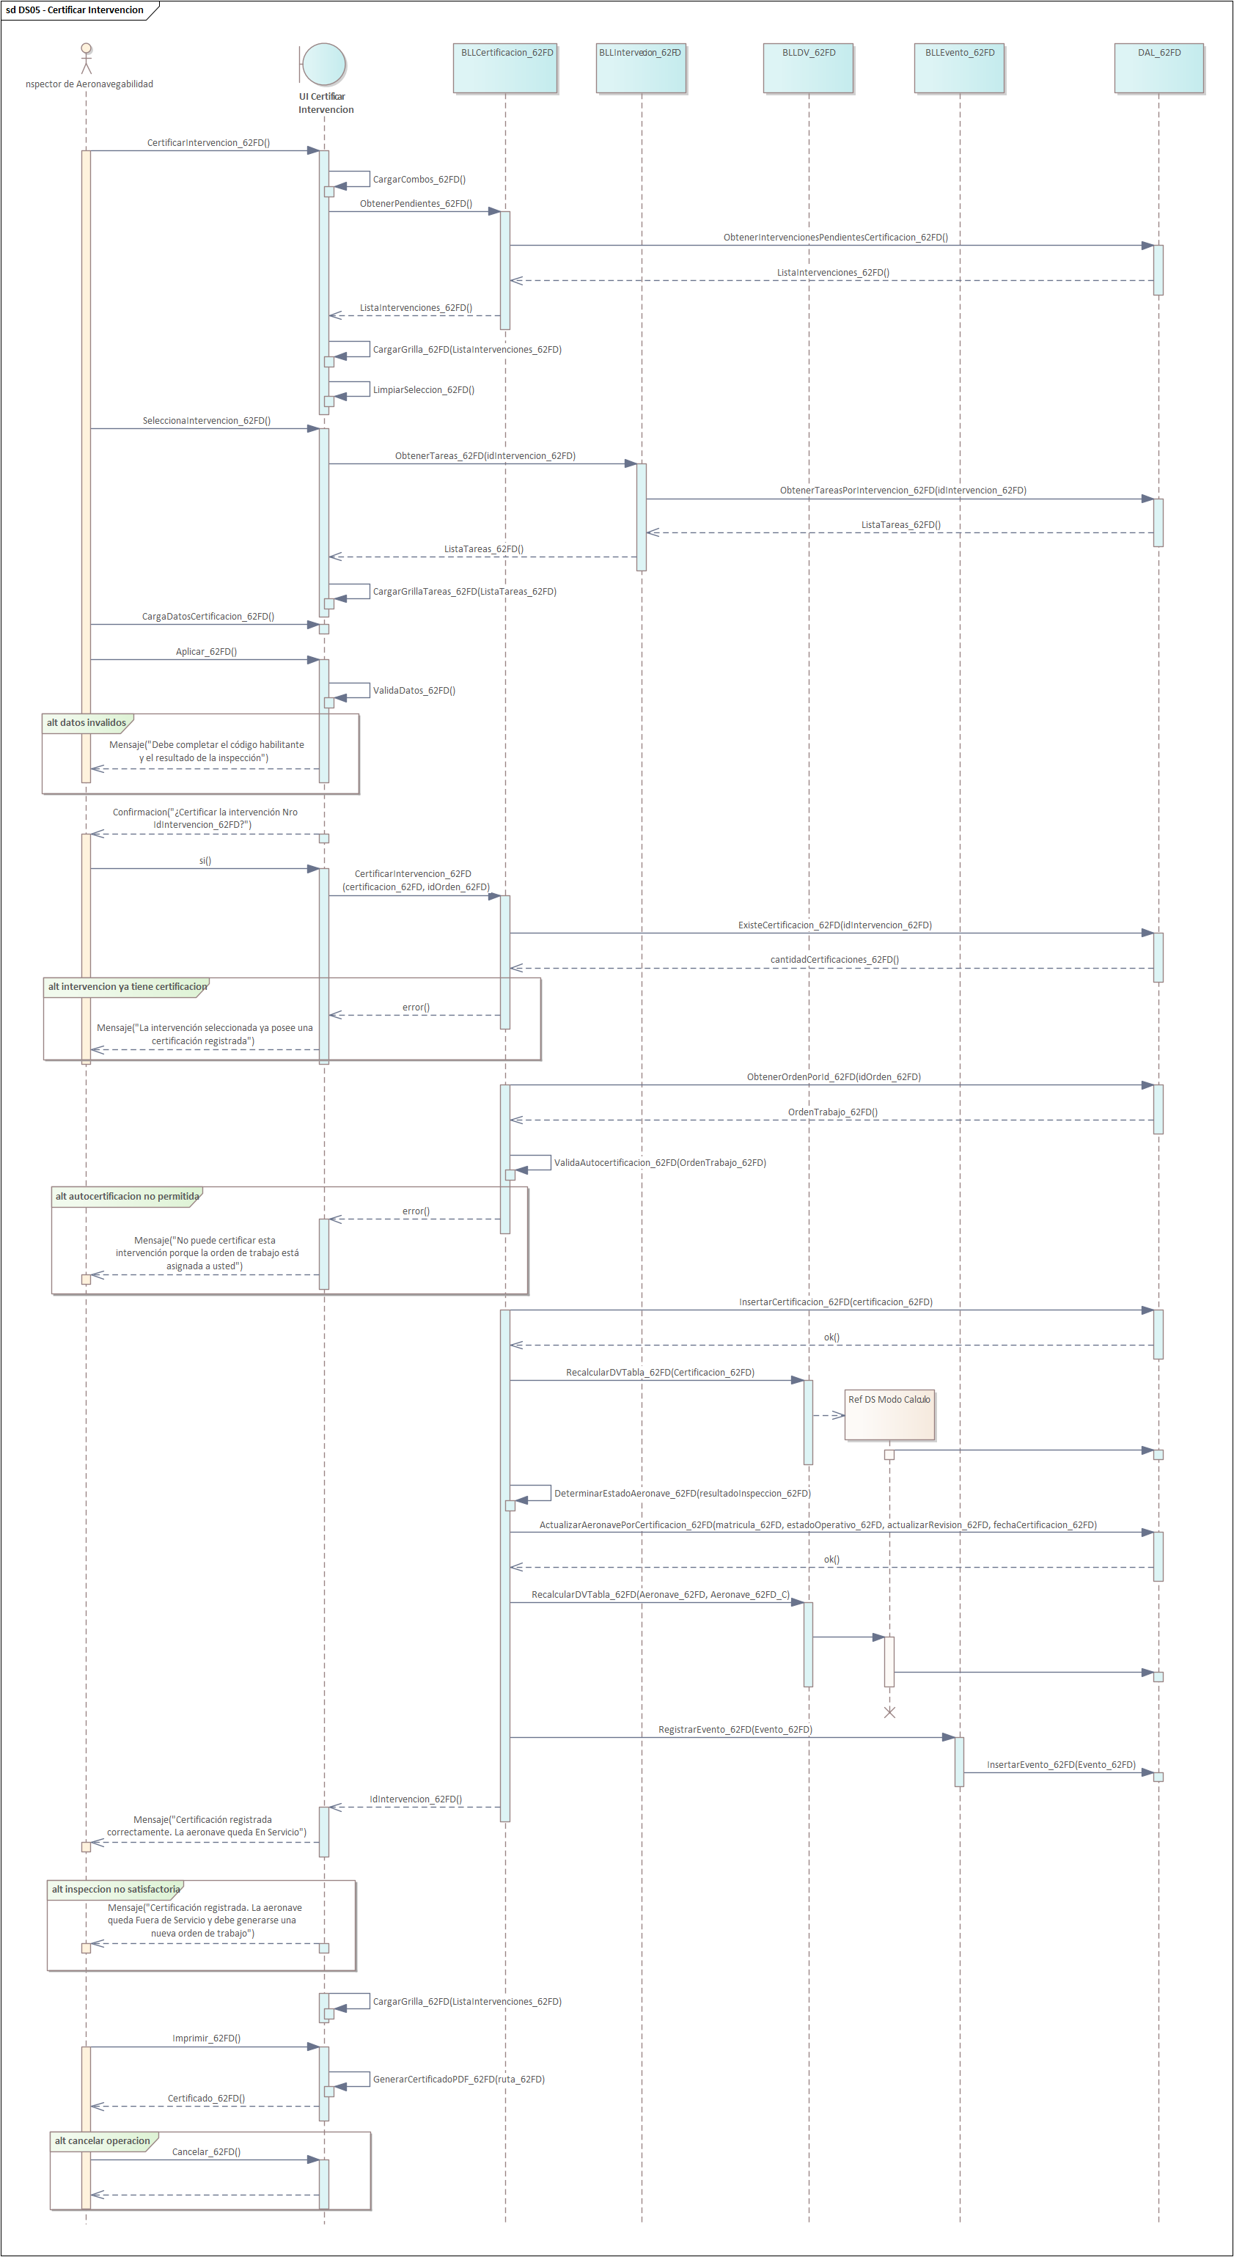

N02.6.3 - Diagrama de Clases CUN05 – “Certificar Intervención”

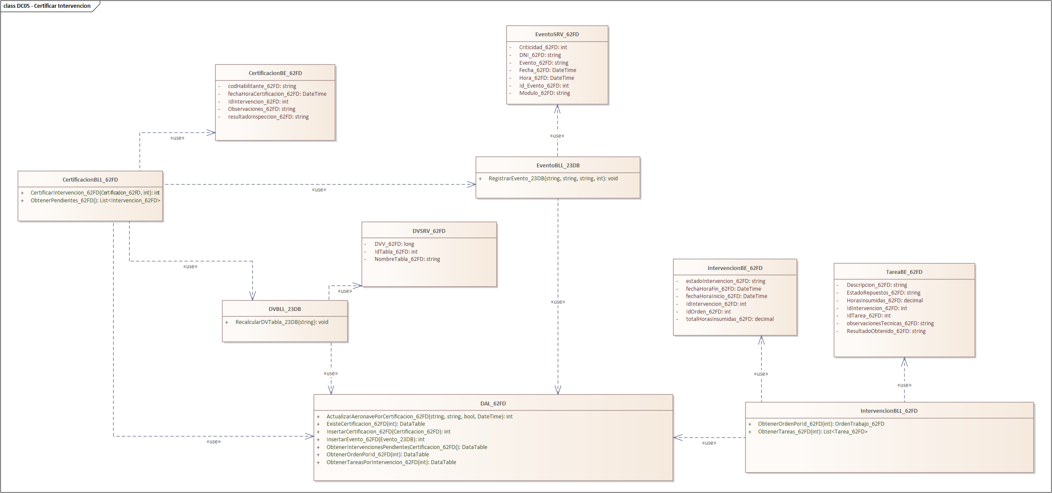

N02.6.4 - DER CUN05 – “Certificar Intervención”

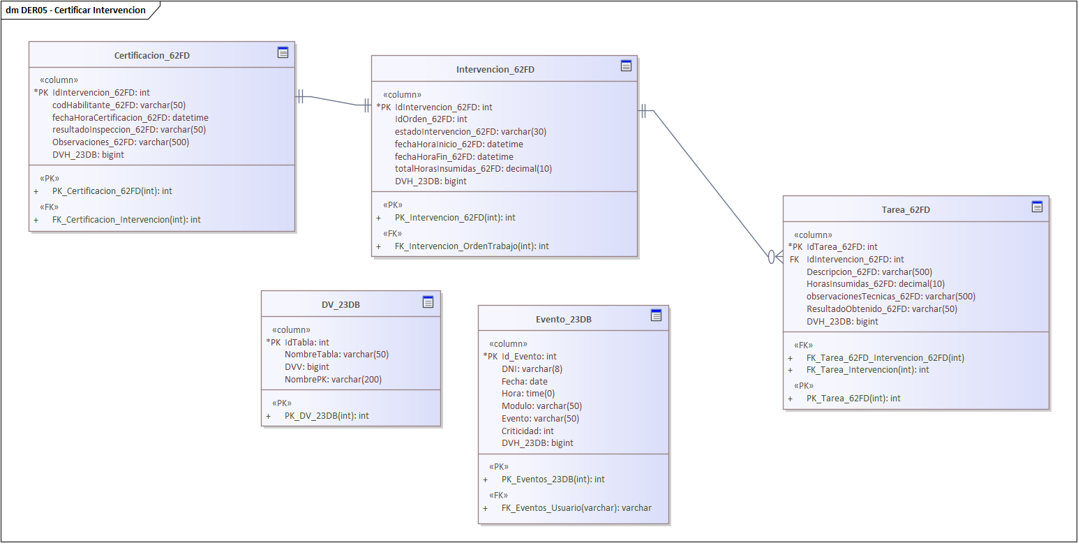

N02.6.5 - GUI CUN05 – “Certificar Intervención”

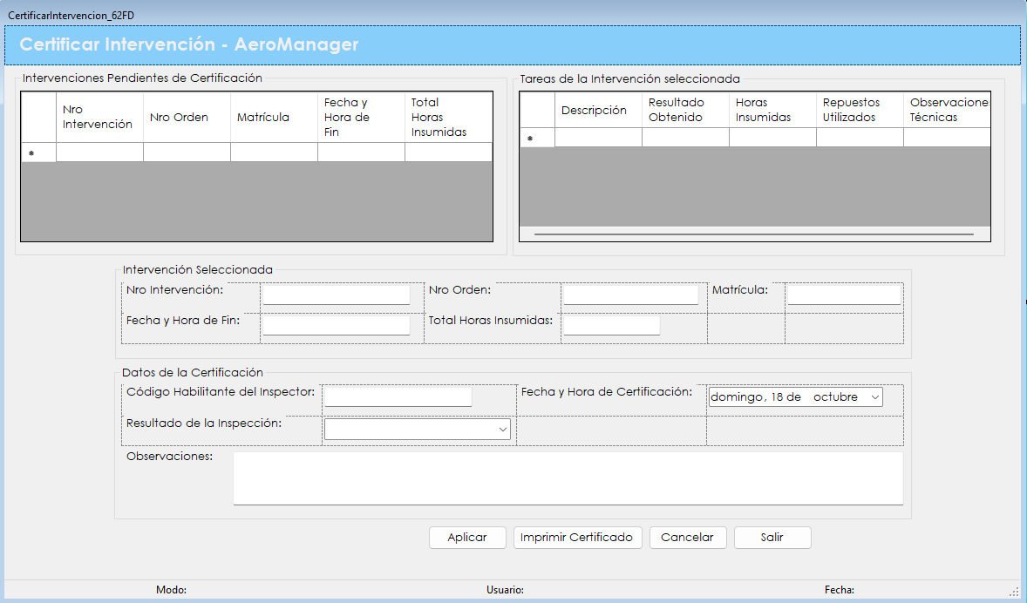

Arquitectura (T01)

Diseño de la Arquitectura (Explicación de cada capa)

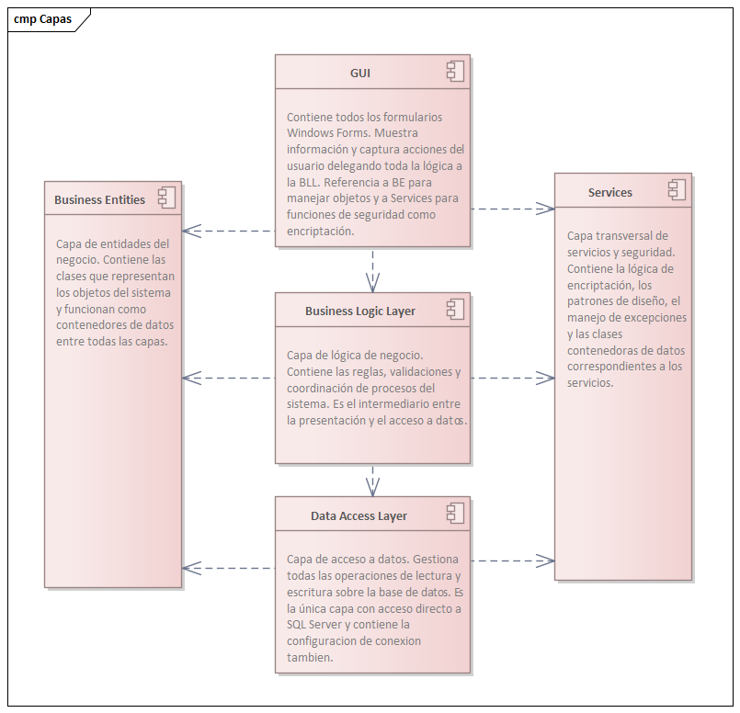

Configuración de la Arquitectura (Capture VS)

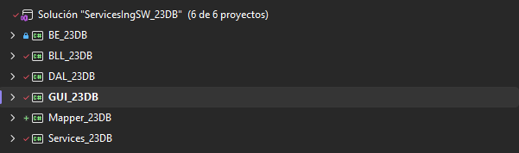

Diseño del DS de Persistencia de Datos
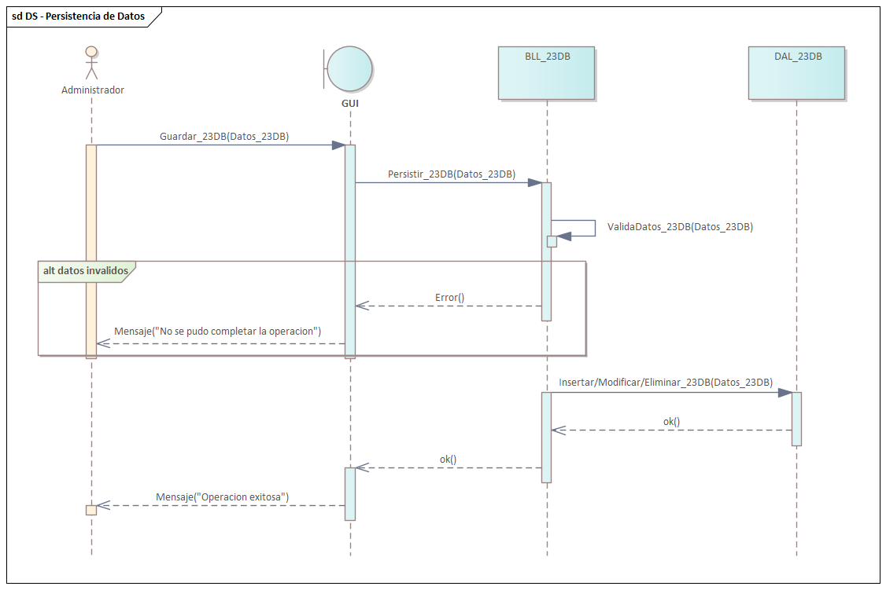

Diseño del DS de Consulta de Datos
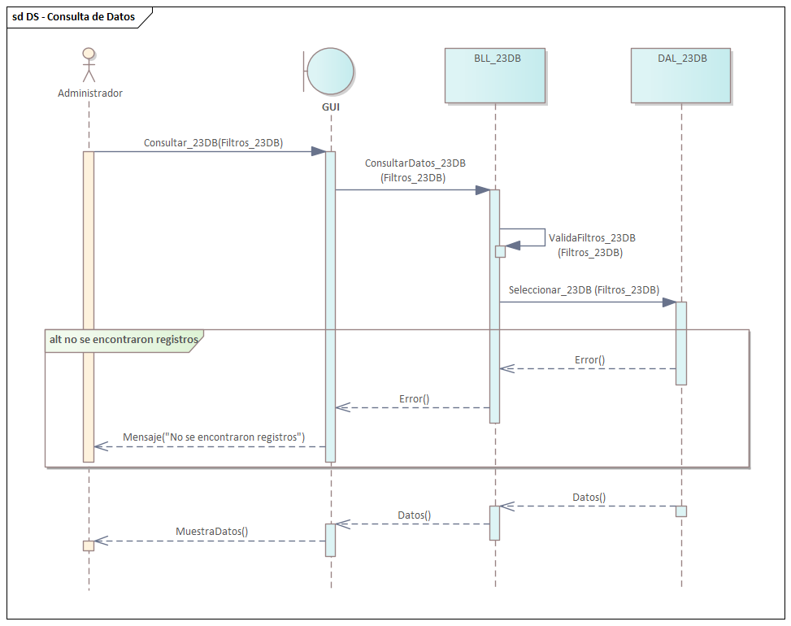

Esquema Jerárquico

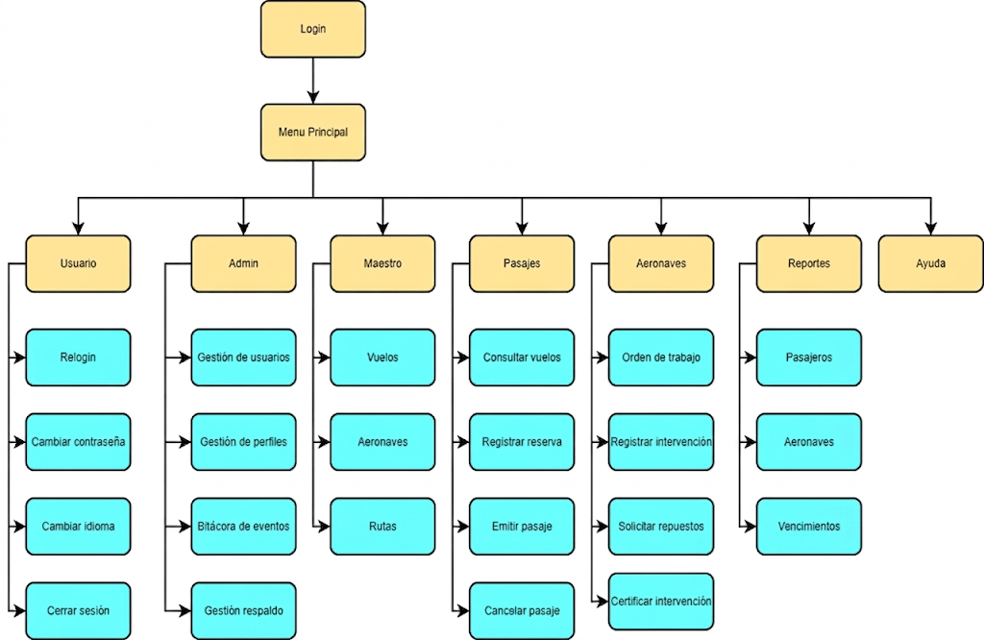

GUI (Menú Principal)

Gestión de Usuarios (T02)

1 - Diseño de Usuarios / Crear

1.1 - DF “CUS01-Crear Usuario”

- El administrador accede al módulo de Gestión de Usuarios desde el menú principal del sistema.
- El administrador activa el botón Crear, habilitando el formulario de carga de datos del nuevo Usuario (DNI, Apellido, Nombre, Email, Login, Password, Rol).
- El administrador completa los datos del nuevo Usuario (DNI, Apellido, Nombre, Email, Login, Password, Rol) en los campos habilitados del formulario.
- El administrador activa el botón Aplicar para persistir el nuevo Usuario (DNI, Apellido, Nombre, Email, Login, Password, Rol) en la base de datos, quedando registrado con estado Activo por defecto.
- El sistema valida que los campos obligatorios del Usuario (DNI, Apellido, Nombre, Login, Password, Rol) estén completos y que el Login no se encuentre previamente registrado en la base de datos.
- El sistema registra el evento en la Bitácora (Login, Fecha, Hora, Modulo, Evento, Criticidad) dejando constancia de la operación realizada por el administrador.
- El administrador puede activar el botón Cancelar en cualquier momento durante el proceso para descartar la operación y volver al Modo Consulta sin persistir ningún dato.

1.2 - DCU “CUS01-Crear Usuario”
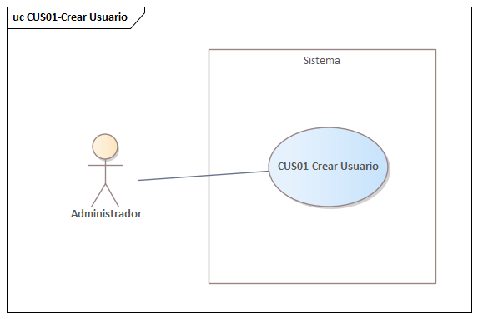

1.3 - ECU “CUS01-Crear Usuario”

ID y Nombre | CUS01 - Crear Usuario
Estado | En Proceso
Descripción: Funcionalidad que permite al administrador registrar un nuevo usuario en el sistema, ingresando información como (DNI, Apellidos, Nombres, Login, Password, Rol). Este proceso permite crear una cuenta que habilita el acceso al sistema.
Actor Principal | Administrador
Actor Secundario | -
Puntos de Extensión | -
Puntos de Inclusión | -
Escenario Principal:
- El administrador accede al módulo de Usuarios desde el menú principal.
- El administrador activa el botón Crear, el sistema habilita el apartado de carga de datos y muestra el mensaje "Modo Añadir".
- El administrador completa los datos del nuevo Usuario (DNI, Apellidos, Nombres, Email, Login, Password, Rol).
- El administrador activa el botón Aplicar para confirmar la operación.
- El sistema valida que todos los campos obligatorios estén completos y que el Login no se encuentre previamente registrado.
- El sistema encripta el Password mediante HASH, registra el nuevo usuario en la base de datos con estado Activo.
- El sistema registra el evento en la Bitácora (DNI, Fecha, Hora, Modulo, Evento, Criticidad).
- El sistema vuelve al Modo Consulta actualizando la grilla.

Escenario Secundario:
3.1 - Campos incompletos: Si el administrador activa Aplicar sin completar todos los campos obligatorios, el sistema muestra un mensaje indicando el campo faltante y no persiste ningún dato.
4.1 - Cancelar operación: Si el administrador activa el botón Cancelar en cualquier momento durante el proceso, el sistema descarta todos los datos ingresados y vuelve al Modo Consulta.
Precondiciones: | El administrador ha iniciado sesión en el sistema con perfil de administrador. El sistema se encuentra en Modo Consulta mostrando los usuarios activos en la grilla.
Postcondiciones: | El nuevo usuario queda registrado en el sistema con estado Activo y con su contraseña encriptada. El evento queda registrado en la Bitácora.

1.4 - DS “CUS01-Crear Usuario”

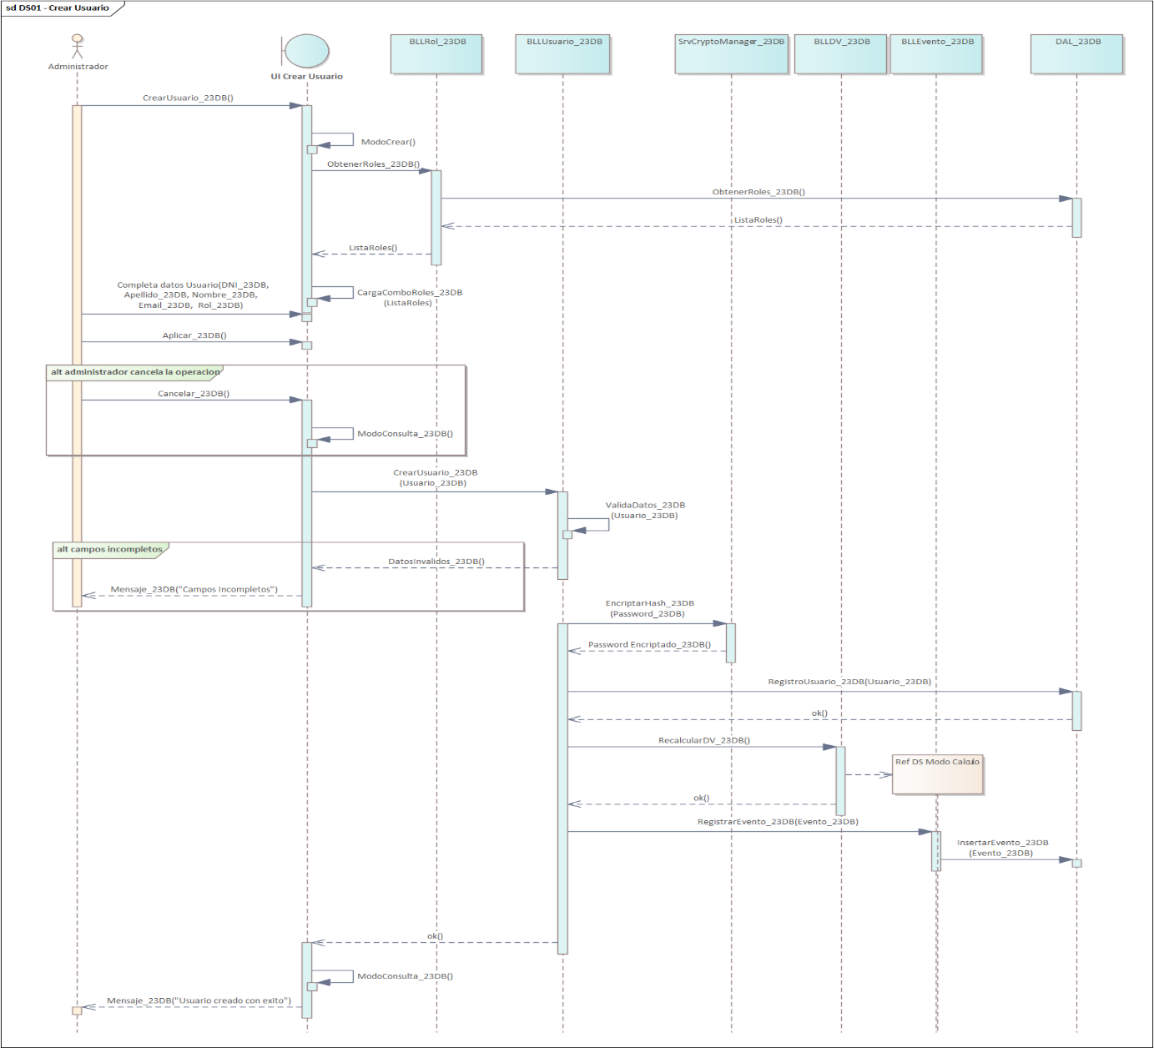

1.5 - DC “CUS01-Crear Usuario”

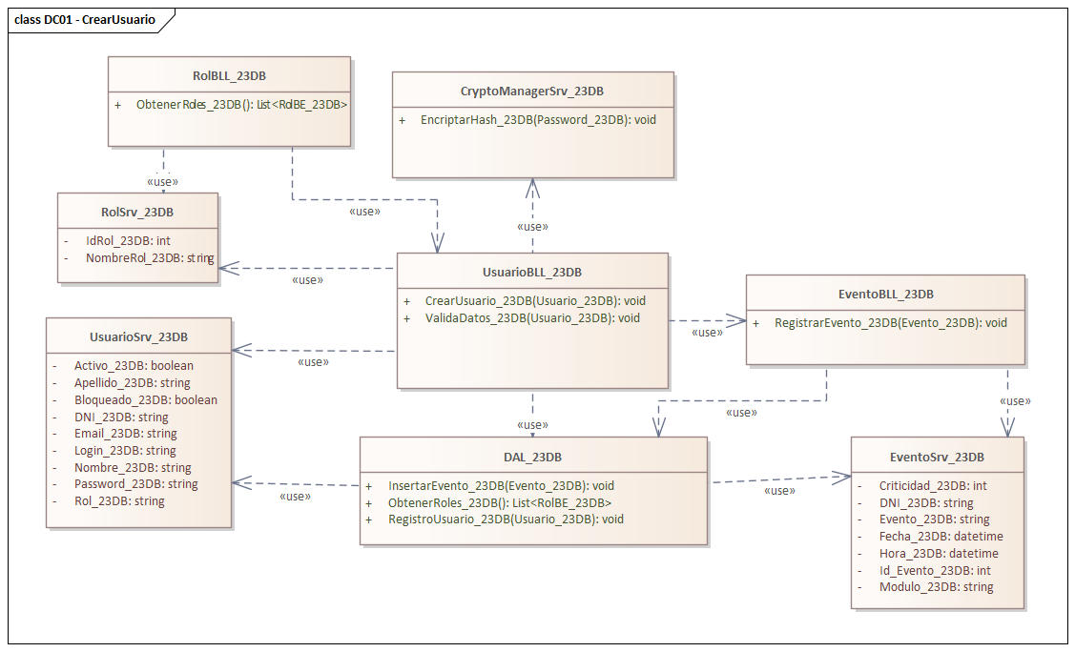

1.6 - DER “CUS01-Crear Usuario”

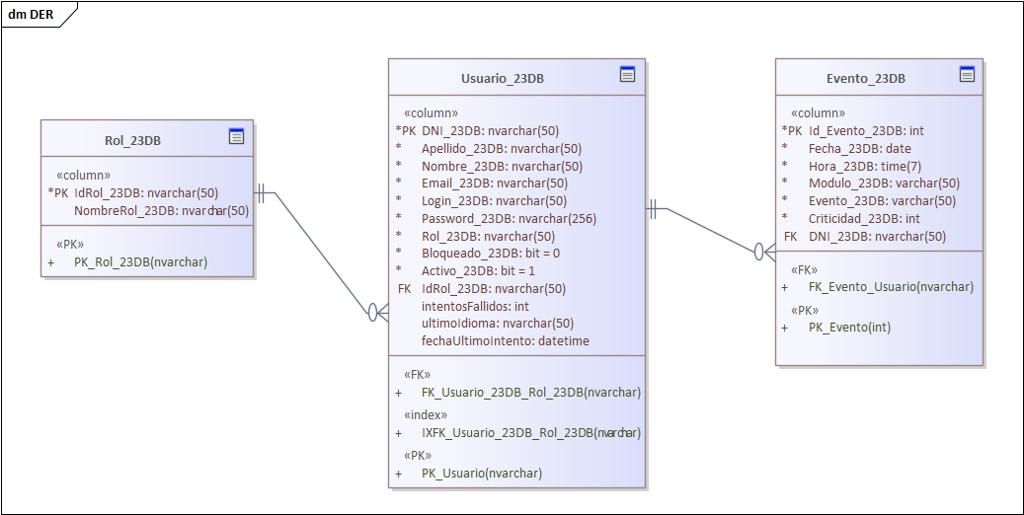

1.7 - GUI “CUS01-Crear Usuario”

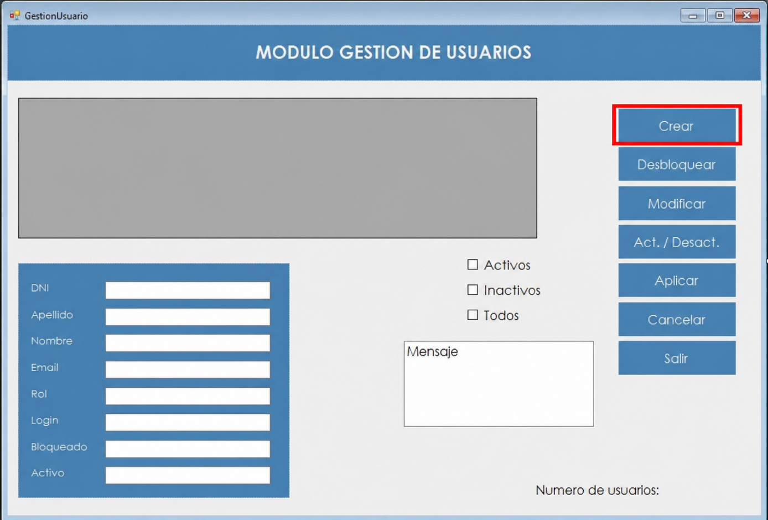

2 - Diseño Login

2.1 - DF “CUS02 - Login”

- El usuario accede al sistema y se presenta la pantalla de inicio de sesión con los campos de credenciales.
- El usuario ingresa sus credenciales de acceso (Login, Password) en los campos correspondientes del formulario.
- El sistema valida que los campos (Login, Password) no se encuentren vacíos antes de procesar la solicitud de acceso.
- El sistema busca el usuario por Login en la base de datos y verifica si han transcurrido 5 horas desde el último intento fallido (FechaUltimoIntento). En caso afirmativo resetea el contador de IntentosFallidos a 0.
- El sistema verifica que el usuario (Login) se encuentre en estado Activo y no Bloqueado en la base de datos antes de permitir el acceso.
- El sistema encripta el Password ingresado mediante HASH 256 y lo compara con el valor almacenado en la base de datos para el Login indicado.
- El sistema verifica la consistencia de los datos comparando los valores de DVH y DVV calculados en memoria con los almacenados en la tabla DV de la base de datos.
- El sistema obtiene el rol del usuario autenticado y lo inicializa en el SessionManager (DNI, Login, NombreRol).
- En caso de que las credenciales sean incorrectas, el sistema incrementa el contador de IntentosFallidos y actualiza la FechaUltimoIntento. Si el contador alcanza 3 intentos fallidos el sistema bloquea automáticamente al usuario.
- El sistema obtiene el último idioma utilizado por el usuario y lo aplica al sistema.
- El sistema registra el evento de inicio de sesión en la Bitácora (Login, Fecha, Hora, Modulo, Evento, Criticidad) y habilita el acceso al menú principal según el Rol del usuario.
- El usuario puede activar el botón Cancelar en cualquier momento para cerrar la pantalla de inicio de sesión y salir del sistema.

2.2 - DCU “CUS02 - Login”
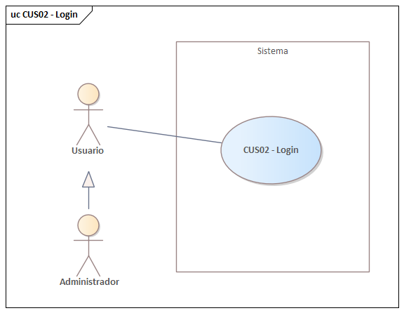

2.3 - ECU “CUS02 - Login”

ID y Nombre | CUS02 - Login
Estado | En Proceso
Descripción: Es el punto de entrada al sistema. Permite al usuario autenticarse ingresando sus credenciales, verificando su identidad contra la base de datos. Una vez autenticado, el sistema habilita el acceso al menú principal según su Rol asignado.
Actor Principal | Usuario/Administrador
Actor Secundario | -
Puntos de Extensión | -
Puntos de Inclusión | -
Escenario Principal:
- El usuario accede al sistema y se presenta la pantalla de inicio de sesión.
- El usuario ingresa sus credenciales (Login, Password) en los campos correspondientes.
- El usuario activa el botón Ingresar.
- El sistema valida que los campos (Login, Password) no se encuentren vacíos.
- El sistema busca el usuario por Login y verifica si han transcurrido 5 horas desde el último intento fallido (FechaUltimoIntento). En caso afirmativo resetea el campo IntentosFallidos a 0.
- El sistema verifica que el usuario se encuentre en estado Activo y no Bloqueado.
- El sistema encripta el Password ingresado mediante HASH y lo compara con el valor almacenado en la base de datos para el Login indicado.
- El sistema verifica la consistencia de datos.
- El sistema obtiene el NombreRol del usuario autenticado e inicializa el SessionManager (DNI, Login, NombreRol) .
- El sistema obtiene el último idioma utilizado por el usuario y lo aplica a todos los formularios.
- El sistema registra el evento en la Bitácora (DNI, Fecha, Hora, Modulo, Evento, Criticidad).
- El sistema habilita el acceso al menú principal según el Rol del usuario.

Escenario Secundario:
3.1 Si el usuario activa el botón Cancelar, el sistema cierra la pantalla de inicio de sesión y sale del sistema.
4.1 Si el usuario activa Ingresar sin completar los campos obligatorios, el sistema muestra un mensaje indicando que debe completar todos los campos.
6.1 Si el usuario se encuentra en estado inactivo o bloqueado, el sistema muestra un mensaje indicando que la cuenta está deshabilitada y no permite el acceso.
7.1 Si el Login o Password ingresados no coinciden con ningún registro de la base de datos, el sistema incrementa los intentos fallidos, actualiza la fecha del último intento y muestra un mensaje indicando los intentos restantes. Si se cuentan 3 intentos fallidos el sistema bloquea a dicho usuario y registra el evento en la Bitácora.
Precondiciones: | El sistema se encuentra en la pantalla de inicio de sesión. El usuario tiene sus credenciales de acceso asignadas por el administrador y su cuenta se encuentra en estado Activo y no Bloqueado.
Postcondiciones: | El usuario queda autenticado en el sistema con su sesión iniciada en el SessionManager. El evento queda registrado en la Bitácora. El menú principal se presenta según el Rol del usuario.

2.4 - DS “CUS02 - Login”

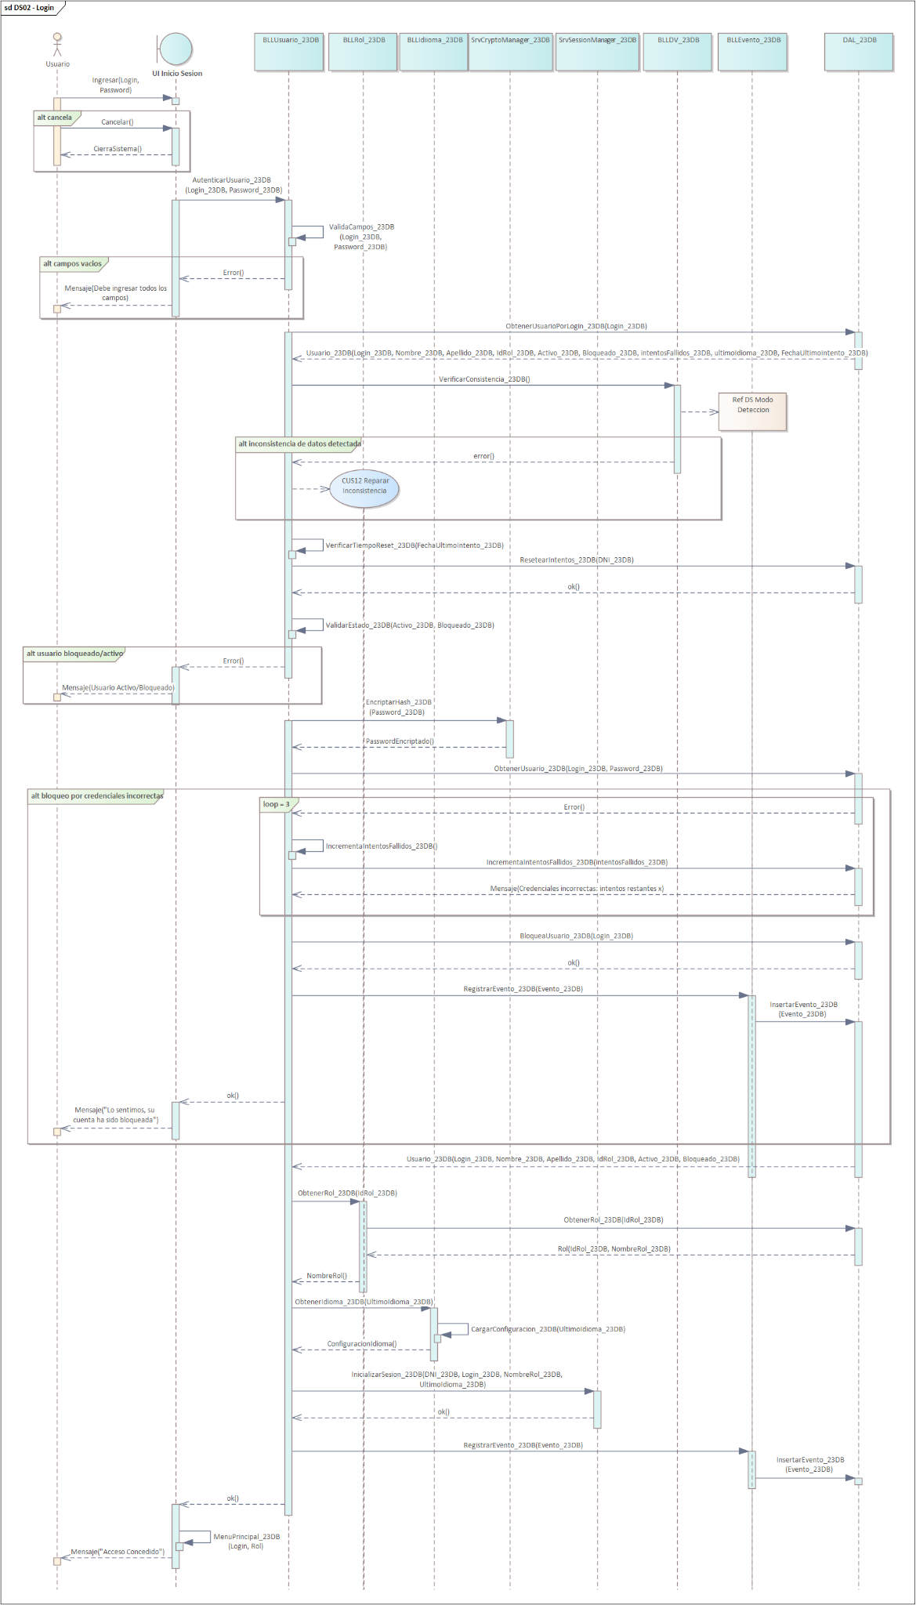

2.5 - DA “CUS02 - Login”

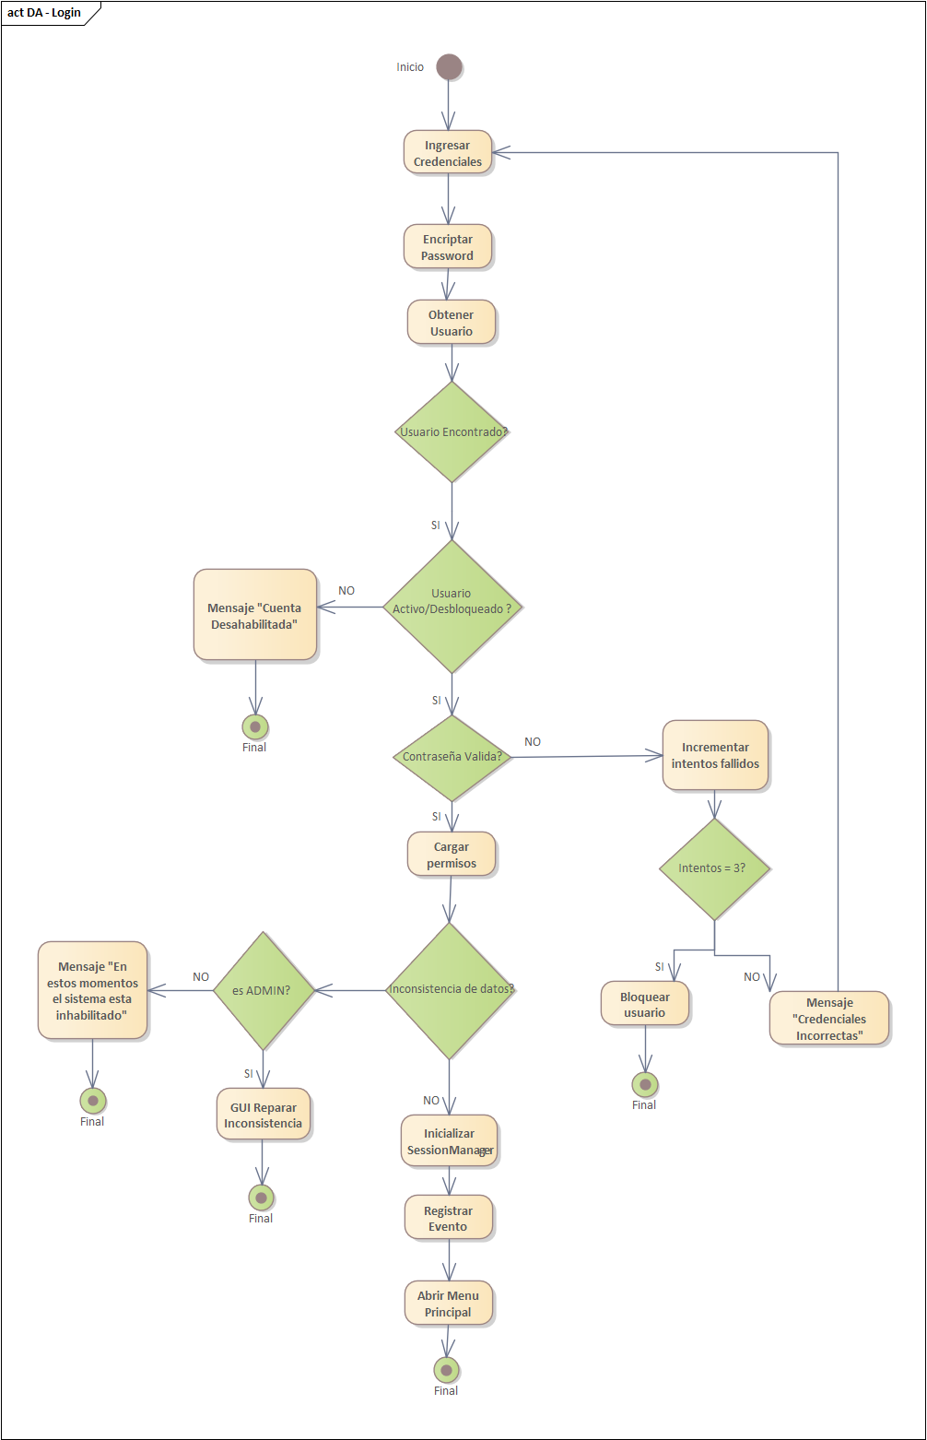

2.6 - DC “CUS02 - Login”

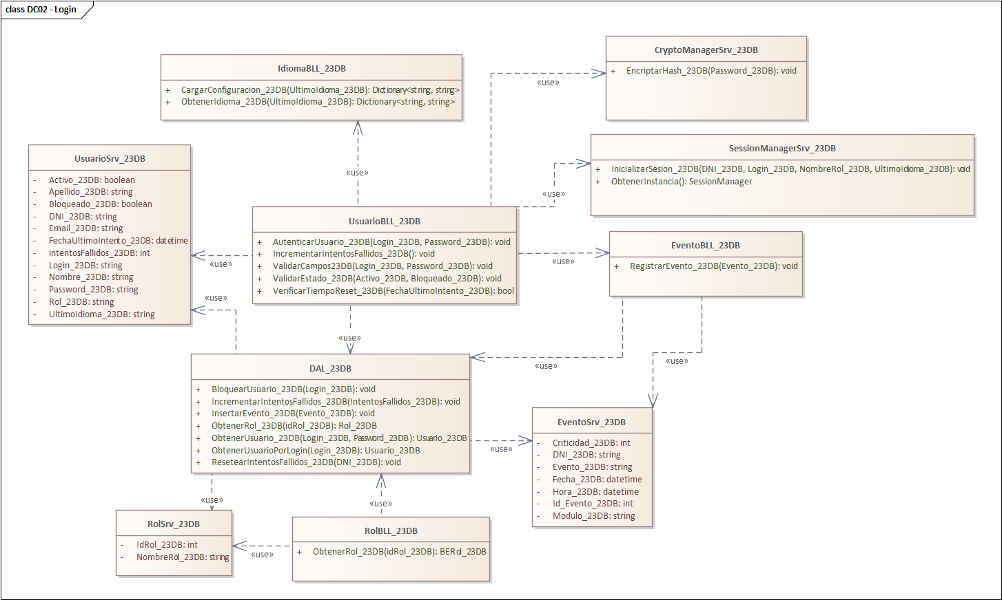

2.7 - DER “CUS02 - Login”

2.8 - GUI “CUS02 - Login”

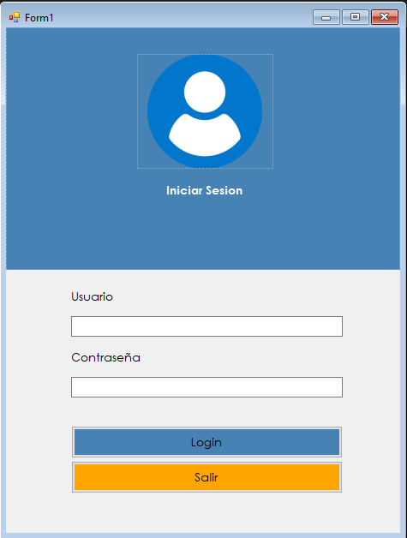

3 - Diseño Usuarios / Desbloquear

3.1 - DF “CUS03 Desbloquear Usuario”

- El administrador accede al módulo de Usuarios desde el menú principal del sistema, donde la pantalla se presenta en Modo Consulta con la grilla mostrando todos los usuarios activos.
- El administrador activa el marcador Todos para visualizar todos los usuarios incluyendo los bloqueados.
- El administrador selecciona un usuario bloqueado de la grilla, cargándose automáticamente sus datos en los campos del formulario (DNI, Apellido, Nombre, Email, Login, Rol, Bloqueado).
- El administrador activa el botón Desbloquear para restablecer el acceso del Usuario (DNI, Bloqueado).
- El sistema actualiza el campo Bloqueado del Usuario (DNI, Bloqueado) en la base de datos, restablece la contraseña del usuario al valor inicial generado (DNI+Apellido) y registra el evento en la Bitácora (DNI, Fecha, Hora, Modulo, Evento, Criticidad).
- El sistema refresca la grilla reflejando el nuevo estado del usuario y vuelve al Modo Consulta.
- El administrador puede activar el botón Cancelar en cualquier momento durante el proceso para descartar la operación y volver al Modo Consulta sin persistir ningún cambio.

3.2 - DCU “CUS03 Desbloquear Usuario”
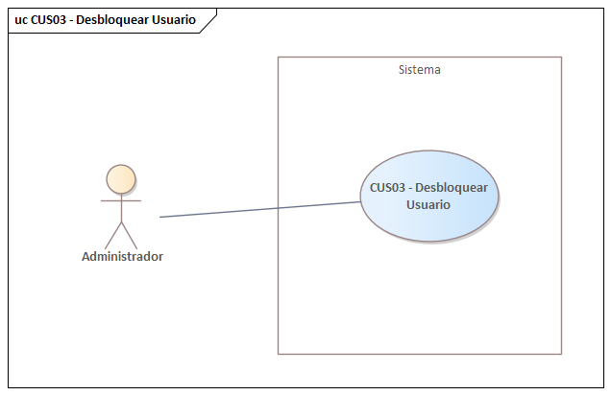

3.3 - ECU “CUS03 Desbloquear Usuario”

ID y Nombre | CUS03 - Desbloquear Usuario
Estado | En Proceso
Descripción: Es el punto de entrada al sistema. Permite al usuario autenticarse ingresando sus credenciales, verificando su identidad contra la base de datos. Una vez autenticado, el sistema habilita el acceso al menú principal según su Rol asignado.
Actor Principal | Administrador
Actor Secundario | -
Puntos de Extensión | -
Puntos de Inclusión | -
Escenario Principal:
- El administrador accede al módulo de Usuarios desde el menú principal.
- El administrador activa el marcador Todos para visualizar todos los usuarios incluyendo los bloqueados.
- El administrador selecciona un usuario bloqueado de la grilla.
- El sistema carga automáticamente los datos del Usuario (DNI, Apellidos, Nombres, Email, Login, Rol, Bloqueado) en los campos del formulario.
- El administrador activa el botón Desbloquear para restablecer el acceso del usuario.
- El sistema actualiza el campo Bloqueado del Usuario (DNI, Bloqueado) en la base de datos cambiando su valor a 0.
- El sistema genera la contraseña inicial a partir de (DNI, Apellidos) mediante HASH y actualiza el Password del usuario en la base de datos.
- El sistema registra el evento en la Bitácora (DNI, Fecha, Hora, Modulo, Evento, Criticidad).
- El sistema refresca la grilla reflejando el nuevo estado del usuario y vuelve al Modo Consulta.
Escenario Secundario:

3.1 Si el usuario seleccionado no se encuentra bloqueado, el sistema muestra un mensaje indicando que el usuario no está bloqueado y no realiza ninguna operación.
5.1 El administrador activa el botón Cancelar, el sistema descarta la operación y vuelve al Modo Consulta.

Precondiciones: | El administrador ha iniciado sesión en el sistema con perfil de administrador. Existe al menos un usuario en estado Bloqueado en el sistema.
Postcondiciones: | El usuario queda desbloqueado en la base de datos pudiendo acceder nuevamente al sistema. El evento queda registrado en la Bitácora.

3.4 - DS “CUS03 Desbloquear Usuario”

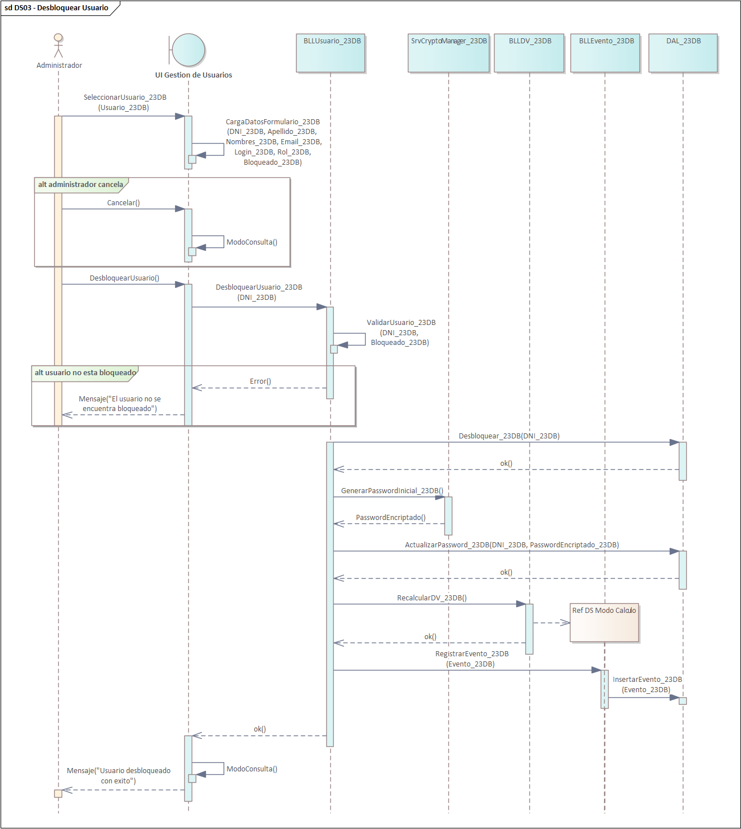

3.5 - DC “CUS03 Desbloquear Usuario”

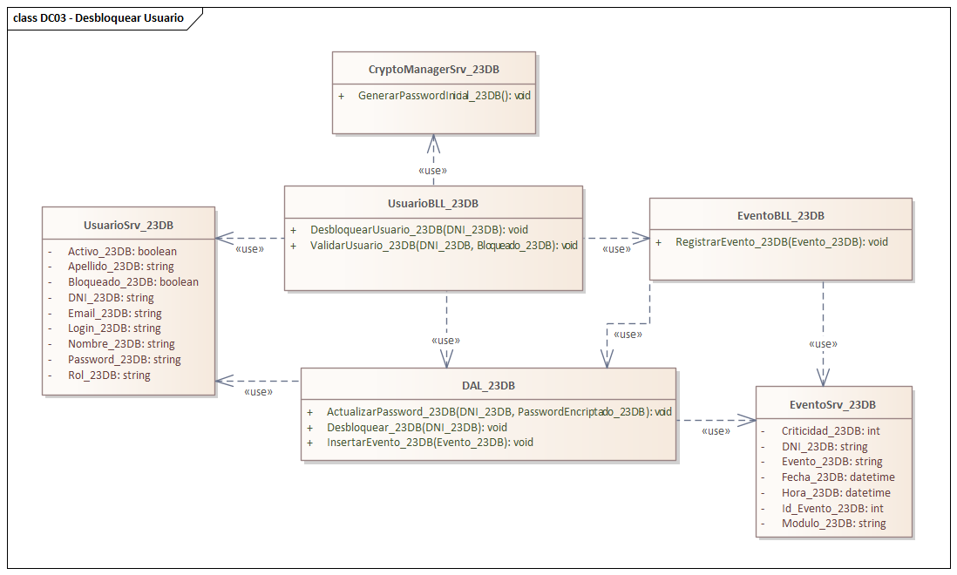

3.6 - DER “CUS03 Desbloquear Usuario”

3.7 - GUI “CUS03 Desbloquear Usuario”
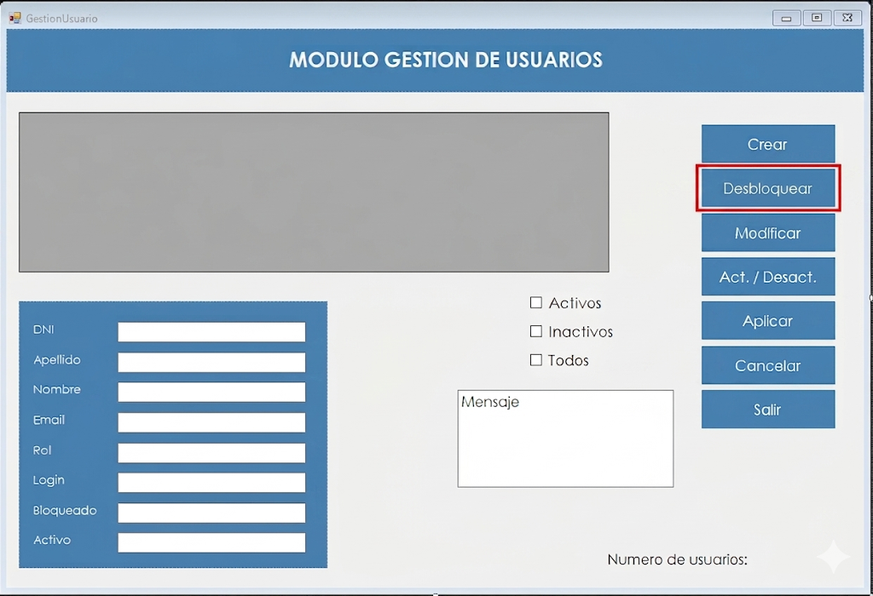

4 - Diseño Usuarios / Modificar

4.1 - DF “CUS04 - Modificar Usuario”

- El administrador accede al módulo de Usuarios desde el menú principal del sistema, donde la pantalla se presenta en Modo Consulta con la grilla mostrando todos los usuarios activos.
- El administrador selecciona un usuario de la grilla, cargándose automáticamente sus datos en los campos del formulario (DNI, Apellido, Nombre, Email, Login, Password, Rol).
- El administrador activa el botón Modificar, habilitando los campos del formulario para su edición a excepción del DNI que al ser clave primaria no puede modificarse.
- El administrador modifica los datos del Usuario (Email, Rol) que considere necesarios.
- El administrador activa el botón Aplicar para persistir los cambios del Usuario (Email, Rol) en la base de datos.
- El sistema valida que los campos obligatorios del Usuario (Apellido, Nombre, Email, Login, Password, Rol) estén cargados correctamente.
- El sistema registra el evento en la Bitácora (DNI, Fecha, Hora, Modulo, Evento, Criticidad).
- El administrador puede activar el botón Cancelar en cualquier momento durante el proceso para descartar los cambios y volver al Modo Consulta sin persistir ningún dato.

4.2 - DCU “CUS04 - Modificar Usuario”
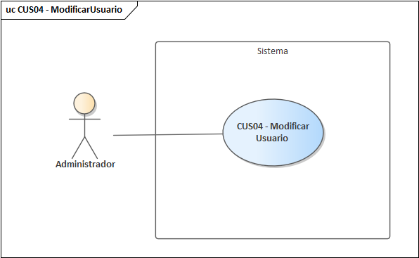

4.3 - ECU “CUS04 - Modificar Usuario”

ID y Nombre | CUS04 - Modificar Usuario
Estado | En Proceso
Descripción: Funcionalidad que permite al administrador modificar los datos de un usuario existente en el sistema. A través de esta operación, se pueden actualizar atributos como email y rol, garantizando la integridad y consistencia de la información registrada.
Actor Principal | Administrador
Actor Secundario | -
Puntos de Extensión | -
Puntos de Inclusión | -
Escenario Principal:
- El administrador accede al módulo de Usuarios desde el menú principal.
- El administrador selecciona un usuario de la grilla, el sistema carga automáticamente sus datos en los campos del formulario (DNI, Apellido, Nombre, Email, Login, Password, Rol).
- El administrador activa el botón Modificar, el sistema habilita los campos editables, indicando el cambio a modo edición.
- El administrador modifica los datos del Usuario (Email, Rol).
- El administrador selecciona el botón Aplicar para confirmar la operación.
- El sistema valida que todos los campos obligatorios estén completos.
- El sistema registra el evento en la Bitácora (DNI, Fecha, Hora, Modulo, Evento, Criticidad).
- El sistema vuelve al Modo Consulta actualizando la grilla.
Escenario Secundario:
5.1 - Campos incompletos: Si el administrador intenta aplicar los cambios con campos obligatorios vacíos, el sistema informa el error y solicita completar la información requerida.
Precondiciones: | El administrador ha iniciado sesión en el sistema con perfil de administrador. Existe al menos un usuario registrado en el sistema.
Postcondiciones: | Los datos del usuario quedan actualizados en la base de datos con su nueva contraseña encriptada.

4.4 - DS “CUS04 - Modificar Usuario”

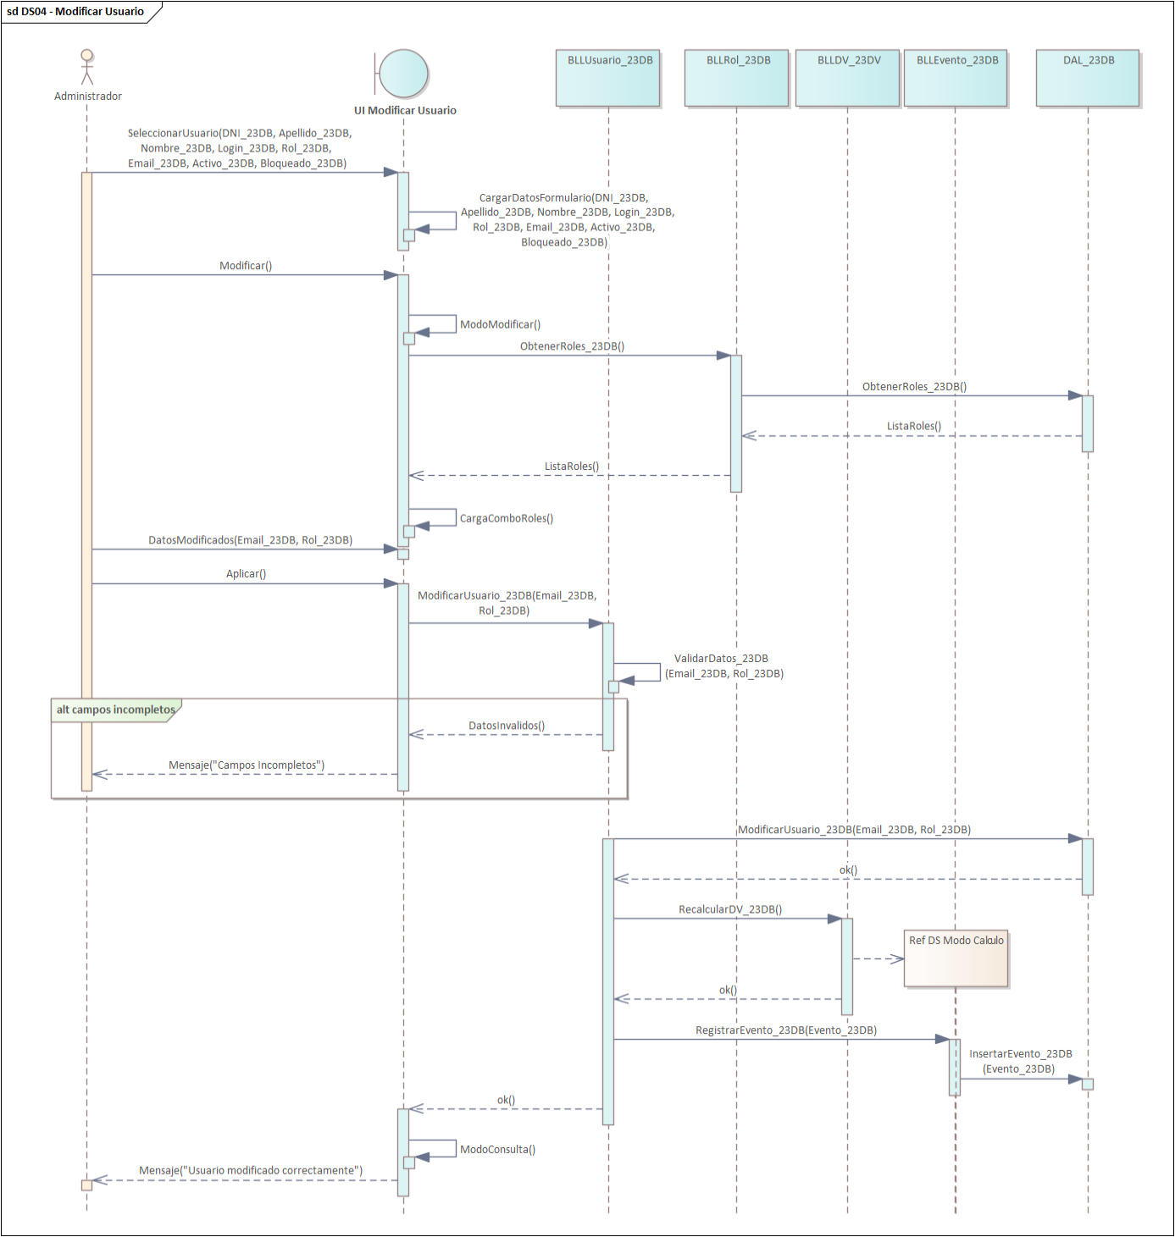

4.5 - DC “CUS04 - Modificar Usuario”
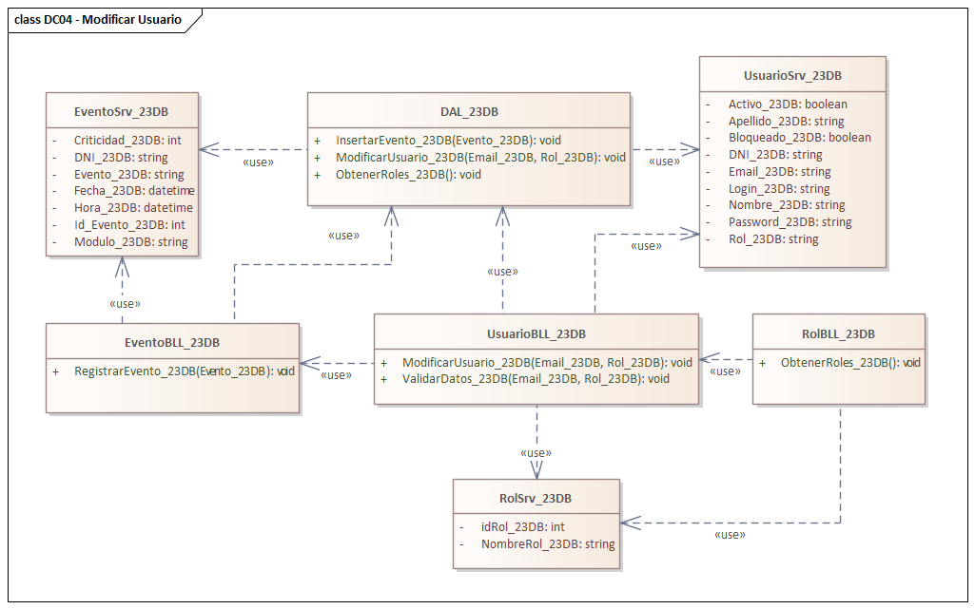

4.6 - DER “CUS04 - Modificar Usuario”

4.7 - GUI “CUS04 - Modificar Usuario”
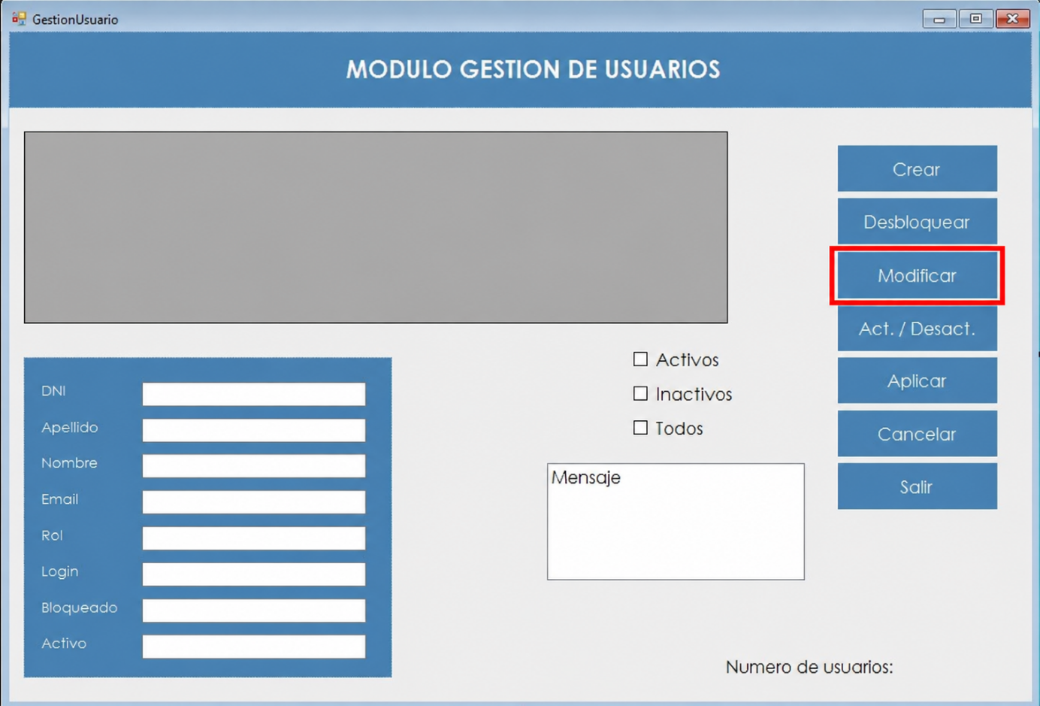

5 - Diseño Cambiar Clave

5.1 - DF “CUS05 - Cambiar Clave”

- El usuario accede a la opción Cambiar Clave desde el menú principal del sistema.
- El sistema presenta el formulario de cambio de clave con los campos habilitados para su carga (PasswordActual, PasswordNuevo, ConfirmarPassword).
- El usuario ingresa su contraseña actual y la nueva contraseña con su confirmación (PasswordActual, PasswordNuevo, ConfirmarPassword).
- El sistema valida que los campos (PasswordActual, PasswordNuevo, ConfirmarPassword) no se encuentren vacíos.
- El sistema encripta el PasswordActual mediante HASH y lo compara con el valor almacenado en la base de datos para verificar que sea correcto.
- El sistema valida que el PasswordNuevo y el ConfirmarPassword coincidan entre sí.
- El sistema valida que el PasswordNuevo sea distinto al PasswordActual.
- El sistema obtiene el Login del usuario autenticado desde el SessionManager, encripta el PasswordNuevo mediante HASH y actualiza la contraseña (Login, PasswordNuevo) en la base de datos.
- El sistema registra el evento en la Bitácora (DNI, Fecha, Hora, Modulo, Evento, Criticidad) y muestra un mensaje de confirmación al usuario.
- El usuario puede activar el botón Cancelar en cualquier momento para descartar la operación y volver al menú principal sin persistir ningún cambio.

5.2 - DCU “CUS05 - Cambiar Clave”
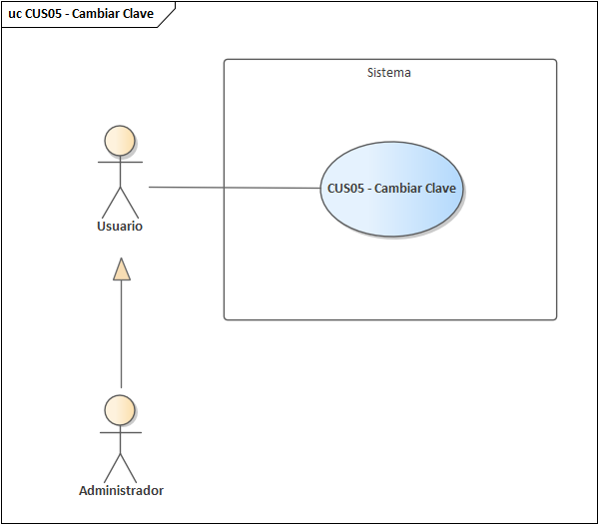

5.3 - ECU “CUS05 - Cambiar Clave”

ID y Nombre | CUS05 - Cambiar Clave
Estado | En Proceso
Descripción: Permite al usuario modificar su contraseña actual por una nueva dentro del sistema, accediendo desde el menú principal.
Actor Principal | Usuario / Administrador
Actor Secundario | -
Puntos de Extensión | -
Puntos de Inclusión | -
Escenario Principal:
- El usuario accede a la opción Cambiar Clave desde el menú principal del sistema.
- El sistema presenta el formulario de cambio de clave con los campos habilitados para su carga (PasswordActual, PasswordNuevo, ConfirmarPassword).
- El usuario ingresa su contraseña actual y la nueva contraseña con su confirmación (PasswordActual, PasswordNuevo, ConfirmarPassword).
- El usuario activa el botón Aplicar para confirmar la operación.
- El sistema valida que los campos (PasswordActual, PasswordNuevo, ConfirmarPassword) no se encuentren vacíos.
- El sistema encripta el PasswordActual mediante HASH y lo compara con el valor almacenado en la base de datos para verificar que sea correcto.
- El sistema valida que el PasswordNuevo y el ConfirmarPassword coincidan entre sí.
- El sistema valida que el PasswordNuevo sea distinto al PasswordActual.
- El sistema obtiene el Login del usuario autenticado desde el SessionManager, encripta el PasswordNuevo mediante HASH y actualiza la contraseña (Login, PasswordNuevo) en la base de datos.
- El sistema registra el evento en la Bitácora (DNI, Fecha, Hora, Modulo, Evento, Criticidad) y muestra un mensaje de confirmación al usuario.
Escenario Secundario:
4.1 Si en cualquier momento el usuario activa el botón Cancelar, el sistema descarta todos los datos ingresados y vuelve al menú principal
6.1 Si el PasswordActual ingresado no coincide con el almacenado en la base de datos, el sistema muestra un mensaje indicando que la contraseña actual es incorrecta.
7.1 Si el PasswordNuevo y el ConfirmarPassword no coinciden, el sistema muestra un mensaje indicando que las contraseñas no coinciden.
8.1 Si el PasswordNuevo es igual al PasswordActual, el sistema muestra un mensaje indicando que la nueva contraseña debe ser distinta a la actual.
Precondiciones: | El usuario se encuentra autenticado en el sistema y posee una sesión activa.
Postcondiciones: | La clave del usuario queda actualizada en el sistema.

5.4 - DS “CUS05 - Cambiar Clave”

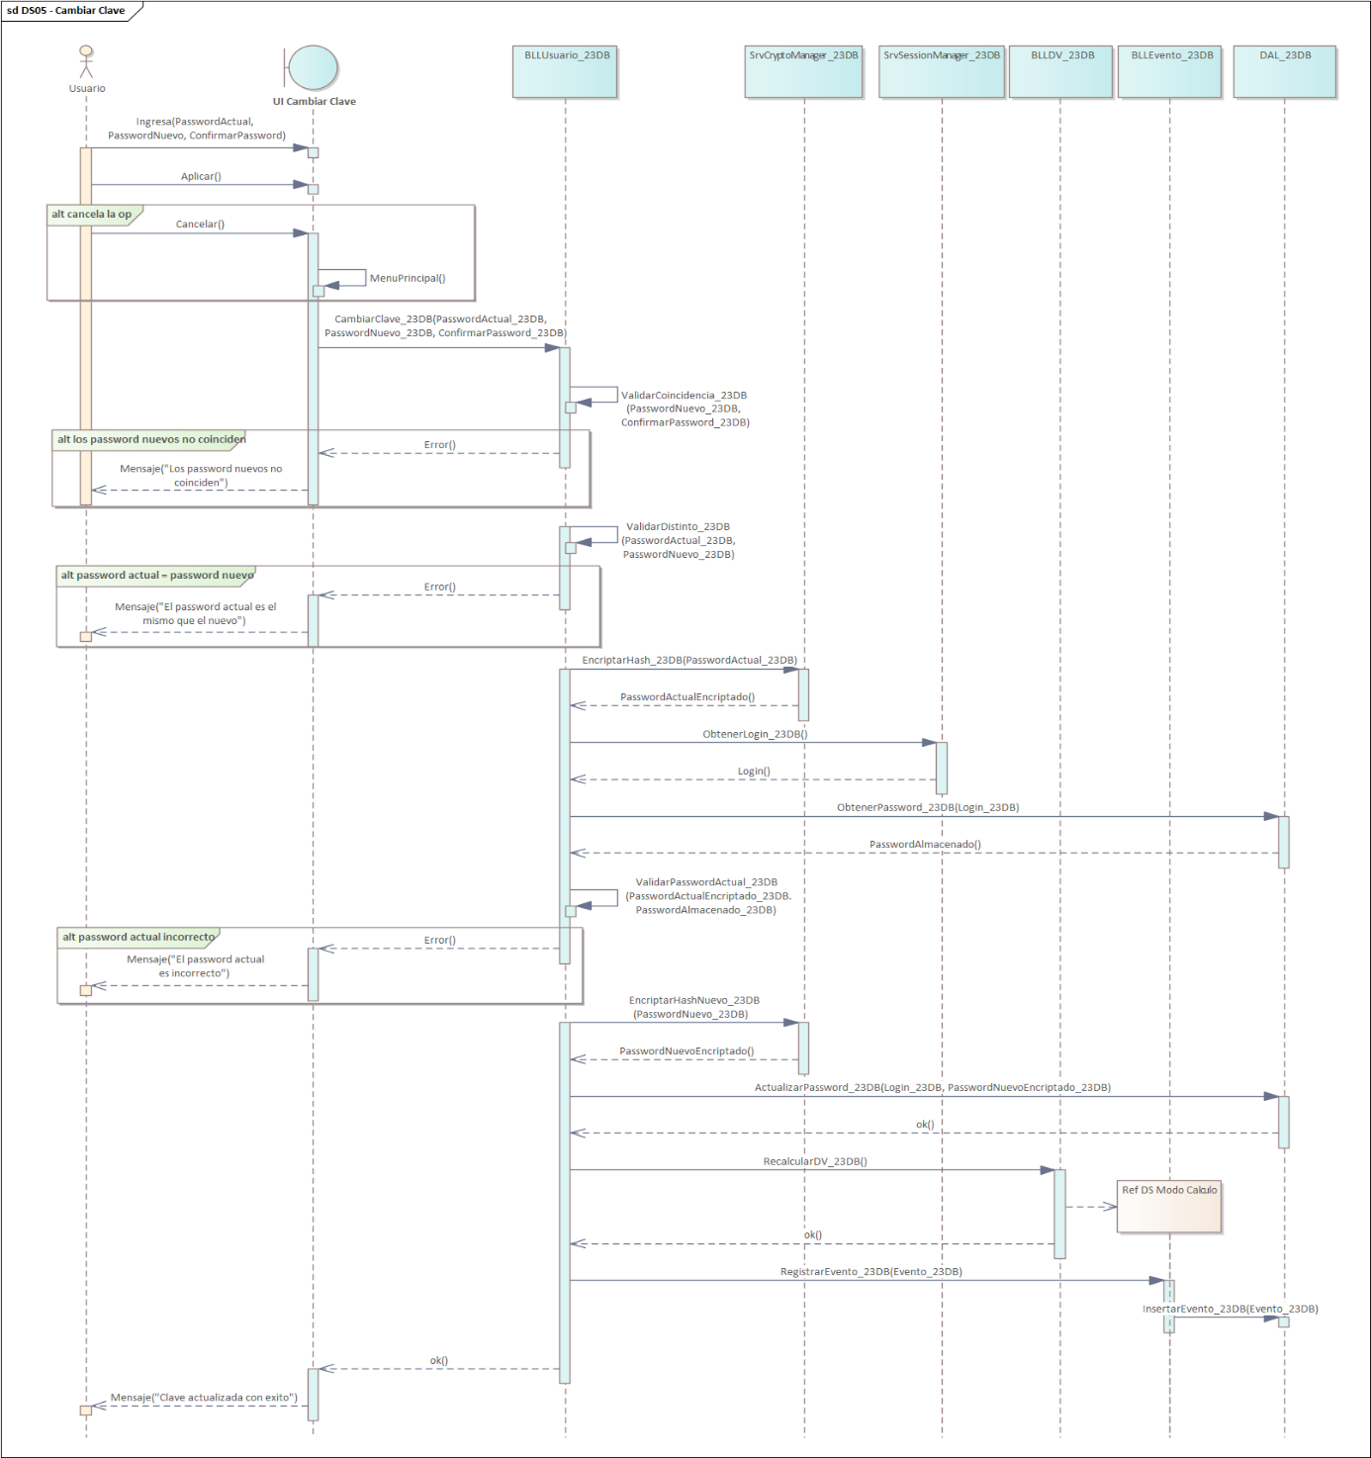

5.5 - DC “CUS05 - Cambiar Clave”
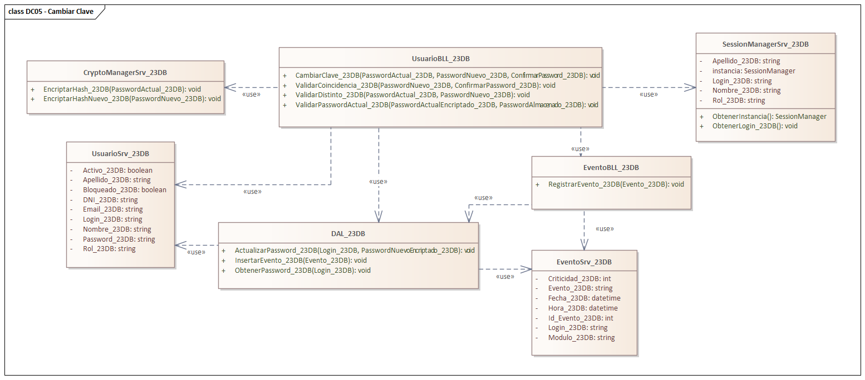

5.6 - DER “CUS05 - Cambiar Clave”

5.7 - GUI “CUS05 - Cambiar Clave”

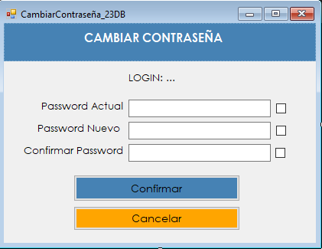

6 - Diseño Logout

6.1 - DF “CUS06 LogOut”

- El usuario accede a la opción Salir del menú principal del sistema.
- El sistema solicita confirmación al usuario antes de cerrar la sesión, presentando un mensaje de confirmación.
- El usuario confirma la operación.
- El sistema registra el evento de cierre de sesión en la Bitácora (DNI, Fecha, Hora, Modulo, Evento, Criticidad) dejando constancia de la operación realizada.
- El sistema destruye la instancia del SessionManager liberando los datos del usuario autenticado (Login, Nombre, Apellido, Rol) de la memoria.
- El sistema cierra la aplicación.
- Si el usuario selecciona la opción No en el mensaje de confirmación, el sistema cancela la operación y vuelve al menú principal sin cerrar la sesión.

6.2 - DCU “CUS06 LogOut”
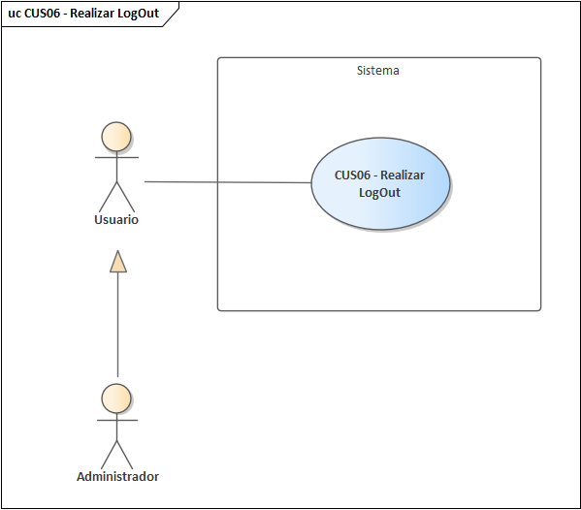

6.3 - ECU “CUS06 LogOut”

ID y Nombre | CUS06 - LogOut
Estado | En Proceso
Descripción: Permite al usuario finalizar la sesión activa en el sistema, cerrando su acceso y retornando a la pantalla de inicio de sesión. Su objetivo es garantizar la seguridad del sistema evitando accesos no autorizados cuando el usuario deja de utilizar la aplicación.
Actor Principal | Usuario/Administrador
Actor Secundario | -
Puntos de Extensión | -
Puntos de Inclusión | -
Escenario Principal:
- El usuario accede a la opción “Cerrar Sesión” desde el menú principal del sistema.
- El sistema solicita confirmación al usuario antes de cerrar la sesión, presentando un mensaje de confirmación (Sí / No).
- El usuario confirma el cierre de sesión.
- El sistema destruye la instancia de sesión activa del usuario.
- El sistema registra el evento de cierre de sesión en la Bitácora (DNI, Fecha, Hora, Modulo, Evento, Criticidad).
- El sistema cierra la aplicación.
Escenario Secundario:
3.1 Cancelación de la operación: El usuario cancela la acción de cierre de sesión, el sistema mantiene la sesión activa y retorna a la pantalla principal.
Precondiciones: | El usuario se encuentra autenticado en el sistema y posee una sesión activa.
Postcondiciones: | La sesión del usuario queda finalizada y el sistema vuelve al estado inicial sin ningún usuario autenticado.

6.4 - DS “CUS06 LogOut”

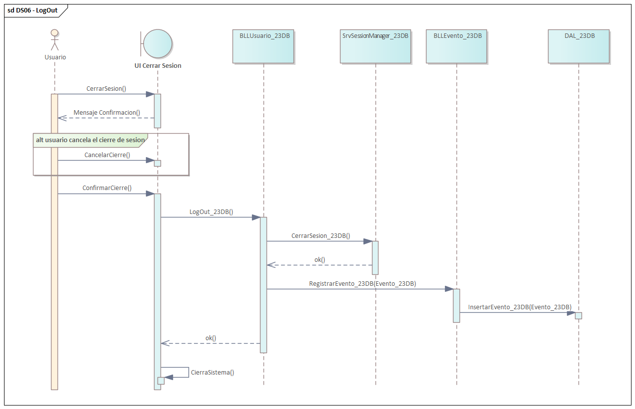

6.5 - DC “CUS06 LogOut”
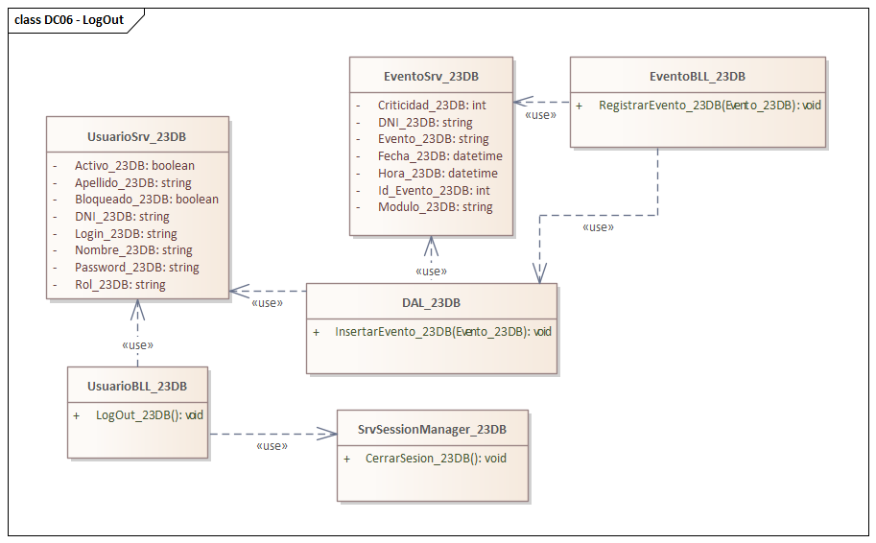

6.6 - DER “CUS06 LogOut”

6.7 - GUI “CUS06 LogOut”
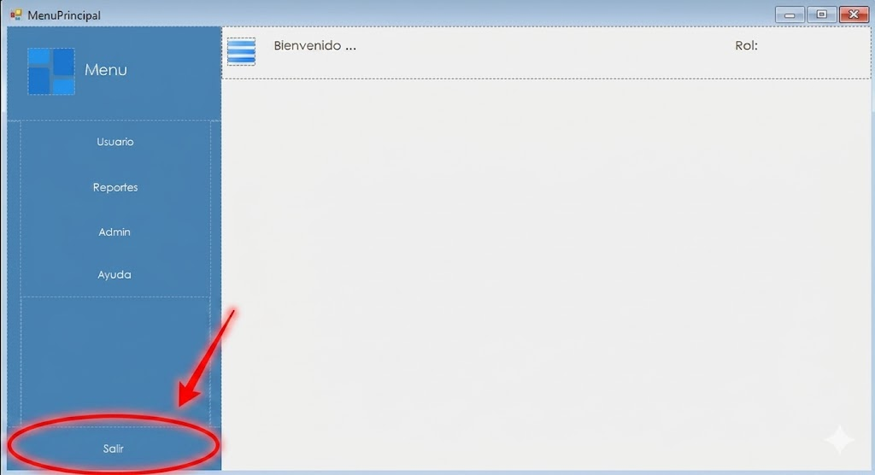

7 - Diseño Usuarios / Act./Desact.

7.1 - DF “CUS07 - Act./Desact. Usuario”

- El administrador accede al módulo de Usuarios desde el menú principal del sistema, donde la pantalla se presenta en Modo Consulta con la grilla mostrando todos los usuarios activos.
- El administrador activa el marcador Todos para visualizar tanto los usuarios activos como los inactivos en la grilla, identificando los usuarios inactivos por su fondo de color rojo.
- El administrador selecciona un usuario de la grilla, cargándose automáticamente sus datos en los campos del formulario (DNI, Apellido, Nombre, Email, Login, Rol, Activo).
- El administrador activa el botón Act. / Desact. para cambiar el estado del Usuario (Activo) en la base de datos y activándolo si estaba inactivo o desactivándolo si estaba activo.
- El sistema actualiza el campo Activo del Usuario (DNI, Activo) en la base de datos y registra el evento en la Bitácora (DNI, Fecha, Hora, Módulo, Evento, Criticidad) dejando constancia de la operación realizada por el administrador.
- El administrador puede activar el botón Cancelar en cualquier momento durante el proceso para descartar la operación y volver al Modo Consulta sin persistir ningún cambio.

7.2 - DCU “CUS07 - Act./Desact. Usuario”
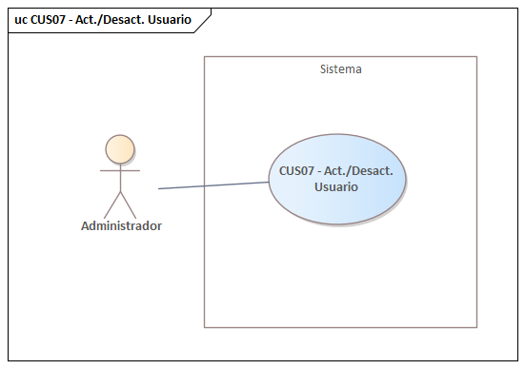

7.3 - ECU “CUS07 - Act./Desact. Usuario”

ID y Nombre | CUS07 - Act./Desact. Usuario
Estado | En Proceso
Descripción: Permite al administrador cambiar el estado de un usuario en el sistema sin eliminarlo de la base de datos. Si el usuario está activo pasa a inactivo y si está inactivo pasa a activo, modificando únicamente el campo Activo del registro correspondiente.
Actor Principal | Administrador
Actor Secundario | -
Puntos de Extensión | -
Puntos de Inclusión | -
Escenario Principal:
- El administrador accede al módulo de Usuarios desde el menú principal.
- El administrador activa el marcador Todos para visualizar todos los usuarios activos e inactivos en la grilla.
- El administrador selecciona un usuario de la grilla.
- El sistema carga automáticamente sus datos en los campos del formulario (DNI, Apellido, Nombre, Email, Login, Rol, Activo).
- El administrador activa el botón Act. / Desact. para cambiar el estado del usuario.
- El sistema actualiza el campo Activo del Usuario en la base de datos, activándolo si estaba inactivo o desactivándolo si estaba activo.
- El sistema registra el evento en la Bitácora (DNI, Fecha, Hora, Modulo, Evento, Criticidad).
- El sistema refresca la grilla reflejando el nuevo estado del usuario y vuelve al Modo Consulta.
Escenario Secundario:
5.1 - Ningún usuario seleccionado: Si el administrador activa el botón Act. / Desact. sin haber seleccionado un usuario de la grilla, el sistema muestra un mensaje indicando que debe seleccionar un usuario primero.
5.2 - Cancelar operación: Si el administrador activa el botón Cancelar en cualquier momento durante el proceso, el sistema descarta la operación y vuelve al Modo Consulta.
Precondiciones: | El administrador ha iniciado sesión en el sistema con perfil de administrador. El sistema se encuentra en Modo Consulta mostrando los usuarios activos en la grilla. Existe al menos un usuario registrado en el sistema.
Postcondiciones: | El estado del usuario queda actualizado en la base de datos. Si fue desactivado aparece en la grilla con fondo rojo al activar el marcador Todos. Si fue activado aparece normalmente en la grilla de usuarios activos.

7.4 - DS “CUS07 - Act./Desact. Usuario”

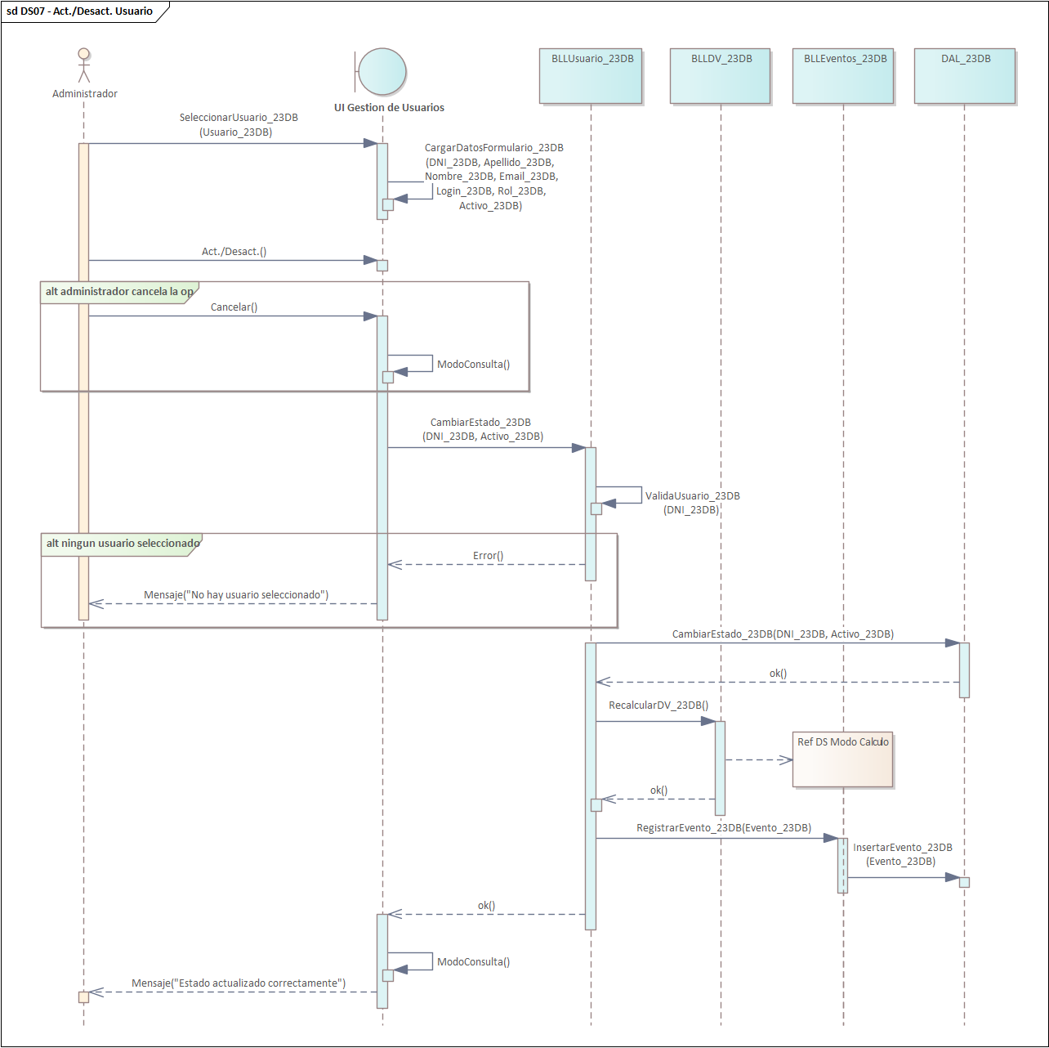

7.5 - DC “CUS07 - Act./Desact.
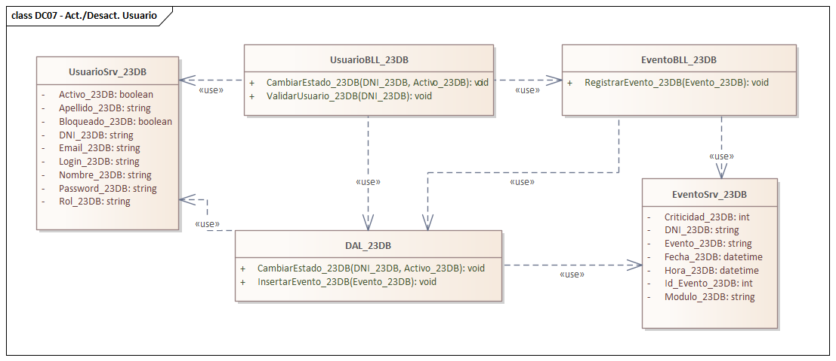

7.6 - DER “CUS07 - Act./Desact. Usuario”

7.7 - GUI “CUS07 - Act./Desact. Usuario”

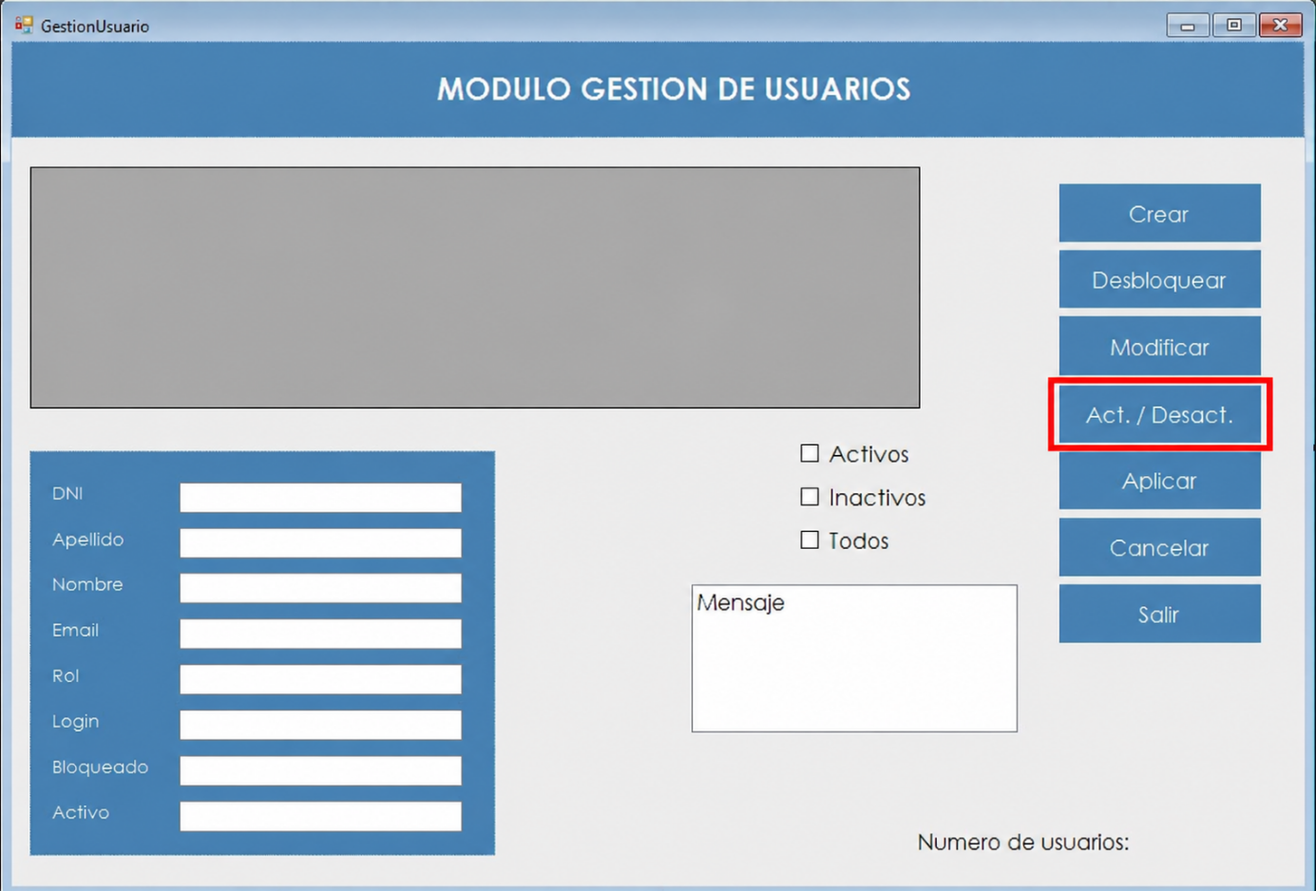

Encriptación (T03)

T03.1 - Irreversible (Aplicación al Password - Diagrama - HASH)

En nuestro sistema, la seguridad de la password de los usuarios se verá garantizada por el uso del algoritmo de hash irreversible SHA-256 (Secure Hash Algorithm 256-bit) que será utilizado cada vez que se desee almacenar la contraseña de un usuario.
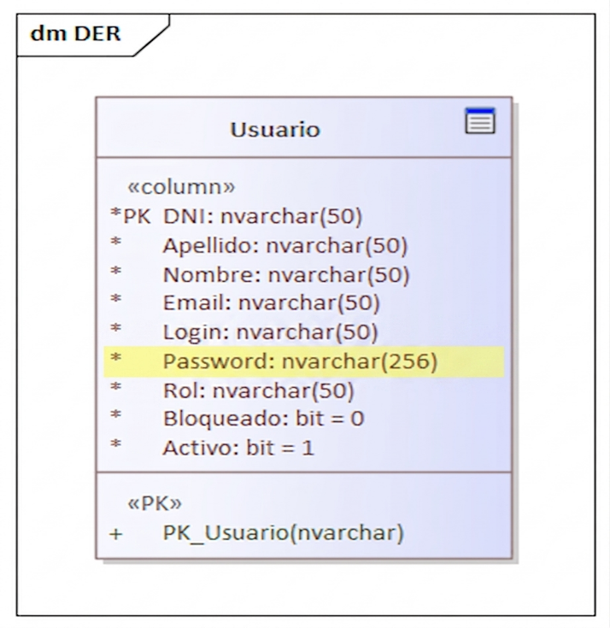
Esta decisión se fundamenta en los siguientes aspectos:
1. Nivel de Seguridad Elevado: SHA-256 produce un valor hash de 256 bits a partir de los datos de entrada, generando una cadena única e irreversible que no puede ser transformada de vuelta a su valor original. Esto asegura que, incluso en caso de que la base de datos sea comprometida, las contraseñas de los usuarios no puedan ser recuperadas ni utilizadas por terceros no autorizados.
2. Solidez frente a Ataques: SHA-256 ha demostrado ser resistente a los principales vectores de ataque conocidos en el campo de la criptografía. Su diseño interno basado en funciones de compresión y operaciones de bits lo hace computacionalmente inviable de revertir mediante fuerza bruta u otros métodos de ataque convencionales.
3. Alineación con Normativas de Seguridad: La implementación de SHA-256 permite al sistema cumplir con los estándares y regulaciones vigentes en materia de protección de datos y seguridad de la información.
La incorporación de SHA-256 como mecanismo de encriptación irreversible en nuestro sistema garantiza la protección confiable de los password de los usuarios, preservando la integridad y confidencialidad de la información almacenada en el sistema.
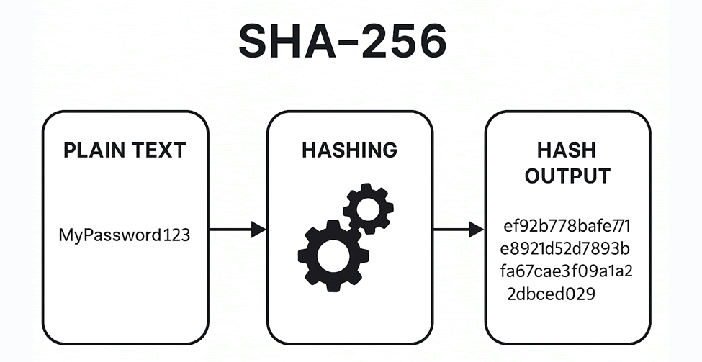

T03.2 - Reversible (Aplicación a campo Sensible del negocio - Diagrama - AES)

En nuestro sistema se implementará el algoritmo de cifrado AES (Advanced Encryption Standard) para la protección de datos sensibles almacenados en la base de datos. A diferencia de la criptografía irreversible, este mecanismo permite tanto la encriptación como la desencriptación de la información mediante el uso de una clave secreta, siendo necesario recuperar el valor original para su uso operativo dentro del sistema. Se aplicará en el siguiente campo de negocio:
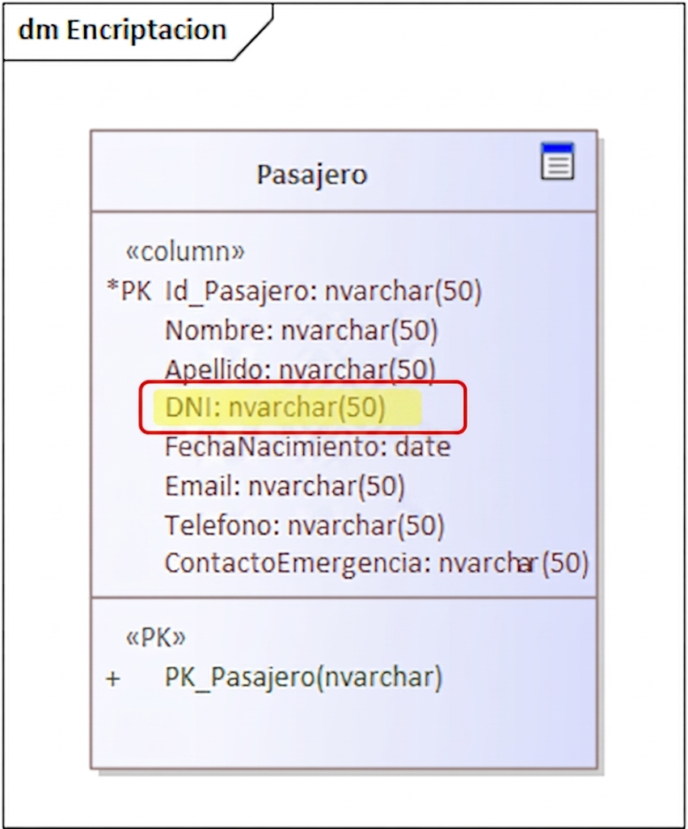
Esta decisión se fundamenta en los siguientes aspectos:
1. Cifrado Simétrico de Alta Seguridad: AES es un algoritmo de cifrado simétrico que opera sobre bloques de datos de 128 bits, utilizando claves de 128, 192 o 256 bits según el nivel de seguridad requerido. Su estructura interna basada en múltiples rondas de sustitución, permutación y mezcla de datos lo convierte en uno de los algoritmos de cifrado más seguros y eficientes disponibles en la actualidad.
2. Reversibilidad Controlada: A diferencia de los algoritmos de hash, AES permite recuperar el valor original de los datos cifrados mediante el uso de la misma clave secreta empleada durante la encriptación. Esta característica resulta indispensable para aquellos campos del sistema que requieren ser visualizados en su forma original por usuarios autorizados, garantizando al mismo tiempo que dicha información permanezca protegida frente a accesos no autorizados.
3. Estándar Internacional Ampliamente Adoptado: AES fue seleccionado por el NIST como estándar de cifrado oficial en el año 2001, reemplazando al algoritmo DES debido a su mayor nivel de seguridad y eficiencia. Desde entonces ha sido adoptado masivamente en sistemas de seguridad, comunicaciones cifradas y protección de datos a nivel mundial, siendo respaldado por organismos gubernamentales e instituciones de referencia en seguridad informática.

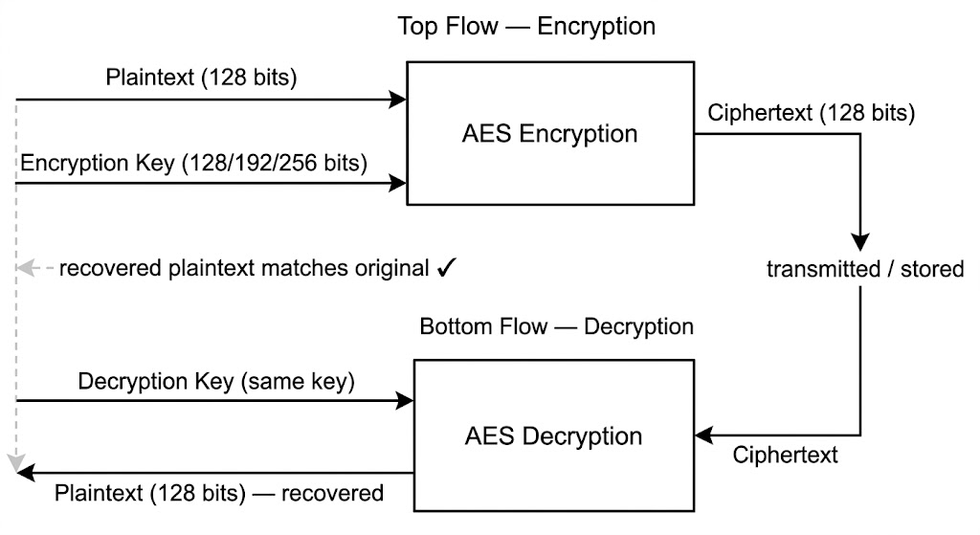

Perfiles (T04)

9 - Crear Familia

9.1 - DF “CUS09 - Crear Familia”

- El administrador accede a la opción Gestión de Perfiles desde el submenú Administrador del menú principal del sistema.
- El sistema presenta la pantalla de Administrador de Familias mostrando una lista con todas las Patentes y Familias disponibles en el sistema, y un TreeView vacío a la izquierda.
- El administrador ingresa el nombre de la nueva Familia (NombreFamilia) en el campo de texto correspondiente.
- El administrador selecciona de la lista las Patentes y Familias que desea incorporar a la nueva Familia (NombrePatente, NombreFamilia) y estas se visualizarán en el TreeView de la izquierda.
- El administrador activa el botón Crear para confirmar la operación.
- El sistema valida que el nombre de la Familia (NombreFamilia) no se encuentre previamente registrado en la base de datos.
- El sistema valida que no se repitan Patentes o Familias dentro de la nueva Familia a crear y que haya al menos un elemento seleccionado.
- El sistema registra la nueva Familia en la base de datos.
- El sistema registra el evento en la Bitácora (DNI, Fecha, Hora, Modulo, Evento, Criticidad).
- El administrador puede activar el botón Cancelar en cualquier momento para descartar la operación y limpiar los campos sin persistir ningún dato.

9.2 - DCU “CUS09 - Crear Familias”

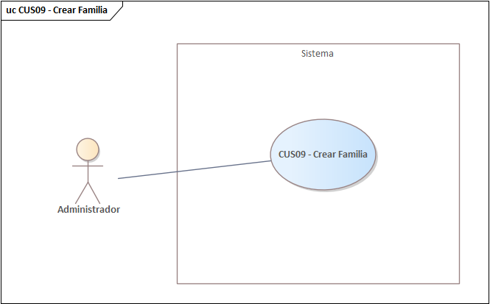

9.3 - ECU “CUS09 - Crear Familia”

ID y Nombre | CUS09 - Crear Familia
Estado | En Proceso
Descripción: Permite al administrador definir una nueva agrupación de Patentes y/o Familias existentes en el sistema, asignándole un nombre único. La Familia creada queda disponible para ser asignada posteriormente a Roles u otras Familias.
Actor Principal | Administrador
Actor Secundario | -
Puntos de Extensión | -
Puntos de Inclusión | -
Escenario Principal:
- El administrador accede a la opción Gestión de Perfiles desde el submenú Administrador del menú principal.
- El sistema presenta la pantalla con la lista de Patentes y Familias disponibles y el TreeView vacío.
- El administrador ingresa el nombre de la nueva Familia (NombreFamilia).
- El administrador selecciona de la lista las Patentes y Familias que desea incorporar.
- El administrador activa el botón Crear.
- El sistema valida que el campo (NombreFamilia) no esté vacío.
- El sistema valida que el nombre de la Familia no se encuentre previamente registrado.
- El sistema valida que no se repitan elementos dentro de la nueva Familia y que haya al menos un elemento seleccionado en el TreeView.
- El sistema registra la nueva Familia en la base de datos.
- El sistema registra el evento en la Bitácora (DNI, Fecha, Hora, Modulo, Evento, Criticidad).
- El sistema actualiza la lista mostrando la nueva Familia disponible.

Escenario Secundario:
6.1 - El sistema muestra un mensaje indicando que el campo NombreFamilia es obligatorio y no persiste ningún dato.
7.1 - Si el nombre ingresado ya existe en la base de datos, el sistema muestra un mensaje indicando que ya existe una Familia con ese nombre y solicita ingresar uno diferente.
8.1 - Si el administrador intenta agregar una Patente o Familia que ya fue seleccionada, el sistema muestra un mensaje indicando que el elemento ya forma parte de la Familia y no lo agrega nuevamente.
8.2 - Si el TreeView no contiene ningún elemento, el sistema muestra un mensaje indicando que debe seleccionar al menos un elemento.
10.1 - Si el administrador activa el botón Cancelar en cualquier momento, el sistema limpia los campos y el TreeView sin persistir ningún dato.

Precondiciones: | El administrador ha iniciado sesión en el sistema con perfil de administrador. Existen Patentes y Familias disponibles en el sistema para ser seleccionadas.
Postcondiciones: | La nueva Familia queda registrada en la base de datos con sus Patentes y Familias asociadas.

9.4 - DS “CUS09 - Crear Familia”

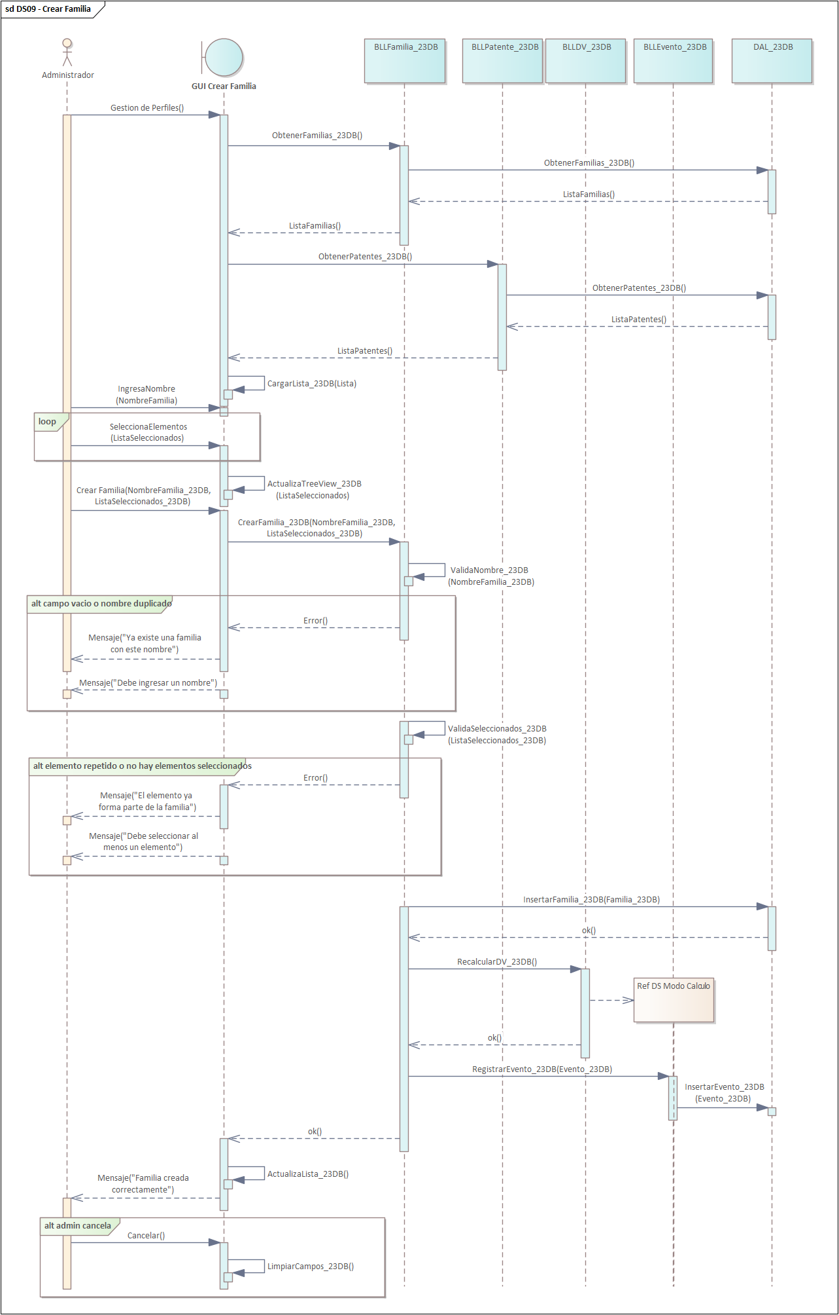

9.5 - DA “CUS09 - Crear Familia”

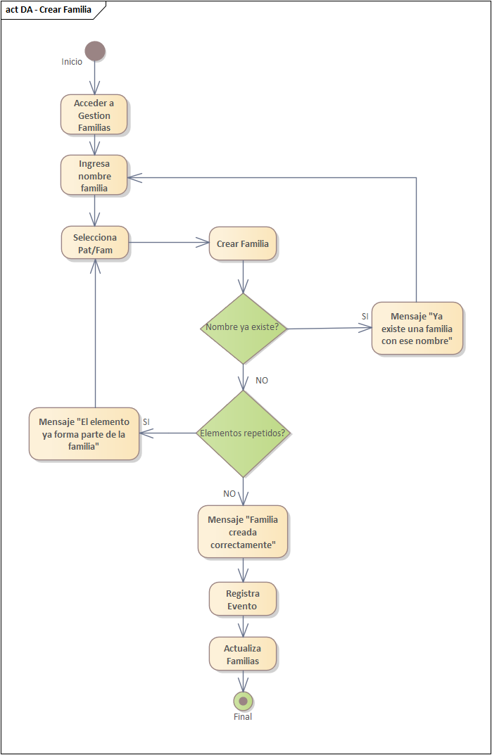

9.6 - DC “CUS09 - Crear Familia”

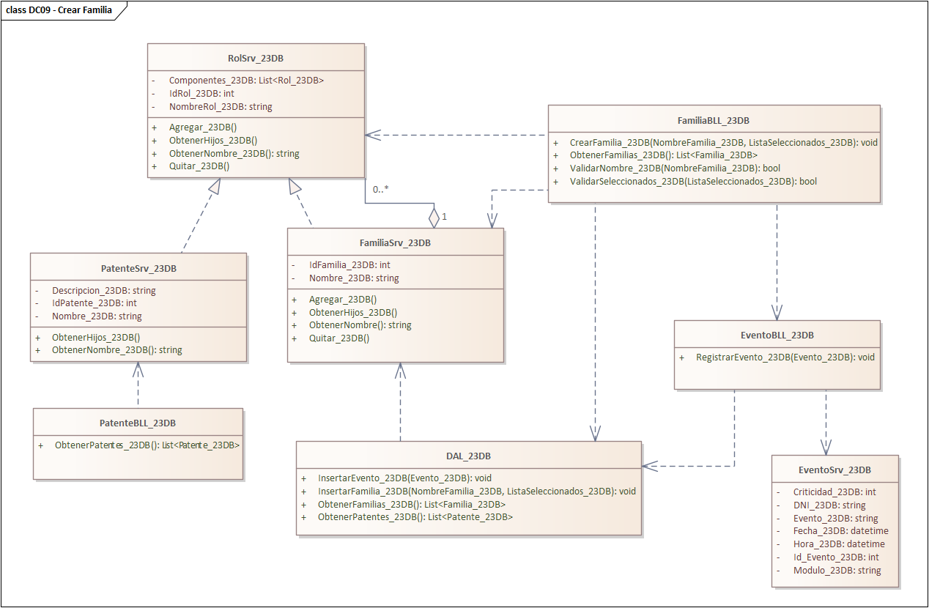

9.7 - DER “CUS09 - Crear Familia”

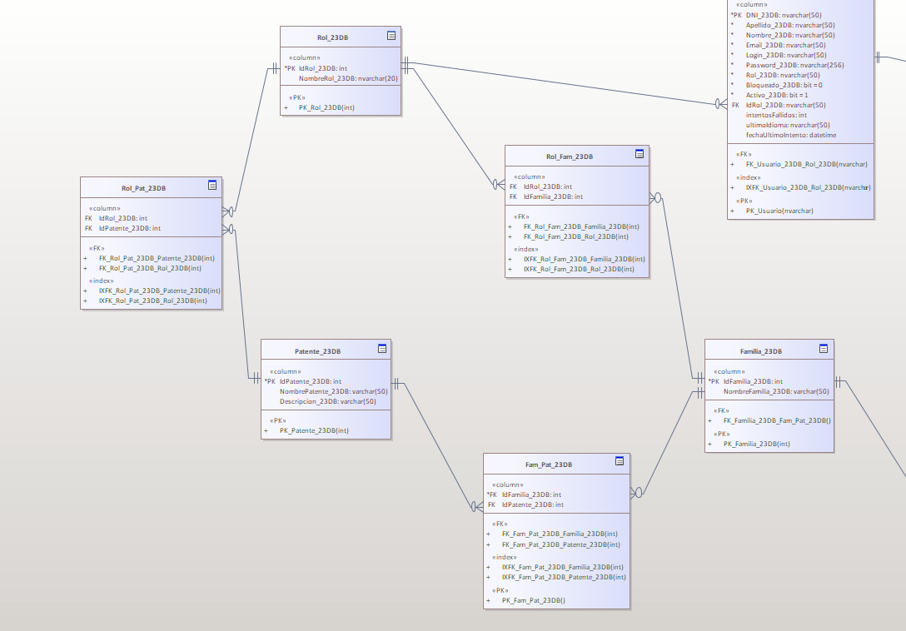

9.8 - GUI “CUS09 - Crear Familia”

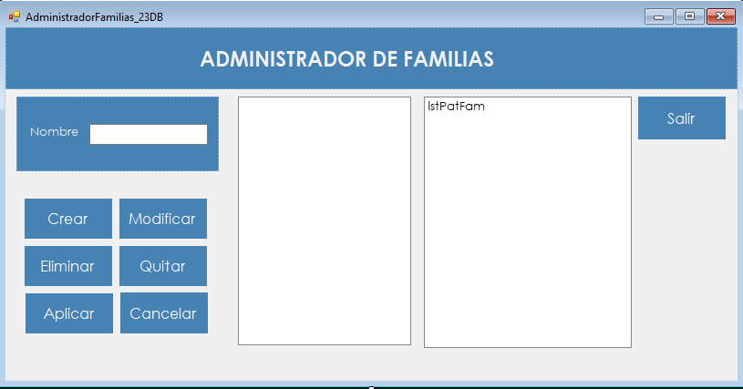

10 - Crear Rol

10.1 - DF “CUS10 - Crear Rol”

- El administrador accede a la opción Gestión de Perfiles desde el submenú Administrador del menú principal.
- El sistema presenta la pantalla de Administrador de Roles mostrando la lista de todas las Patentes y Familias disponibles en el sistema, y el TreeView vacío a la izquierda.
- El administrador ingresa el nombre del nuevo Rol (NombreRol).
- El administrador selecciona de la lista las Patentes y Familias que desea incorporar al nuevo Rol, las cuales se visualizarán en un TreeView a la izquierda.
- El administrador activa el botón Crear para confirmar la operación.
- El sistema valida que el campo (NombreRol) no se encuentre vacío.
- El sistema valida que el nombre del Rol no se encuentre previamente registrado en la base de datos.
- El sistema valida que no se repitan Patentes o Familias dentro del nuevo Rol a crear y que haya al menos un elemento seleccionado.
- El sistema registra el nuevo Rol con sus Patentes y Familias asociadas en la base de datos.
- El sistema registra el evento en la Bitácora (DNI, Fecha, Hora, Modulo, Evento, Criticidad).
- El administrador puede activar el botón Cancelar en cualquier momento para descartar la operación.

10.2 - DCU “CUS10 - Crear Rol”

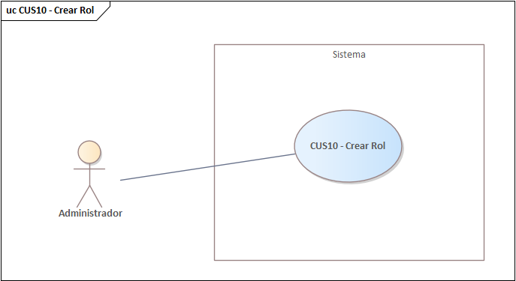

10.3 - ECU “CUS10 - Crear Rol”

ID y Nombre | CUS10 - Crear Rol
Estado | En Proceso
Descripción: Permite al administrador definir un nuevo Rol en el sistema asignándole un nombre único y seleccionando las Patentes y Familias que lo componen. El Rol creado queda disponible para ser asignado posteriormente a los usuarios del sistema.
Actor Principal | Administrador
Actor Secundario | -
Puntos de Extensión | -
Puntos de Inclusión | -
Escenario Principal:
- El administrador accede a la opción Gestión de Perfiles desde el submenú Administrador del menú principal.
- El sistema presenta la pantalla de Administrador de Roles mostrando la lista de todas las Patentes y Familias disponibles y el TreeView vacío.
- El administrador ingresa el nombre del nuevo Rol (NombreRol).
- El administrador selecciona de la lista las Patentes y Familias que desea incorporar al nuevo Rol, visualizándose en el TreeView.
- El administrador activa el botón Crear.
- El sistema valida que el campo (NombreRol) no esté vacío.
- El sistema valida que el nombre del Rol no se encuentre previamente registrado en la base de datos.
- El sistema valida que no se repitan elementos dentro del nuevo Rol y que haya al menos un elemento seleccionado en el TreeView.
- El sistema registra el nuevo Rol en la base de datos.
- El sistema registra el evento en la Bitácora (DNI, Fecha, Hora, Modulo, Evento, Criticidad).
- El sistema actualiza la lista mostrando el nuevo Rol disponible.

Escenario Secundario:
6.1 - Si el administrador activa Crear sin ingresar un nombre, el sistema muestra un mensaje indicando que el campo NombreRol es obligatorio y no persiste ningún dato.
7.1 - Si el nombre ingresado ya existe en la base de datos, el sistema muestra un mensaje indicando que ya existe un Rol con ese nombre y solicita ingresar uno diferente.
8.1 - Si el administrador intenta agregar una Patente o Familia que ya fue seleccionada, el sistema muestra un mensaje indicando que el elemento ya forma parte del Rol y no lo agrega nuevamente.
8.2 - Si el TreeView no contiene ningún elemento, el sistema muestra un mensaje indicando que debe seleccionar al menos un elemento.
11.1 - Si el administrador activa el botón Cancelar en cualquier momento, el sistema limpia los campos y el TreeView sin persistir ningún dato.
Precondiciones: | El administrador ha iniciado sesión en el sistema con perfil de administrador. Existen Patentes y Familias disponibles en el sistema para ser seleccionadas.
Postcondiciones: | El nuevo Rol queda registrado en la base de datos. El evento queda registrado en la Bitácora.

10.4 - DS “CUS10 - Crear Rol”

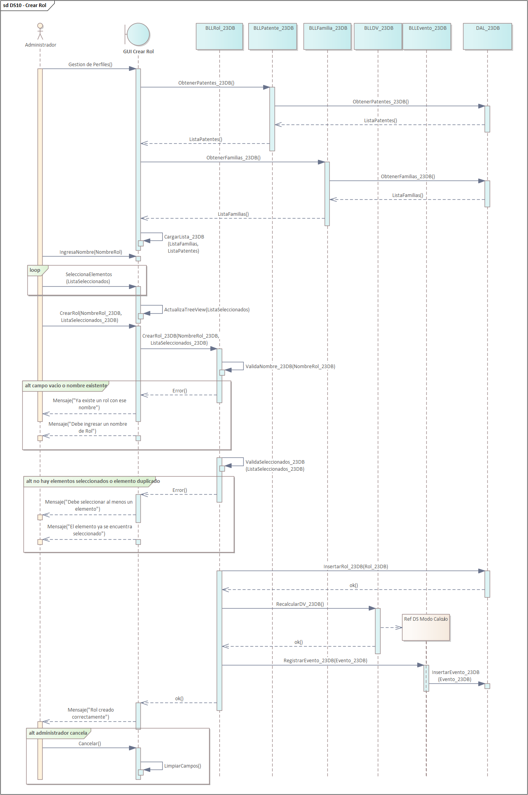

10.5 - DA “CUS10 - Crear Rol”

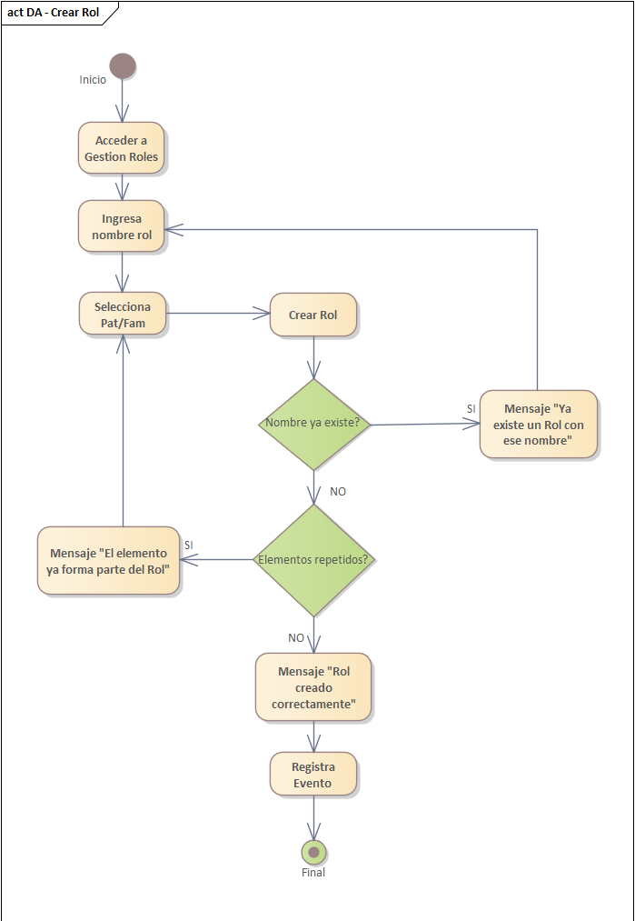

10.6 - DC “CUS10 - Crear Rol”

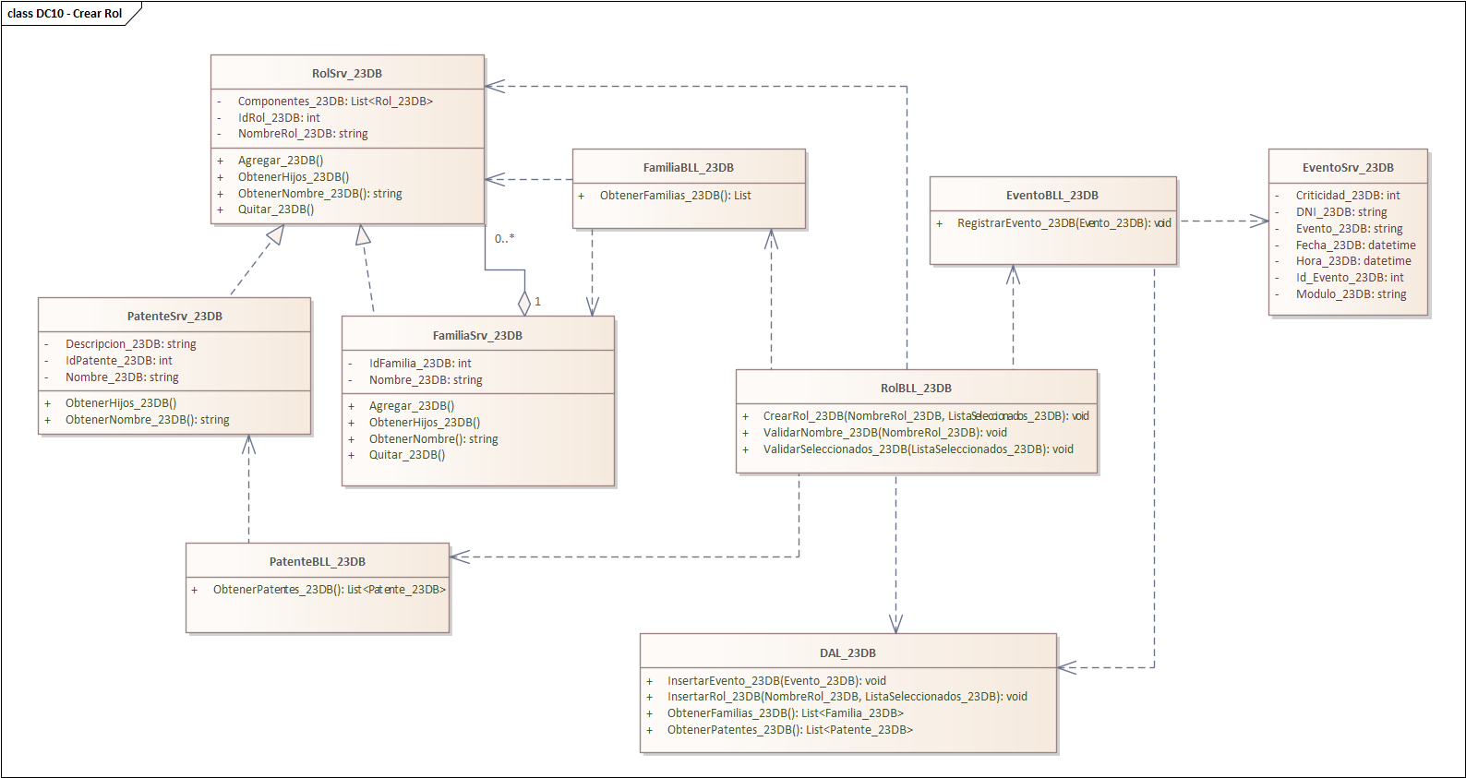

10.7 - DER “CUS10 - Crear Rol”

10.8 - GUI “CUS10 - Crear Rol”

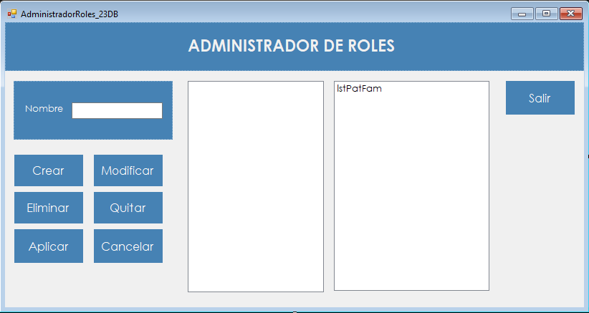

Idiomas (T05)

11 - Cambiar Idioma

11.1 - DF “CUS11 - Cambiar Idioma”

- El usuario accede a la opción Cambiar Idioma desde el submenú Usuario del menú principal del sistema.
- El sistema presenta la pantalla de Cambiar Idioma con una lista desplegable cargada con todos los idiomas disponibles, levantados desde los archivos de texto del sistema.
- El usuario selecciona el idioma deseado (NombreIdioma) de la lista desplegable.
- El usuario activa el botón Aceptar para confirmar el cambio.
- El sistema notifica a todos los formularios para que actualicen sus textos al nuevo idioma seleccionado.
- El sistema actualiza el idioma activo en el SessionManager (NombreIdioma) para que quede registrado como el último idioma utilizado por ese usuario.
- El sistema registra el evento en la Bitácora (DNI, Fecha, Hora, Modulo, Evento, Criticidad) y vuelve al menú principal con el nuevo idioma aplicado.
- El usuario puede activar el botón Cancelar en cualquier momento para cerrar la pantalla sin aplicar ningún cambio de idioma.

11.2 - DCU “CUS11 - Cambiar Idioma”

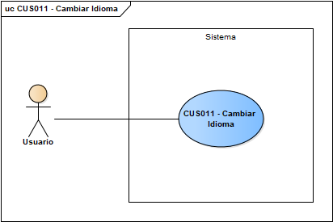

11.3 - ECU “CUS11 - Cambiar Idioma”

ID y Nombre | CUS11 - Cambiar Idioma
Estado | En Proceso
Descripción: Permite al usuario cambiar el idioma de la aplicación.
Actor Principal | Usuario
Actor Secundario | -
Puntos de Extensión | -
Puntos de Inclusión | -
Escenario Principal:
- El usuario accede a la opción Cambiar Idioma desde el submenú Usuario.
- El sistema carga los idiomas disponibles desde los archivos de texto y los presenta en una lista desplegable.
- El usuario selecciona el idioma deseado de la lista desplegable.
- El usuario activa el botón Aceptar.
- El sistema notifica a todos los formularios abiertos mediante el patrón Observer para que actualicen sus textos al nuevo idioma.
- El sistema actualiza el idioma activo en el SessionManager.
- El sistema registra el evento en la Bitácora (DNI, Fecha, Hora, Modulo, Evento, Criticidad).
- El sistema vuelve al menú principal con el nuevo idioma aplicado.
Escenario Secundario:
3.1 - Si el usuario selecciona el mismo idioma que ya está activo, el sistema muestra un mensaje indicando que el idioma seleccionado ya está en uso y no realiza ninguna operación.
8.1 - Si el usuario activa el botón Cancelar en cualquier momento, el sistema cierra la pantalla sin aplicar ningún cambio de idioma.
Precondiciones: | El usuario ha iniciado sesión en el sistema. Existen archivos de idioma disponibles en el sistema.
Postcondiciones: | El idioma del sistema queda actualizado en todos los formularios abiertos. El SessionManager registra el nuevo idioma activo. El evento queda registrado en la Bitácora.

11.4 - DS “CUS11 - Cambiar Idioma”

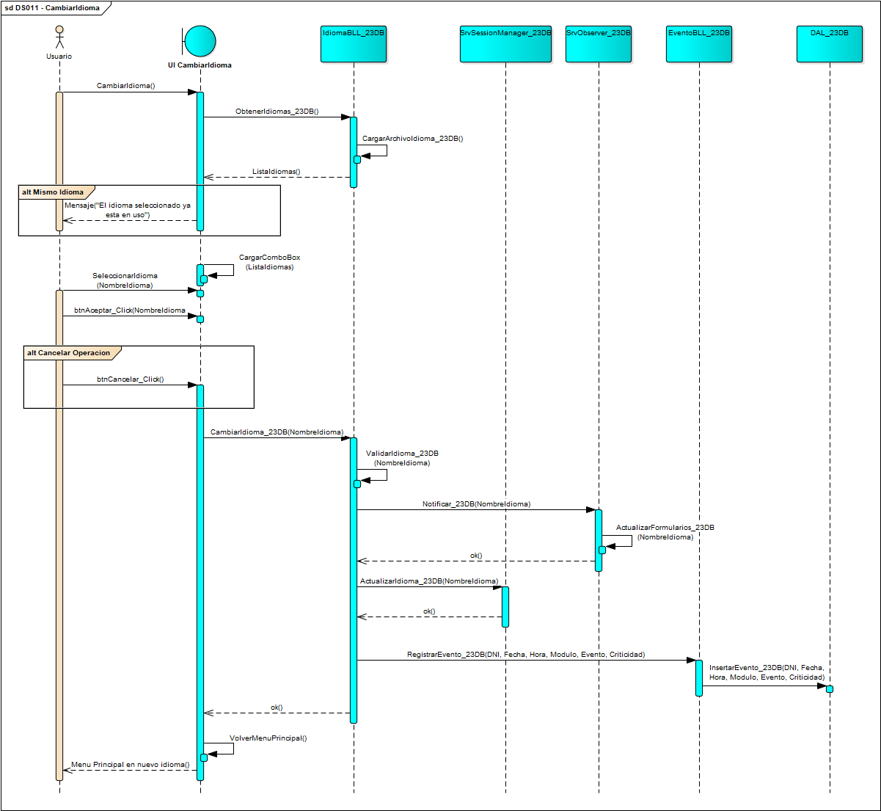

11.5 - DC “CUS11 - Cambiar Idioma”

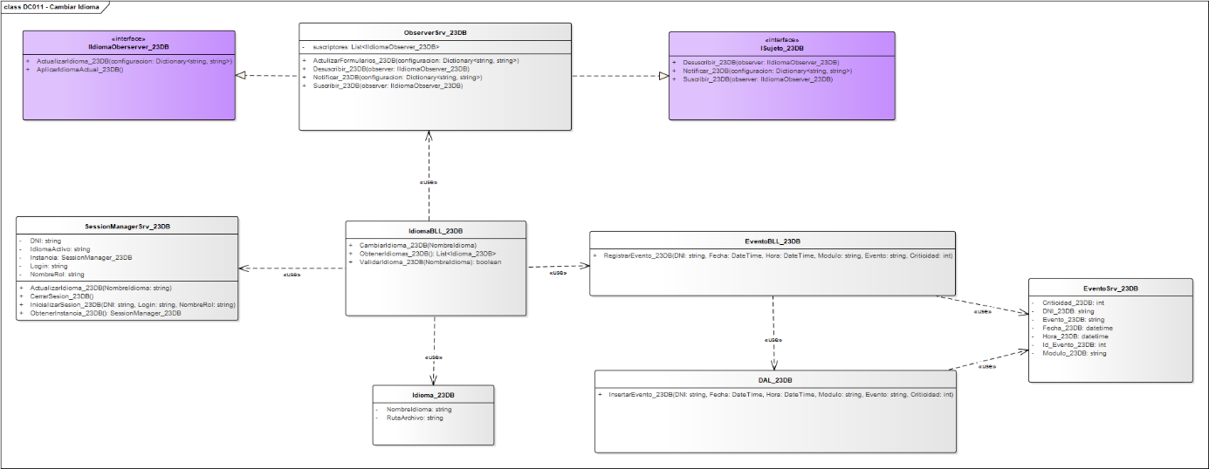

11.6 - DER “CUS11 - Cambiar Idioma”

11.7 - GUI “CUS11 - Cambiar Idioma”

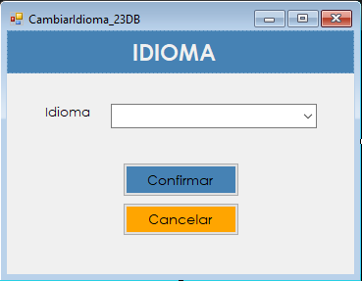

Bitácora de Eventos (T06)

Registro de eventos

El registro de eventos es un mecanismo interno del sistema que opera en la capa de backend sin intervención del usuario. Cada vez que se ejecuta una operación sensible o de persistencia de datos dentro del sistema, se genera automáticamente un registro en la tabla EVENTOS de la base de datos, dejando constancia de quién realizó la acción, cuándo, desde qué módulo y con qué nivel de criticidad.

Atributos asociados:
DNI: Documento de identidad del usuario que ejecutó la acción que generó el evento. Se obtiene directamente desde el SessionManager en el momento del registro.
Fecha: Fecha en la que se produjo el evento, registrada automáticamente por el sistema al momento de la operación.
Hora: Hora exacta en la que se produjo el evento, registrada automáticamente por el sistema al momento de la operación.
Módulo: Nombre del módulo del sistema desde el cual se originó el evento, por ejemplo, Usuarios o Administrador.
Evento: Descripción de la acción ejecutada que generó el registro, por ejemplo, Crear Usuario o Login.
Criticidad: Valor numérico que indica el nivel de importancia del evento dentro del sistema, basado en el rango definido. Permite priorizar la atención sobre los eventos más sensibles durante la auditoría.
Rango de criticidad:
- 1 - Crítico: Eventos de seguridad que afectan directamente el acceso al sistema o la integridad de los datos.
- 2 - Alto: Eventos que modifican datos sensibles o configuraciones importantes del sistema.
- 3 - Medio: Eventos que realizan operaciones de persistencia sobre datos del negocio.
- 4 - Bajo: Eventos informativos que no afectan datos sensibles ni configuraciones del sistema.

Evento | Módulo | Criticidad
Login | Usuario | 1
Logout | Usuario | 1
Cambiar Idioma | Usuario | 2
Bloqueo automático | Administrador | 1
Crear Usuario | Administrador | 2
Modificar Usuario | Administrador | 2
Desbloquear Usuario | Administrador | 2
Activar / Desactivar Usuario | Administrador | 2
Cambiar clave | Administrador | 2
Crear Familia | Administrador | 2
Modificar Familia | Administrador | 2
Eliminar Familia | Administrador | 2
Crear Rol | Administrador | 2
Modificar Rol | Administrador | 2
Eliminar Rol | Administrador | 2
Backup BD | Administrador | 2
Restore BD | Administrador | 2
Recalcular DV | Administrador | 1
Generar Reserva | Pasajes | 2
Registrar Pasajero | Pasajes | 2
Generar Pasaje | Pasajes | 2
Generar Orden de Trabajo | Mantenimiento | 3
Registrar Intervención | Mantenimiento | 3
Solicitar Repuestos | Mantenimiento | 3
Registrar Recepción de Repuestos | Mantenimiento | 3
Certificar Intervención | Mantenimiento | 3
Crear Aeronave | Maestros | 3
Modificar Aeronave | Maestros | 3
Dar de Baja Aeronave | Maestros | 3
Reactivar Aeronave | Maestros | 3
Crear Vuelo | Maestros | 3
Modificar Vuelo | Maestros | 3
Cancelar Vuelo | Maestros | 3
Agregar Asiento | Maestros | 3
Modificar Asiento | Maestros | 3
Eliminar Asiento | Maestros | 3
Serializar Vuelos | Maestros | 4
Deserializar Vuelos | Maestros | 4
Activar Cambio Aeronave | Maestros | 2

8 - Auditoría de Eventos

8.1 - DF “CUS08 - Auditoría de eventos”
- El administrador accede al módulo de Auditoría de Eventos desde el menú principal.
- El sistema muestra la pantalla de Auditoría de Eventos, mostrando una grilla con todos los eventos registrados en los últimos 3 días por defecto.
- El administrador puede filtrar los eventos de la grilla utilizando uno o más de los siguientes criterios de búsqueda (DNI, Fecha Inicio, Fecha Fin, Módulo, Evento, Criticidad).
- El administrador activa el botón Aplicar para ejecutar el filtro, actualizando la grilla con los registros que cumplan con los criterios de búsqueda ingresados.
- El administrador selecciona un registro de la grilla, cargándose automáticamente el (Nombre, Apellido) del usuario asociado al evento.
- El administrador activa el botón Limpiar para restablecer todos los filtros a su estado inicial y presentar en la grilla los eventos de los últimos 3 días nuevamente.
- El administrador activa el botón Imprimir para exportar en formato PDF el contenido actual de la grilla con los eventos visualizados.
- El administrador activa el botón Salir para abandonar el módulo de Auditoría de Eventos y volver al menú principal del sistema.

8.2 - DCU “CUS08 - Auditoría de eventos”

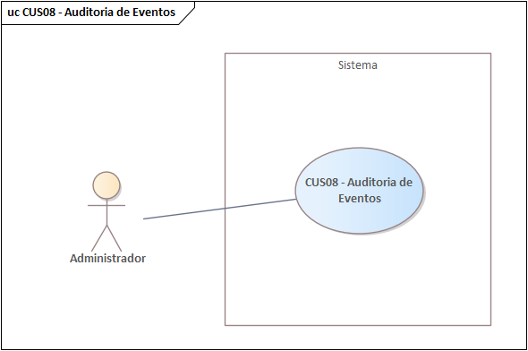

8.3 - ECU “CUS08 - Auditoría de eventos”

ID y Nombre | CUS08 - Auditoría de Eventos
Estado | En Proceso
Descripción: Permite al administrador consultar, filtrar y exportar el historial de eventos registrados automáticamente por el sistema. Brinda visibilidad sobre todas las operaciones sensibles ejecutadas, indicando el usuario responsable, el módulo, el tipo de evento y su nivel de criticidad.
Actor Principal | Administrador
Actor Secundario | -
Puntos de Extensión | -
Puntos de Inclusión | -
Escenario Principal:
- El administrador accede al módulo de Auditoría de Eventos desde el menú principal.
- El sistema muestra la pantalla de Auditoría de Eventos con la grilla cargada con todos los eventos de los últimos 3 días por defecto.
- El administrador filtra los eventos ingresando uno o más criterios de búsqueda (DNI, Fecha Inicio, Fecha Fin, Módulo, Evento, Criticidad).
- El administrador activa el botón Aplicar para ejecutar el filtro.
- El sistema actualiza la grilla mostrando únicamente los registros que cumplan con los criterios ingresados.
- El administrador activa el botón Imprimir para exportar en PDF el contenido actual de la grilla.

Escenario Secundario:

1.1 - El administrador activa el botón de Salir, por lo tanto el sistema muestra el menú principal.
4.1 - Si el administrador activa el botón Limpiar, el sistema restablece todos los filtros y presenta en la grilla los eventos de los últimos 3 días nuevamente.
5.1 - Si los criterios ingresados no coinciden con ningún registro, el sistema muestra un mensaje indicando que no se encontraron eventos con esos criterios.

Precondiciones: | El administrador ha iniciado sesión en el sistema con perfil de administrador.
Postcondiciones: | El administrador visualizó y/o exportó los eventos registrados en el sistema.

8.4 - DS “CUS08 - Auditoría de eventos”

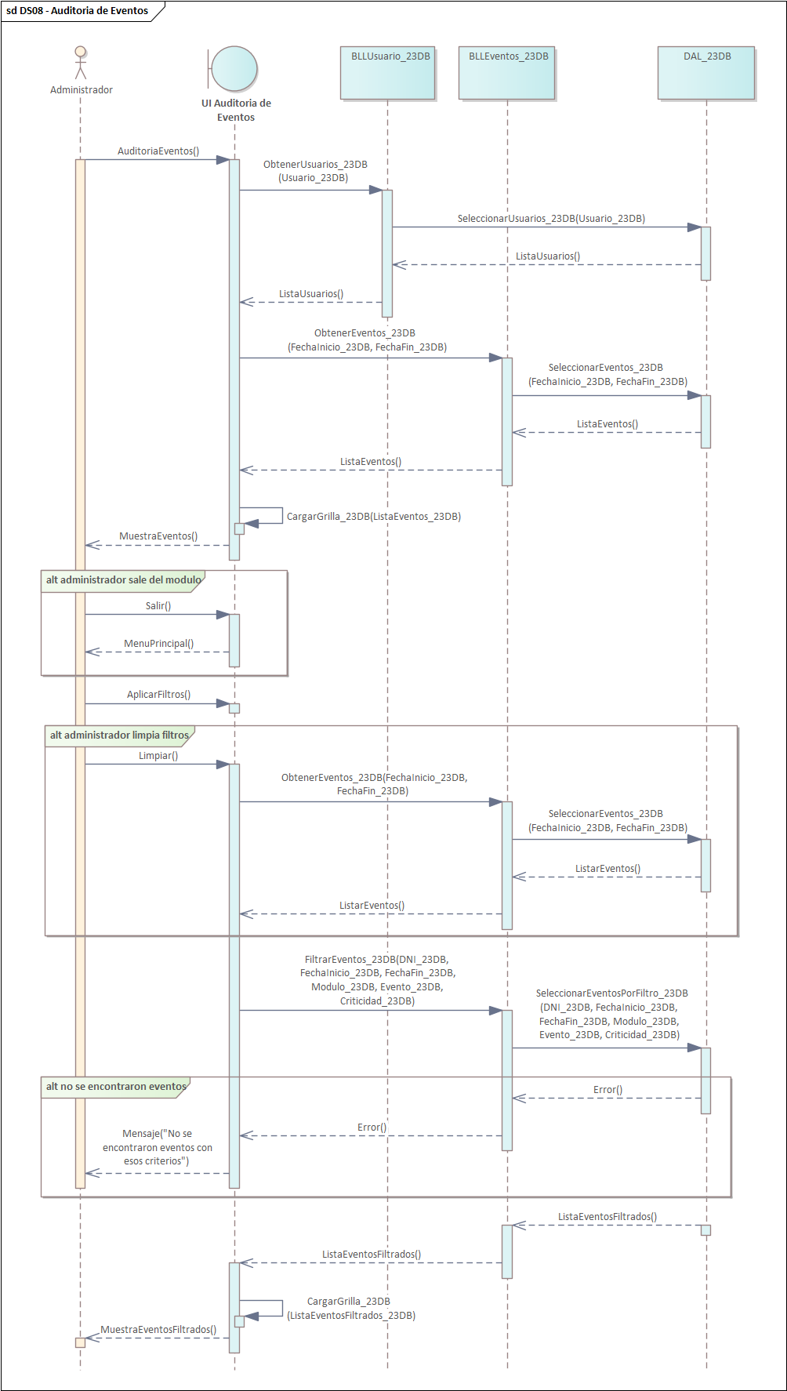

8.5 - DC “CUS08 - Auditoría de eventos”

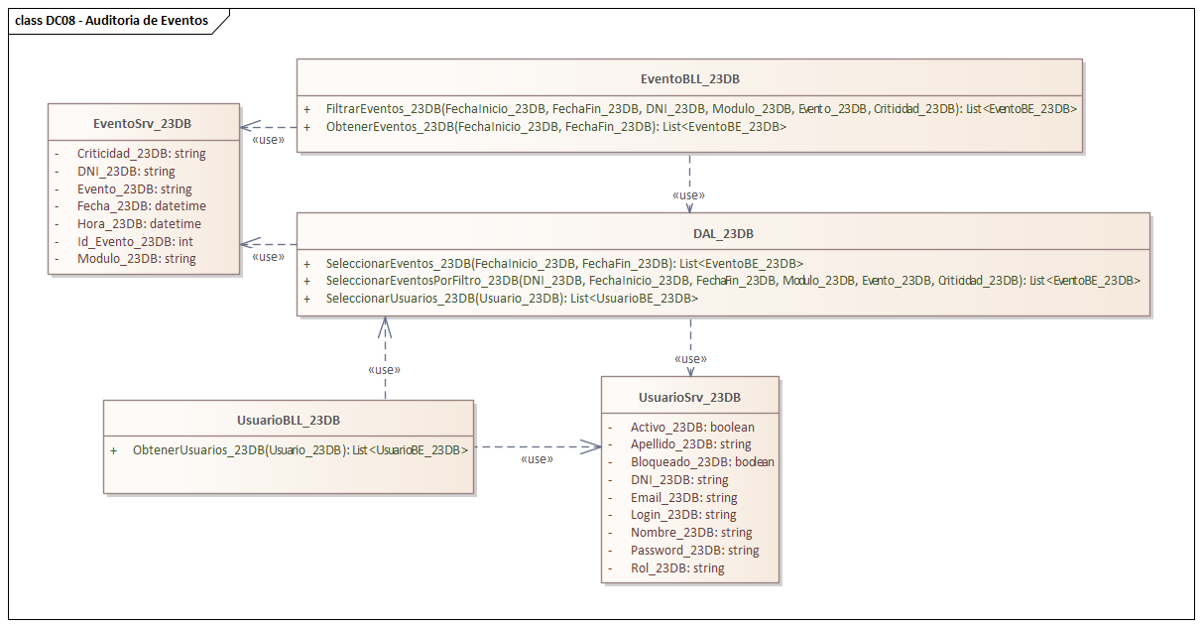

8.6 - DER “CUS08 - Auditoría de eventos”

8.7 - GUI “CUS08 - Auditoría de eventos”

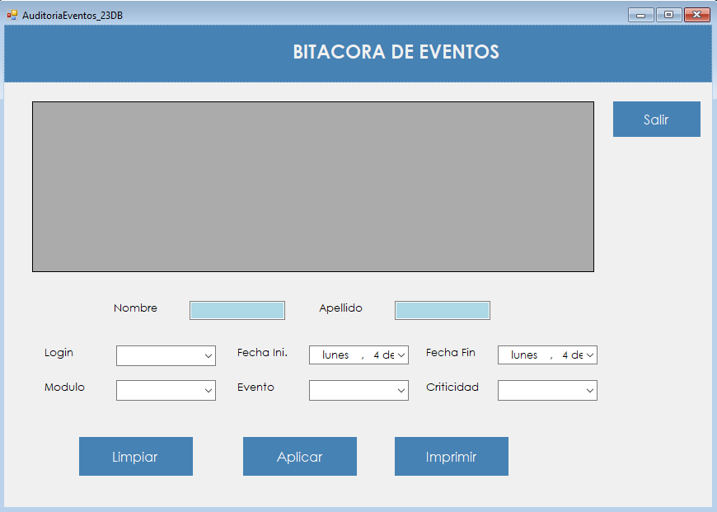

Bitácora de Cambios (T06.1)

La bitácora de cambios conserva el historial completo de modificaciones de las aeronaves. La tabla maestra guarda únicamente el estado vigente de cada unidad, así que toda corrección sobrescribe el valor anterior y lo pierde. En una flota aeronáutica hace falta poder reconstruir cómo evolucionaron los datos de la Aeronave.
Para resolverlo, cada aeronave tiene un historial de versiones en una tabla espejo. Cada vez que se da de alta, se modifica o se da de baja, queda grabada una fila nueva con todos sus atributos tal como quedaron después de la operación, junto con el momento exacto en que ocurrió. El registro lo dispara la propia base de datos mediante un trigger, así que ninguna modificación puede quedar afuera del historial.
De todas las versiones de una aeronave, exactamente una está marcada como vigente y es la que coincide con la tabla maestra. Esa marca habilita la segunda función de la bitácora, que es que desde la pantalla de auditoría de cambios el usuario puede recorrer el historial, elegir una versión anterior y restaurarla.

Tablas asociadas

El mecanismo se apoya en dos tablas con la misma estructura de datos y dos columnas de control adicionales en la tabla de historial.
- Aeronave_62FD es la tabla maestra. Tiene una fila por aeronave, con la matrícula como clave primaria, y conserva solo el estado vigente. Es la tabla sobre la que opera el usuario a través del maestro de aeronaves.
- Aeronave_62FD_C es la tabla espejo. Repite todos los atributos de la aeronave y agrega la fecha y hora del cambio como segunda parte de la clave primaria, de manera que puede alojar tantas versiones de una misma matrícula como cambios se hayan producido. La clave primaria compuesta es lo que impide dos versiones con el mismo instante y permite identificar una versión de forma unívoca al momento de revertirla.
Las dos columnas de control de la tabla espejo son Act_62FD, que vale uno en la única versión vigente de cada matrícula y cero en todas las demás, y DVH_23DB, el dígito verificador horizontal de la fila, que integra el historial al control de integridad del sistema igual que cualquier otra tabla.

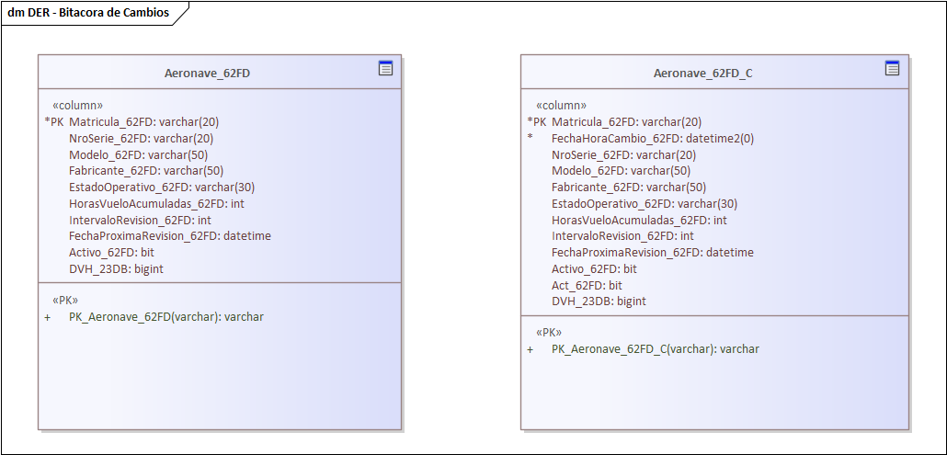

Bitácora de Cambios explicación triggers

TR_Aeronave_Cambios_62FD
Es el único trigger del mecanismo. Está declarado sobre la tabla Aeronave_62FD como AFTER INSERT, UPDATE, es decir que se ejecuta una vez por sentencia, después de que la inserción o la modificación ya se aplicó sobre la tabla maestra.
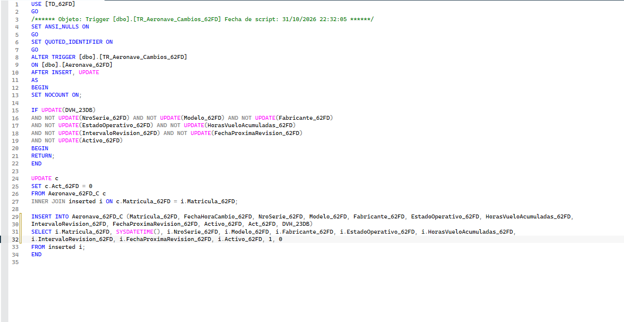
El trigger trabaja en tres pasos.
- El filtro del dígito verificador: Si la sentencia modificó la columna del dígito verificador y ninguno de los ocho atributos de la aeronave, el trigger termina sin registrar nada. Hace falta porque el procedimiento que recalcula los dígitos reescribe esa columna en todos los registros después de cada operación, y sin el filtro cada recálculo generaría una versión falsa por cada aeronave. La función UPDATE() indica si una columna fue nombrada en el SET, no si su valor cambió, y eso es justo lo que se necesita: el recálculo nombra solo el dígito verificador y toda operación del maestro nombra atributos de la aeronave.

- La desactivación de la versión anterior: Pone Act_62FD en cero en todas las filas del historial de las matrículas afectadas, de modo que no queden dos versiones vigentes a la vez.

- La inserción de la versión nueva: Copia la matrícula y los ocho atributos desde la tabla virtual inserted, que trae las filas como quedaron después de la operación, agrega la fecha y hora, marca la fila con Act_62FD en uno y deja el dígito verificador en cero para que lo complete el recálculo posterior.

Reversión de un cambio

La vuelta atrás la hace el procedimiento almacenado ActivarCambioAeronave_62FD, que la capa de negocio invoca cuando el usuario elige una versión del historial y pide activarla. Se resolvió con un procedimiento y no con un trigger porque el usuario nunca edita la tabla de historial, ya que la lee, selecciona una fila y solicita una acción.

Auditoria de Cambios (T06.2)

14 - Auditoria de Cambios

14.1 - DF “CUS14 - Auditoria de Cambios”

- El usuario inicia sesión en el sistema con el permiso de “Maestro de Aeronaves”.
- El usuario ingresa a la opción “Maestro de Aeronaves” en la sección “Maestros”.
- El usuario presiona el botón “Bitácora de Cambios”.
- El sistema abre una pantalla donde se pueden visualizar todos los cambios que se hicieron en la tabla de aeronaves dentro de una grilla, indicando en cada fila la fecha y hora del cambio, los valores que tomó la aeronave y cuál es la versión vigente.
- El usuario puede realizar una consulta según la matrícula, el modelo y la fecha desde/hasta.
- El usuario carga su consulta y presiona el botón “Aplicar”.
- El sistema le muestra en la grilla todos los cambios filtrados por la consulta.
- El usuario puede presionar el botón “Limpiar” para quitar los filtros y volver a ver el historial completo.
- El usuario puede seleccionar una versión de la grilla y presionar el botón “Activar” para restaurarla.
- El sistema copia los valores de la versión seleccionada sobre la aeronave, traslada a esa fila la marca de versión vigente, registra el evento en la bitácora de eventos y vuelve a cargar la grilla.
- El usuario presiona el botón “Salir” para regresar al maestro de aeronaves.

14.2 - DCU “CUS14 - Auditoria de Cambios”

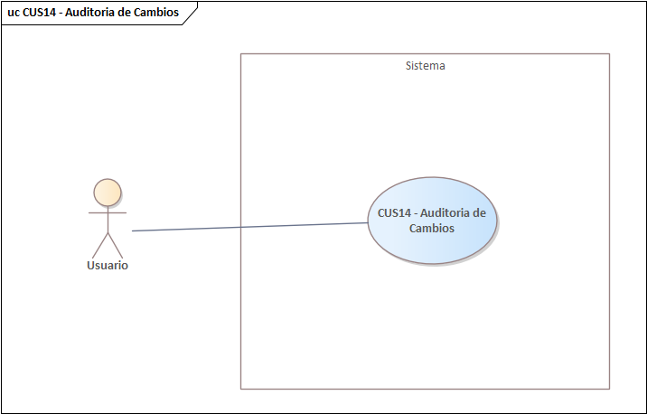

14.3 - ECU “CUS14 - Auditoria de Cambios”

ID y Nombre | CUS14 – Auditoria de Cambios
Estado | En Proceso
Descripción: Permite al usuario consultar el historial de modificaciones de las aeronaves de la flota, filtrándolo por matrícula, modelo y rango de fechas, y restaurar una versión anterior de una aeronave. El historial es escrito automáticamente por el trigger de la bitácora de cambios ante cada alta, modificación o baja de aeronave; este caso de uso es el único medio por el cual el usuario accede a él y opera sobre él.
Actor Principal | Usuario
Actor Secundario | -
Puntos de Extensión | -
Puntos de Inclusión | -
Escenario Principal:
- El usuario ingresa a la opción “Maestro - Aeronaves” en la sección “Maestros” y presiona el botón “Ver Bitácora de Cambios”.
- El sistema abre una pantalla donde se visualizan los cambios de la tabla de aeronaves dentro de una grilla, carga los filtros de matrícula y modelo con los valores presentes en el historial y muestra por defecto los cambios del último mes.
- El usuario puede realizar una consulta según la matrícula, el modelo y la fecha desde/hasta.
- El usuario carga su consulta y presiona el botón “Aplicar”.
- El sistema le muestra en la grilla todos los cambios filtrados por la consulta.
- El usuario selecciona una versión de la grilla y presiona el botón “Activar”. El sistema verifica que la versión seleccionada no sea la vigente y solicita confirmación al usuario.
- El sistema copia los valores de la versión seleccionada sobre la aeronave, traslada a esa fila la marca de versión vigente, recalcula los dígitos verificadores de la tabla de aeronaves y de la tabla de cambios, registra el evento en la bitácora de eventos, informa el resultado y vuelve a cargar los filtros y la grilla.
- El usuario presiona el botón “Salir” y regresa al maestro de aeronaves.
Escenario Secundario:
3.1 - Si el usuario presiona “Limpiar”, el sistema restablece los filtros a sus valores por defecto y vuelve a consultar los cambios del último mes.
6.1 - Si el usuario presiona “Activar” sin haber seleccionado una fila de la grilla, el sistema muestra un mensaje indicando que debe seleccionar un registro y no realiza ninguna modificación.
6.2 - Si la versión seleccionada ya es la vigente para esa aeronave, el sistema lo informa y no realiza ninguna modificación.
Precondiciones: | El usuario ha iniciado sesión en el sistema y cuenta con la patente de “Maestro de Aeronaves”. Existe al menos una aeronave registrada con cambios en el historial.
Postcondiciones: | El usuario consultó el historial de cambios de las aeronaves. Si activó una versión anterior, la aeronave quedó restaurada con los valores de esa versión, la marca de versión vigente se trasladó a esa fila del historial y el evento quedó registrado en la Bitácora.

14.4 - DS “CUS14 - Auditoria de Cambios”

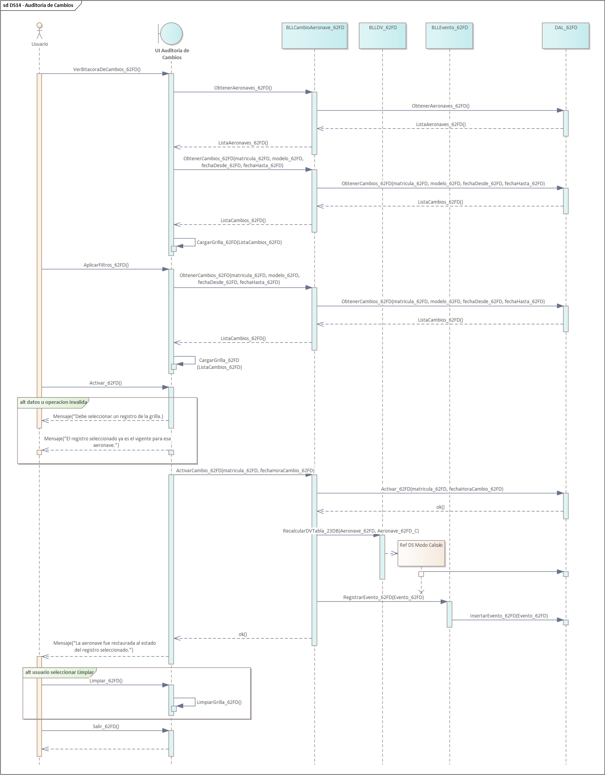

14.5 - DC “CUS14 - Auditoria de Cambios”

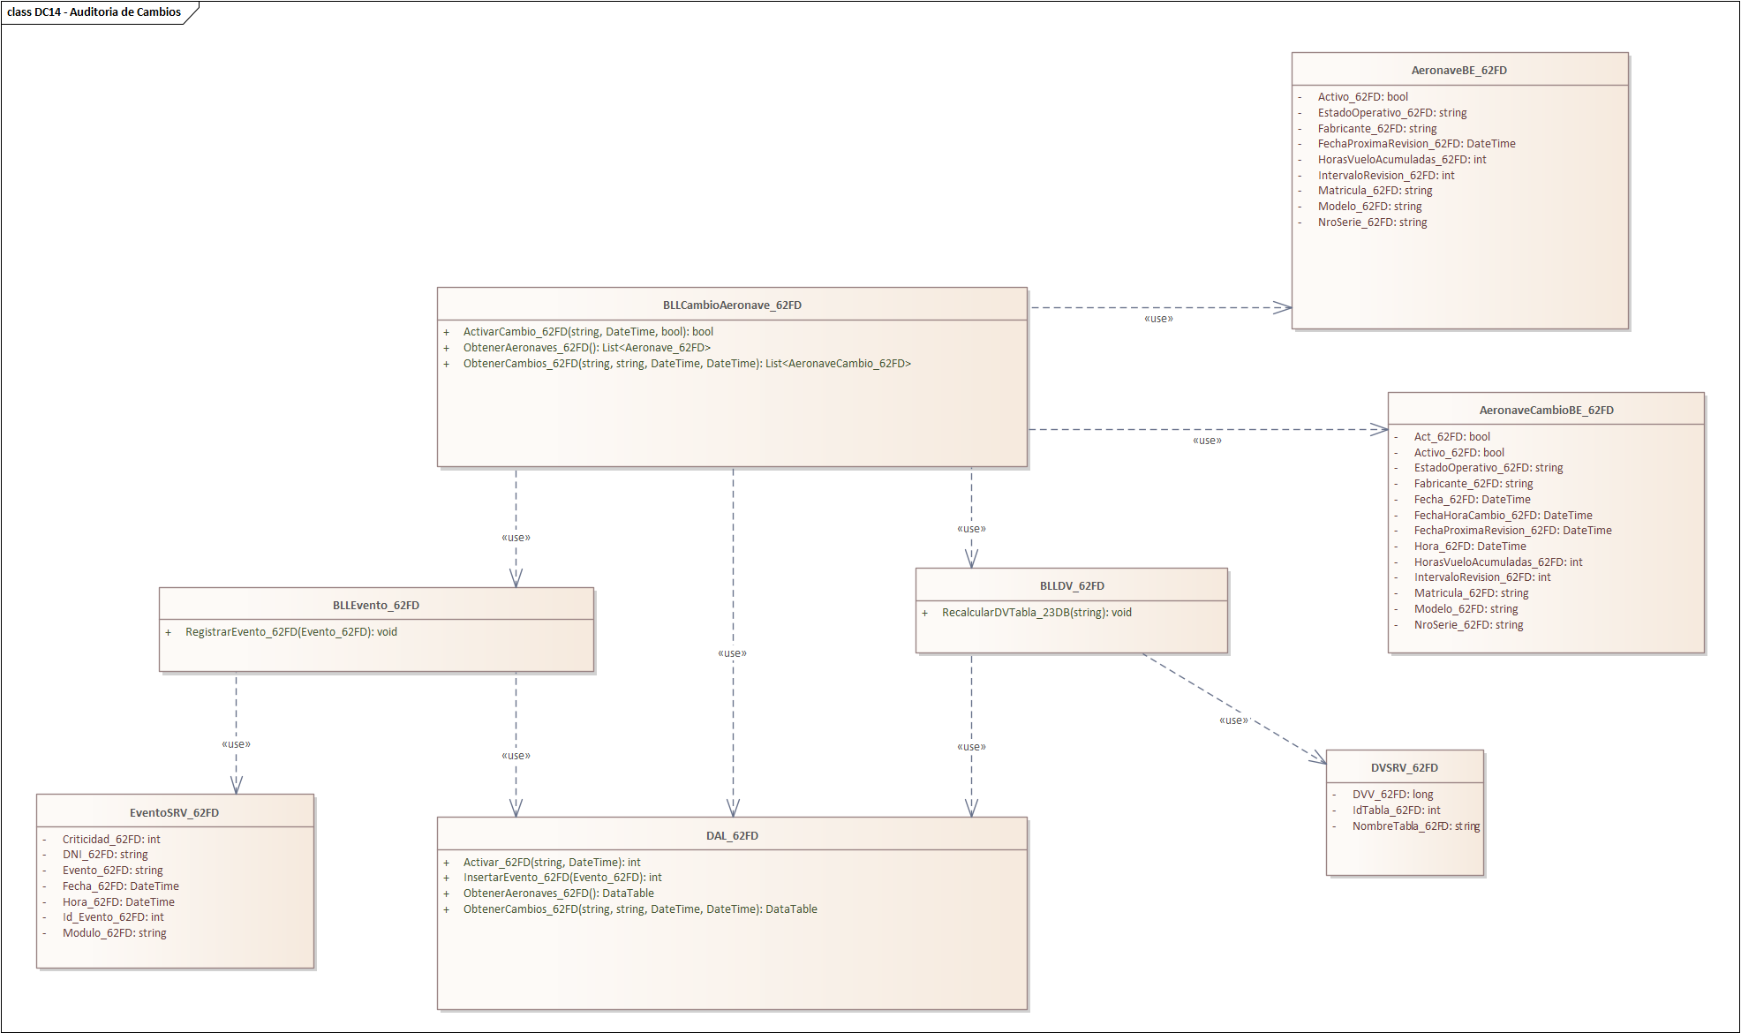

14.6 - DER “CUS14 - Auditoria de Cambios”

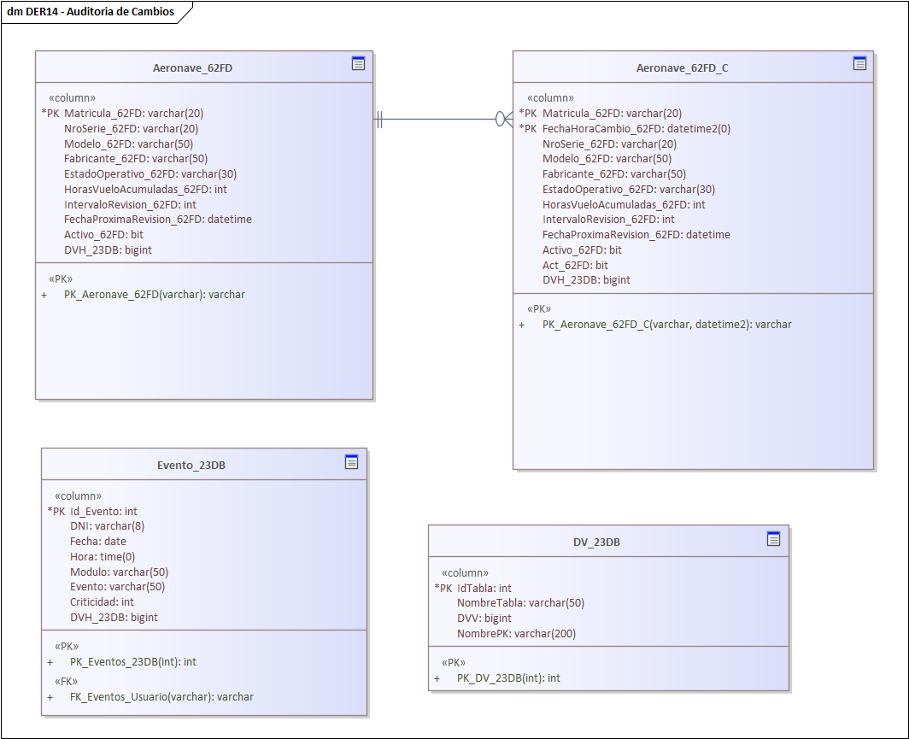

14.7 - GUI “CUS14 - Auditoria de Cambios”

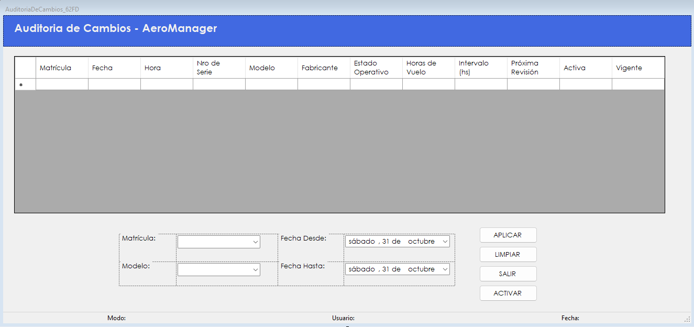

Gestión de Respaldo (T07)

13 - Gestión de Respaldos

13.1 - DF “CUS13 - Gestión de Respaldo”
- El administrador accede a la opción Gestión de Respaldo desde el submenú Administrador del menú principal del sistema.
- El sistema presenta la pantalla de Gestión de Respaldo con dos secciones disponibles: Backup y Restore.
- Opción Backup: El administrador selecciona la carpeta de destino donde desea guardar el archivo de backup (RutaDestino) utilizando el explorador de carpetas del sistema.
- El sistema genera automáticamente el nombre del archivo con el formato INGSW_23DB_YYYYMMDD_HHMMSS.bak para que se pueda inferir fácilmente la fecha y hora de creación.
- El administrador activa el botón Backup. El sistema genera el archivo de respaldo de la base de datos en la ruta seleccionada.
- Opción Restore: El administrador selecciona el archivo .bak que desea utilizar para restaurar la base de datos (RutaArchivo) utilizando el explorador de archivos del sistema.
- El administrador activa el botón Restore. El sistema solicita confirmación antes de ejecutar la restauración ya que la operación sobrescribe los datos existentes.
- El sistema restaura la base de datos con el archivo seleccionado.
- En ambos casos el sistema registra el evento en la Bitácora (DNI, Fecha, Hora, Modulo, Evento, Criticidad) y muestra un mensaje de confirmación indicando que la operación fue exitosa.
- El administrador puede activar el botón Cancelar en cualquier momento para cerrar la pantalla sin realizar ninguna operación.

13.2 - DCU “CUS13 - Gestión de Respaldo”

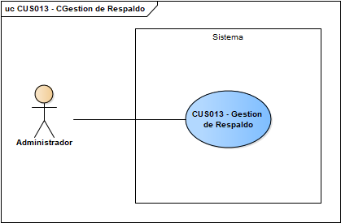

13.3 - ECU “CUS13 - Gestión de Respaldo”

ID y Nombre | CUS13 - Gestión de Respaldo
Estado | En Proceso
Descripción: Permite al administrador definir una nueva agrupación de Patentes y/o Familias existentes en el sistema, asignándole un nombre único. La Familia creada queda disponible para ser asignada posteriormente a Roles u otras Familias.
Actor Principal | Administrador
Actor Secundario | -
Puntos de Extensión | -
Puntos de Inclusión | -
Escenario Principal:
- El administrador accede a la opción Gestión de Respaldo desde el submenú Administrador.
- El sistema presenta la pantalla con las opciones Backup y Restore.
- El administrador selecciona la carpeta de destino mediante el explorador de carpetas.
- El administrador activa el botón Backup.
- El sistema genera el archivo de respaldo con el nombre INGSW_23DB_YYYYMMDD_HHMMSS.bak en la ruta seleccionada.
- El sistema registra el evento en la Bitácora (DNI, Fecha, Hora, Modulo, Evento, Criticidad).
- El sistema muestra un mensaje de confirmación con la ruta del archivo generado.
Escenario Secundario:
3.1 - Si el administrador activa Backup sin seleccionar una ruta, el sistema muestra un mensaje indicando que debe seleccionar una carpeta de destino.
4.1 - Si el administrador activa Restore sin seleccionar un archivo, el sistema muestra un mensaje indicando que debe seleccionar un archivo de backup.
4.2 - Si el administrador cancela la confirmación del restore, el sistema no realiza ninguna operación.
4.3 - Si ocurre un error durante la operación, el sistema muestra un mensaje descriptivo del error sin modificar el estado de la base de datos.
Precondiciones: | El administrador ha iniciado sesión en el sistema con perfil de administrador.
Postcondiciones: | El archivo de backup queda generado en la ruta seleccionada. El evento queda registrado en la Bitácora.

13.4 - DS “CUS13 - Gestión de Respaldo”

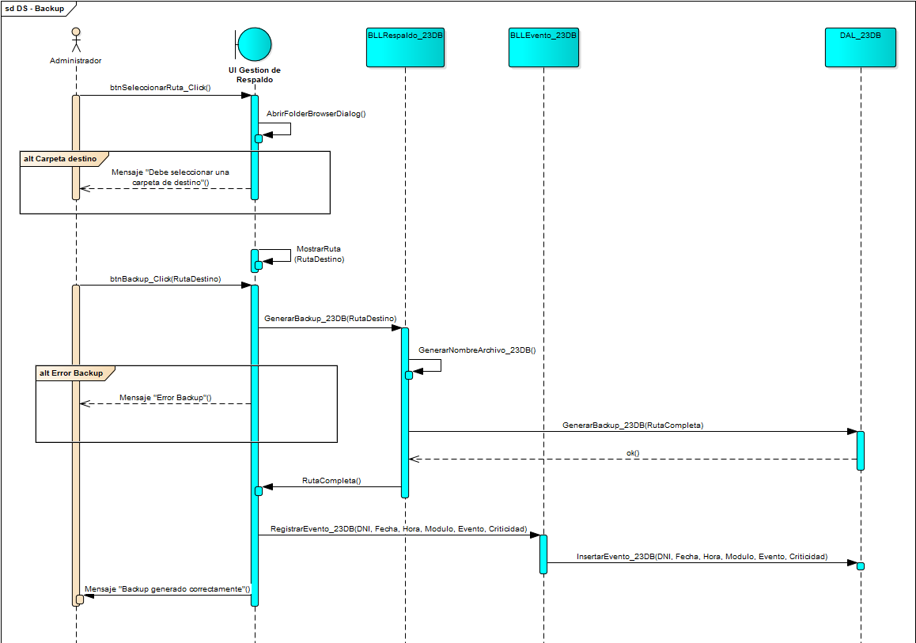

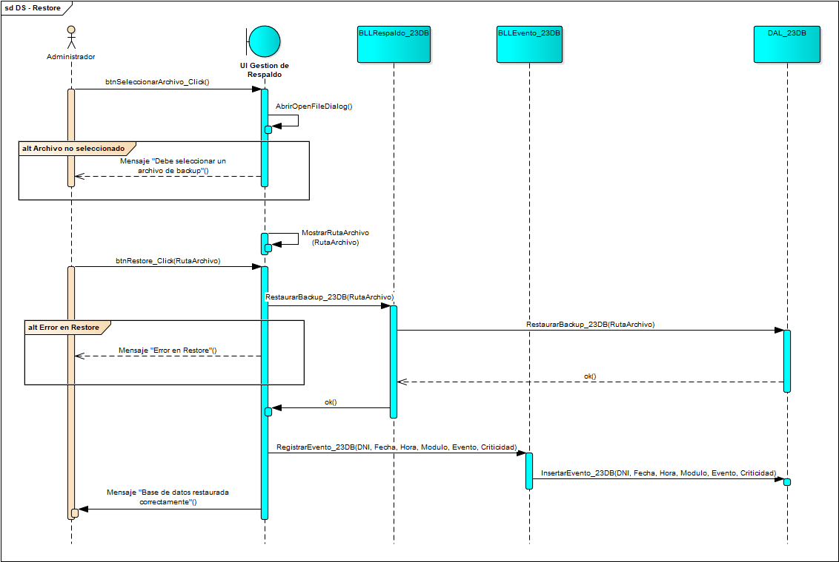

13.5 - DC “CUS13 - Gestión de Respaldo”
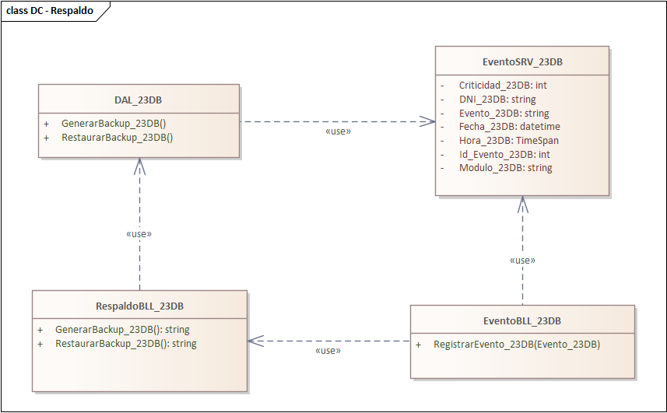

13.6 - DER “CUS13 - Gestión de Respaldo”

No tiene una tabla en BD.

13.7 - GUI “CUS13 - Gestión de Respaldo”

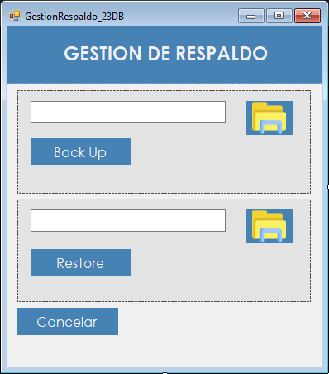

Digito Verificador (T08)

Modo Cálculo y Registro

Se ejecuta automáticamente después de cada operación de persistencia sobre la base de datos. El sistema convierte cada valor de cada columna de cada registro a su equivalente numérico, los suma horizontalmente para obtener el DVH de cada registro, y luego suma todos los DVH para obtener el DVV de la tabla. Ambos valores se actualizan en la tabla DV de la base de datos.

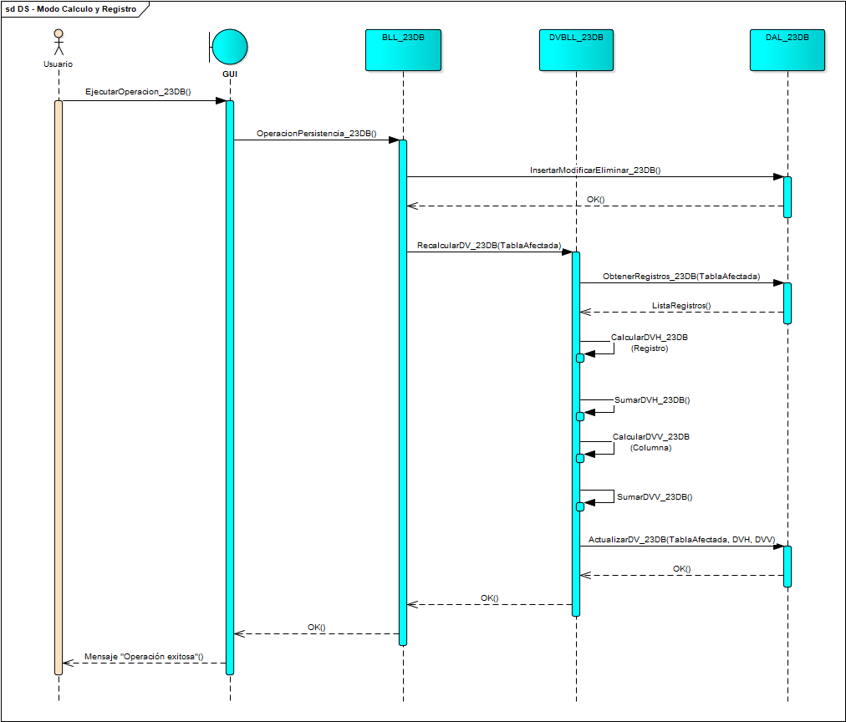

Modo Detección de Inconsistencia

Se ejecuta automáticamente al inicio del proceso de Login. El sistema genera el DVH y DVV de cada tabla en memoria y los compara con los valores almacenados en la tabla DV. Si los valores no coinciden significa que los datos fueron alterados directamente en la base de datos sin pasar por el sistema, y se activa el Modo Reparación.

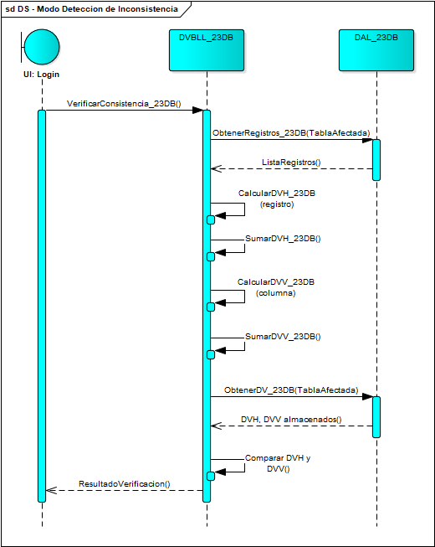

Modo Reparación

12.1 - DF “CUS12 - Reparar Inconsistencia”

- El sistema detecta una inconsistencia en los datos durante el proceso de Login.
- El sistema verifica el Rol del usuario que está intentando iniciar sesión. Si el usuario es Administrador el sistema interrumpe el proceso de Login y presenta la pantalla de Reparación de Inconsistencia. Si el usuario no es Administrador el sistema muestra un mensaje indicando que en este momento no es posible ingresar al sistema y sale.
- El sistema presenta al administrador la pantalla de Reparación de Inconsistencia con la información de la inconsistencia detectada (TablaAfectada, DVHCalculado, DVVCalculado, DVHAlmacenado, DVVAlmacenado) y tres opciones: Recalcular DV, Restore BD y Salir.

4a. Recalcular DV - El administrador activa el botón Recalcular DV. El sistema recalcula el DVH y DVV de todas las tablas y actualiza los valores en la tabla DV.
4b. Restore BD - El administrador activa el botón Restore BD. El sistema presenta al administrador la opción de seleccionar un backup para restaurar la base de datos.
4c. Salir - El administrador activa el botón Salir. El sistema cierra la pantalla sin modificar ningún dato y sale del sistema.
- En el caso de que las alternativas seleccionadas sean Recalcular DV o Restore BD el sistema registra el evento en la Bitácora (DNI, Fecha, Hora, Módulo, Evento, Criticidad).
- Y luego el sistema muestra un mensaje de confirmación indicando que la reparación fue exitosa y redirige al administrador a la pantalla de Login.

12.2 - DCU “CUS12 - Reparar Inconsistencia”

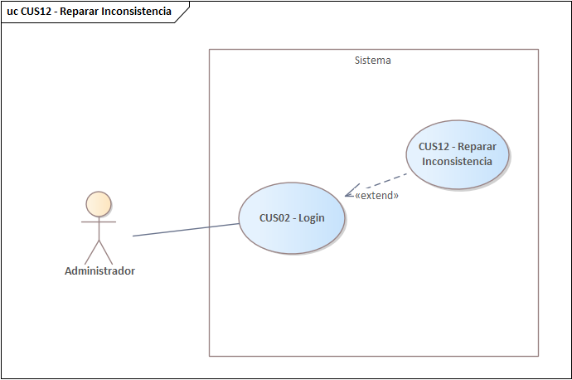

12.3 - ECU “CUS12 - Reparar Inconsistencia”

ID y Nombre | CUS12 - Reparar Inconsistencia
Estado | En Proceso
Descripción: Permite al administrador reparar una inconsistencia detectada en los datos, mediante o el Recálculo del DV o un Restore BD o simplemente dandole la opción de no hacer nada y salir del sistema.
Actor Principal | Administrador
Actor Secundario | -
Puntos de Extensión | CUS02 - Login
Puntos de Inclusión | -
Escenario Principal:
- El sistema detecta una inconsistencia en los datos al comparar DVH y DVV calculados con los almacenados en la tabla DV.
- El sistema verifica que el usuario tiene rol de Administrador.
- El sistema presenta la pantalla de Reparación de Inconsistencia con la información de la inconsistencia detectada (TablaAfectada, DVHCalculado, DVVCalculado, DVHAlmacenado, DVVAlmacenado) y tres opciones: Recalcular DV, Restore BD y Salir.
- El administrador selecciona una de las tres opciones disponibles.
- El sistema registra el evento en la Bitácora (DNI, Fecha, Hora, Modulo, Evento, Criticidad).
- El sistema muestra un mensaje de confirmación y redirige al administrador a la pantalla de Login.

Escenario Secundario:
2.1 - Si el usuario que intenta iniciar sesión no tiene rol de Administrador, el sistema muestra un mensaje indicando que en este momento no es posible ingresar al sistema y sale.
4a - Recalcular DV: El administrador activa el botón Recalcular DV. El sistema recalcula el DVH y DVV de todas las tablas y actualiza los valores en la tabla DV con los nuevos valores calculados.
4b - Restore BD: El administrador activa el botón Restore BD. El sistema presenta al administrador la opción de seleccionar un backup para restaurar la base de datos.
4c - Salir: El administrador activa el botón Salir. El sistema cierra la pantalla sin modificar ningún dato y sale del sistema sin registrar evento en la Bitácora.
Precondiciones: | El sistema detectó una inconsistencia en los datos durante el proceso de Login. El usuario que intenta iniciar sesión tiene rol de Administrador.
Postcondiciones: | La inconsistencia queda normalizada o aceptada. El evento queda registrado en la Bitácora. El administrador es redirigido al Login.

12.4 - DS “CUS12 - Reparar Inconsistencia”

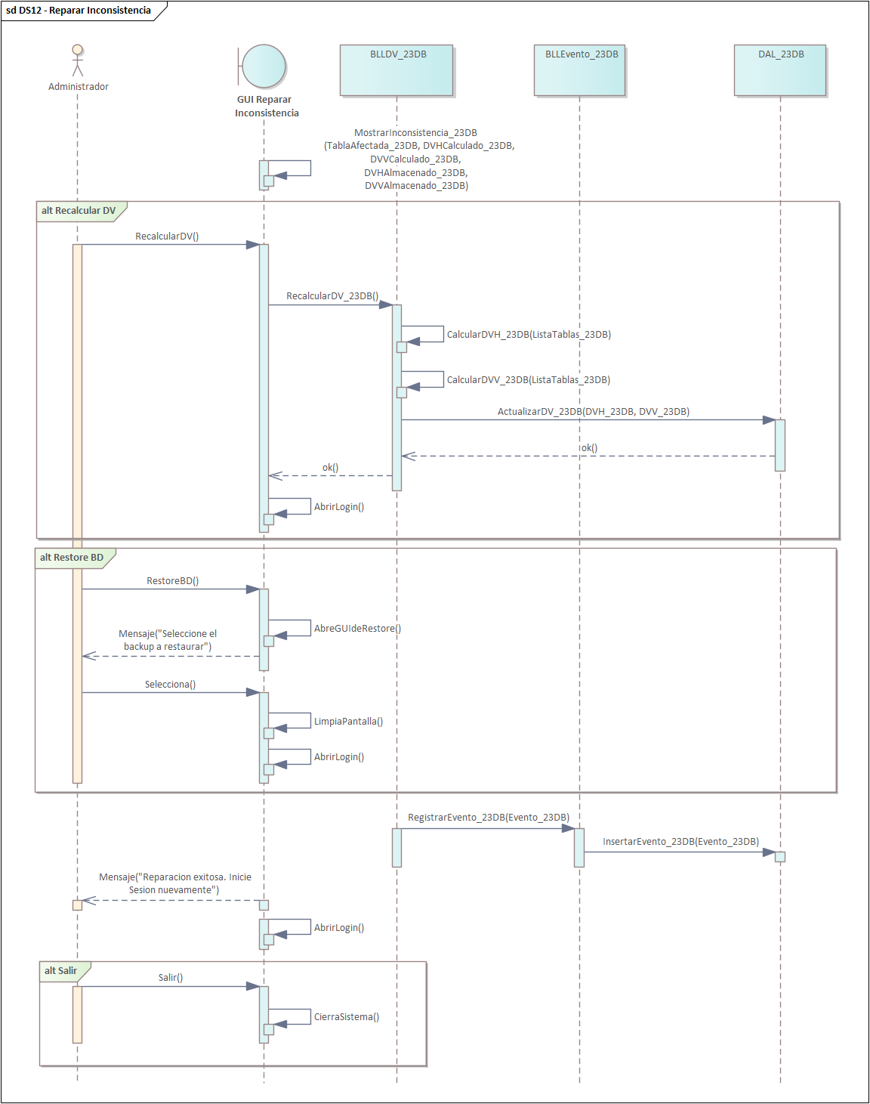

12.5 - DC “CUS12 - Reparar Inconsistencia”

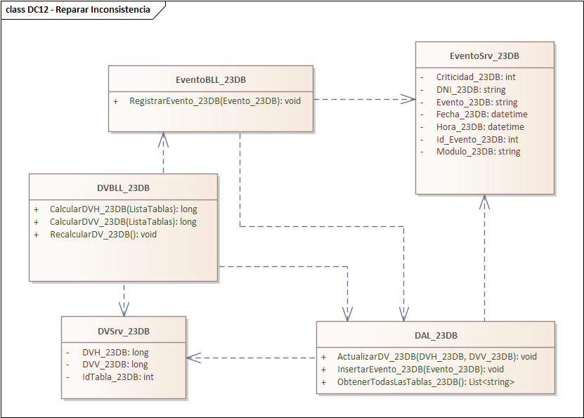

12.6 - DER “CUS12 - Reparar Inconsistencia”

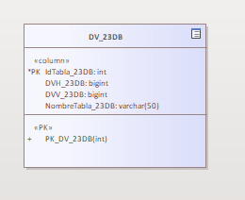

12.7 - GUI “CUS12 - Reparar Inconsistencia”

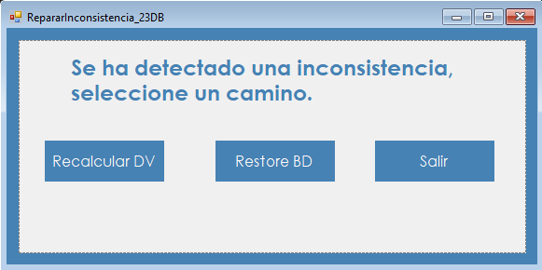

Serialización (A03)

15 - Serialización

15.1 - DF “CUS15 Serializar Vuelo”

- El usuario ingresa en la opción “Maestro - Vuelos” dentro de la sección “Maestros”.
- El sistema abre una pantalla donde se pueden visualizar todos los Vuelos.
- El usuario selecciona la ubicación del disco donde guardar el archivo y le coloca un nombre.
- El usuario presiona el botón “SERIALIZAR”.
- El sistema genera el archivo XML con los Vuelos de la grilla y muestra un mensaje con la cantidad serializada.
- El usuario selecciona el archivo XML que desea recuperar.
- El usuario presiona el botón “DES-SERIALIZAR”.
- El sistema muestra en la grilla los Vuelos del archivo y deshabilita el alta, la modificación y la baja.
- El usuario presiona el botón “Actualizar”.
- El sistema vuelve a consultar los Vuelos en la base de datos y los muestra en la grilla.
- El usuario presiona el botón “Limpiar”.
- El sistema vacía la grilla.

15.2 - DCU “CUS15 Serializar Vuelo”

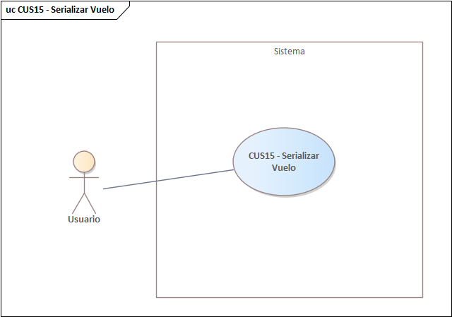

15.3 - ECU “CUS15 Serializar Vuelo”

ID y Nombre | CUS15 – Serializar Vuelo
Estado | En Proceso
Descripción: Funcionalidad que permite al usuario exportar a un archivo XML los Vuelos visualizados en la grilla del maestro, y recuperar en esa misma grilla el contenido de un archivo XML generado previamente.
Actor Principal | Usuario
Actor Secundario | -
Puntos de Extensión | -
Puntos de Inclusión | -
Escenario Principal:
- El usuario accede al Maestro de Vuelos desde el menú Maestros.
- El sistema recupera y muestra en la grilla la totalidad de los Vuelos registrados (Número de Vuelo, Origen, Destino, Fecha y Hora de Salida, Matrícula, Precio, Estado del Vuelo).
- El usuario activa el botón de carpeta de la serialización, elige la ubicación del disco y le asigna un nombre al archivo.
- El sistema muestra la ruta seleccionada.
- El usuario activa el botón SERIALIZAR.
- El sistema valida que se haya indicado la ubicación y que la grilla contenga información.
- El sistema genera el archivo XML con los Vuelos visualizados en la grilla.
- El sistema registra el evento en la Bitácora (DNI, Fecha, Hora, Modulo, Evento, Criticidad).
- El sistema informa la cantidad de Vuelos serializados.

Escenario Secundario:
5.1 - Des-serializar: El usuario activa el botón de carpeta de la des-serialización y selecciona el archivo XML. Al activar DES-SERIALIZAR, el sistema valida que se haya indicado el archivo, recupera los Vuelos que contiene, los muestra en la grilla y registra el evento en la Bitácora.
6.1 - Datos incompletos: Si al activar SERIALIZAR no se indicó la ubicación del archivo o la grilla está vacía, el sistema muestra un mensaje indicando el problema y no genera el archivo. Lo mismo ocurre al activar DES-SERIALIZAR sin haber indicado el archivo.
7.1 - Error en la operación: Si ocurre un error al escribir o al leer el archivo, el sistema informa el motivo y la grilla conserva la información que tenía.
9.1 - Actualizar: El usuario puede activar el botón Actualizar, con lo cual el sistema vuelve a consultar los Vuelos en la base de datos, los muestra en la grilla y rehabilita las operaciones del maestro.
9.2 - Limpiar: El usuario puede activar el botón Limpiar, con lo cual el sistema vacía la grilla y la deja sin información.

Precondiciones: | El usuario inició sesión y posee la patente correspondiente al Maestro de Vuelos.
Postcondiciones: | El archivo XML queda generado en la ubicación indicada con los Vuelos de la grilla, o la grilla queda mostrando los Vuelos recuperados del archivo. En ninguno de los dos casos se modifica la información persistida en la base de datos.

15.4 - DS “CUS15 Serializar Vuelo”

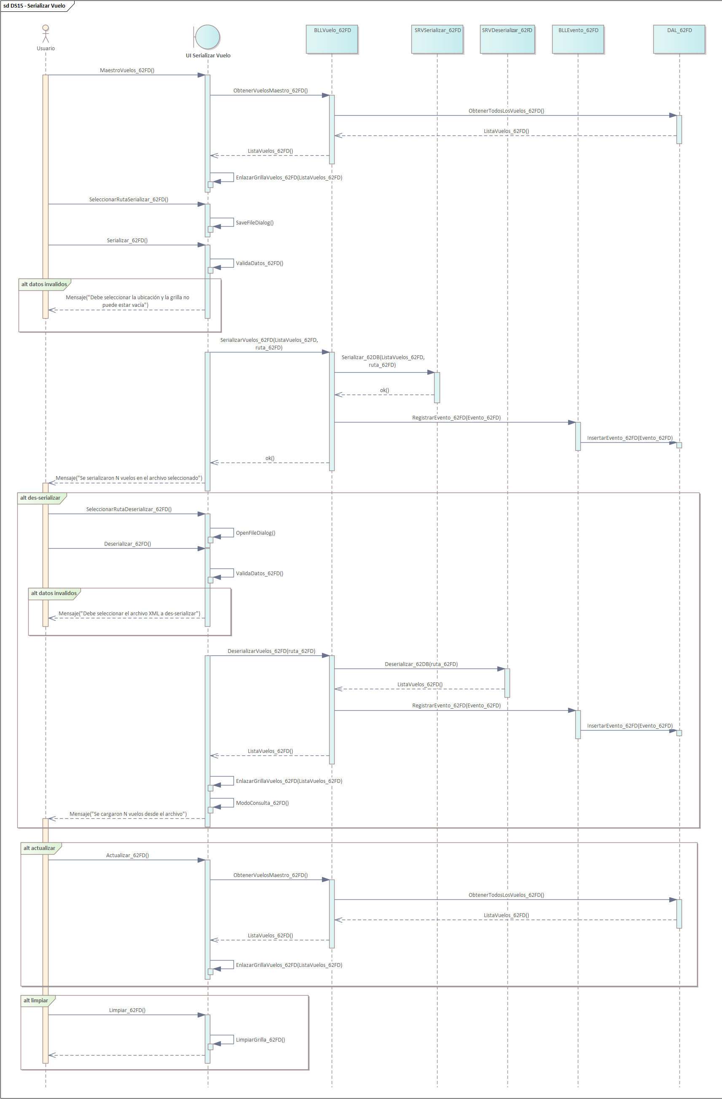

15.5 - DC “CUS15 Serializar Vuelo”

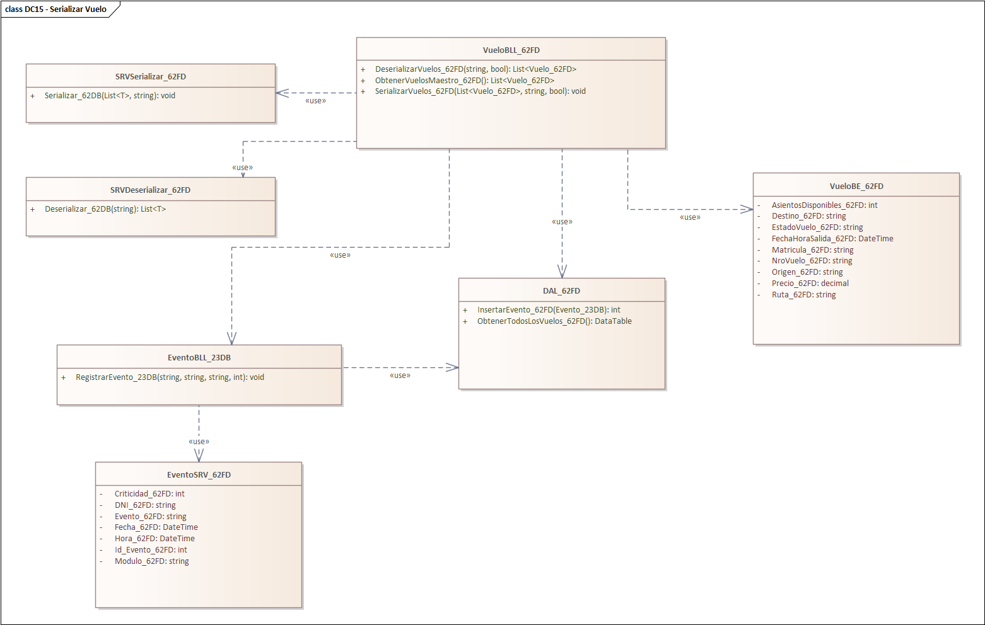

15.6 - DER “CUS15 Serializar Vuelo”

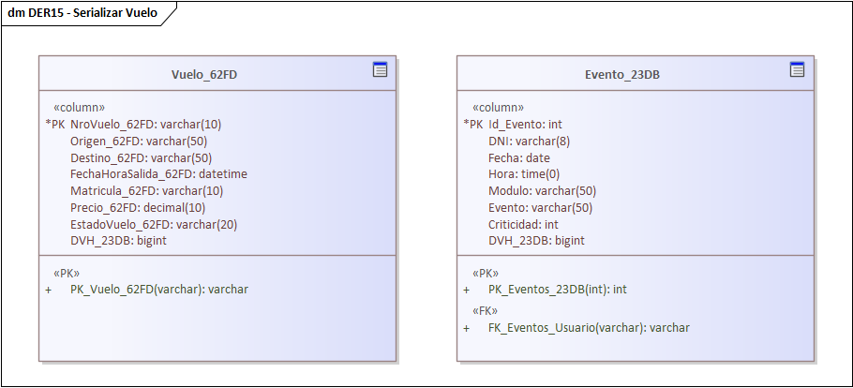

15.7 - GUI “CUS15 Serializar Vuelo”

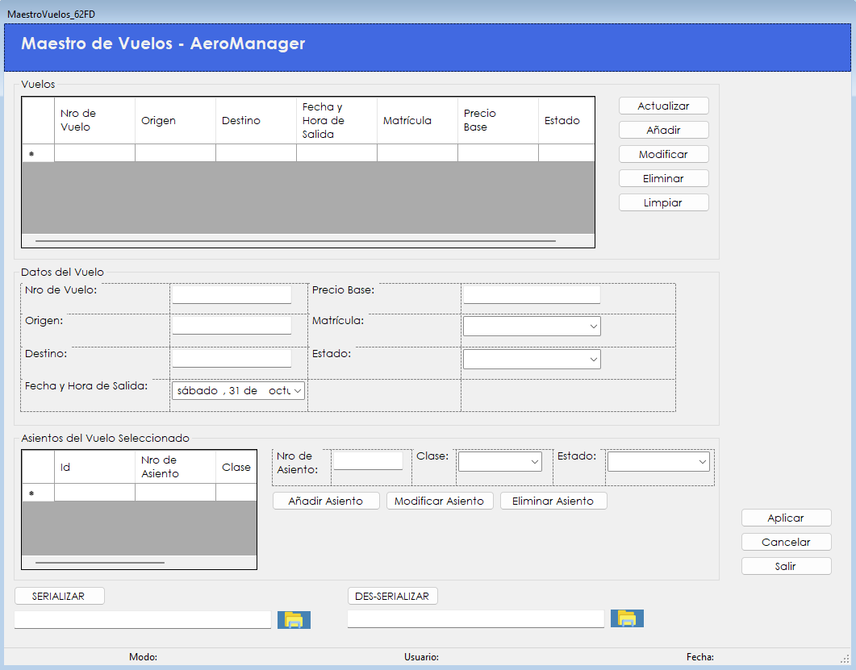

Reporte 1. Venta de Pasaje

El sistema de gestión de pasajes genera dos documentos al completarse una venta, y ambos quedan disponibles para su reimpresión posterior desde el menú de Reportes. Una vez que el agente de ventas confirma el cobro de una reserva, el sistema emite automáticamente el comprobante correspondiente, que reúne los pasajes de todos los pasajeros de la reserva junto con la factura de la operación. El documento se almacena en la carpeta AeroManager\Comprobantes de la carpeta Mis Documentos del usuario, con el nombre Comprobante seguido del número de factura.

Reporte-Pasaje

Por cada pasajero incluido en la reserva, el documento genera un pasaje de embarque apaisado con la información necesaria para presentarse en el aeropuerto:
- Código de pasaje.
- Nombre y apellido del pasajero.
- Número de documento.
- Número de vuelo.
- Ruta, con origen y destino.
- Fecha y hora de salida.
- Número de asiento asignado.
- Clase del asiento.
- Estado del pasaje.

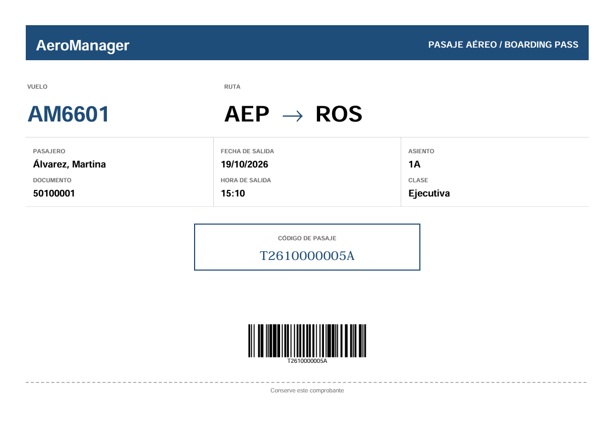

Reporte-Factura

Al final del documento, en hoja vertical, se emite la factura de la operación, que respalda el cobro de la totalidad de la reserva:

- Número de factura.
- Fecha de emisión.
- Código de la reserva.
- Detalle de los pasajeros incluidos, con su documento.
- Precio de cada pasaje.
- Medio de pago utilizado.
- Total general de la factura.

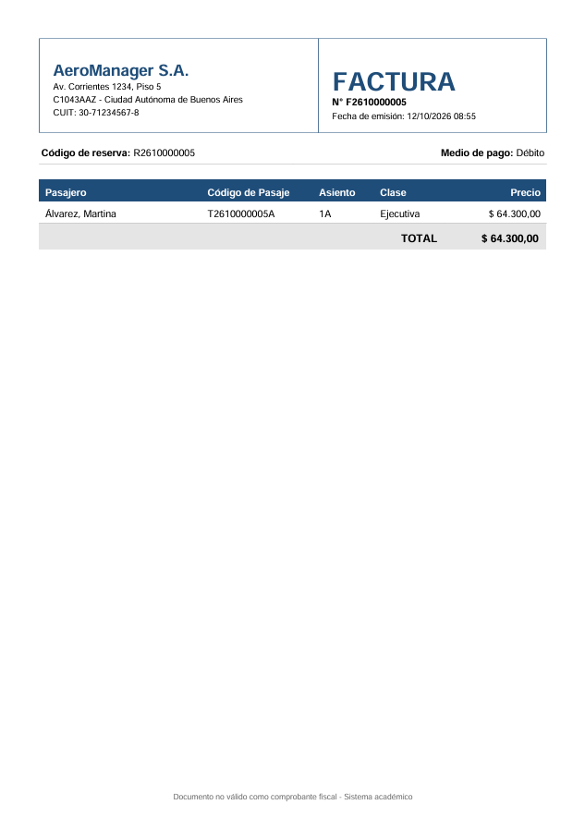

Apartado de Comprobantes de Pasaje

El sistema incluye un apartado dedicado a la consulta y reimpresión de comprobantes, accesible desde el menú Reportes del menú principal. Está diseñado para que el usuario pueda recuperar cualquier comprobante emitido sin necesidad de rehacer la venta.
El acceso a este apartado y la capacidad de reimprimir comprobantes están sujetos a la patente Reporte de Comprobantes. Solo los usuarios cuyo rol la tenga asignada verán la opción en el menú.
El apartado permite:
- Visualizar la lista completa de comprobantes emitidos. La grilla muestra el número de factura, el código de reserva, los documentos y nombres de los pasajeros incluidos, la fecha de emisión, el medio de pago y el total.
- Buscar comprobantes específicos mediante criterios de filtrado: número de factura, documento de un pasajero y un rango de fechas de emisión. La casilla Todo el período deshabilita el rango y recupera la totalidad de los comprobantes.
- Limpiar los criterios cargados y volver a la consulta general.
Al seleccionar un comprobante de la grilla se habilita el botón Imprimir Comprobante. El sistema recupera de la base la reserva, sus detalles y los pasajes emitidos, regenera el documento completo con el mismo formato con el que fue emitido originalmente y lo abre con el visor de PDF asociado en el equipo.

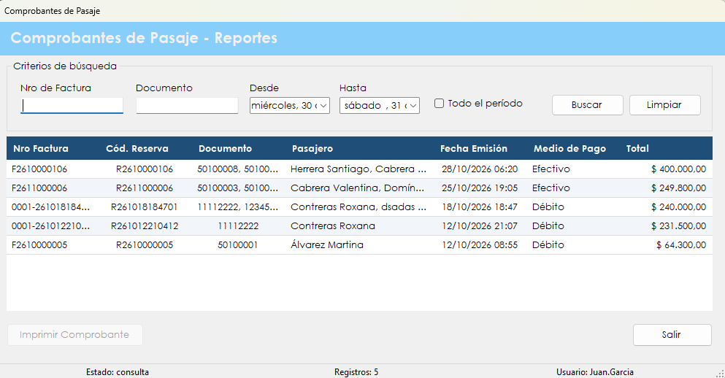

Reporte 2. Mantenimiento de Aeronaves

El sistema emite un certificado por cada intervención técnica que el inspector de aeronavegabilidad da por revisada. El documento se genera al registrarse la certificación y respalda que la aeronave fue inspeccionada, dejando constancia del resultado y de las tareas efectivamente realizadas. Se almacena en la carpeta AeroManager\Certificados de la carpeta Mis Documentos del usuario, con el nombre Certificado seguido del número de intervención.

Reporte-Certificación de Intervención

El certificado incluye los siguientes datos:

- Número de intervención y número de orden de trabajo.
- Matrícula, modelo y fabricante de la aeronave.
- Tipo de intervención y hangar de ejecución.
- Fecha y hora de inicio y de finalización de la intervención.
- Total de horas insumidas.
- Detalle de las tareas realizadas, con su descripción, resultado obtenido, horas insumidas, repuestos utilizados y observaciones técnicas.
- Resultado de la inspección, que determina si la aeronave queda apta o no apta para operar.
- Observaciones del inspector.
- Código habilitante del inspector.
- Fecha y hora de certificación.

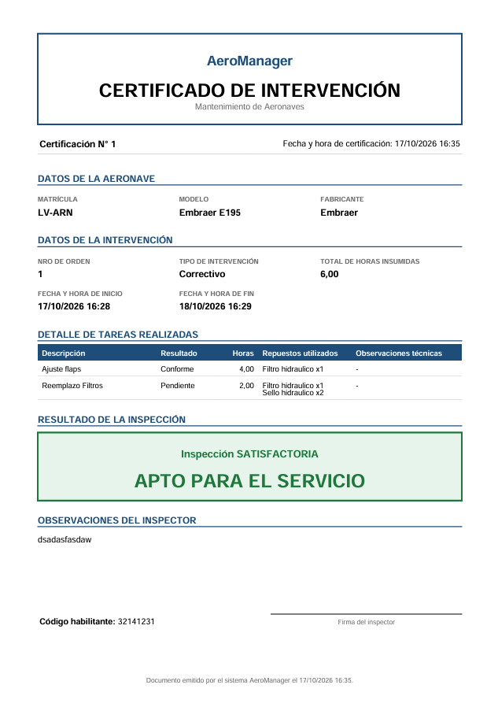

Apartado de Certificación

El sistema incluye un apartado dedicado a la consulta y reimpresión de certificados, accesible desde el menú Reportes. El acceso está sujeto a la patente Reporte de Certificados.
El apartado permite:
- Visualizar la lista completa de certificaciones emitidas. La grilla muestra el número de intervención, el número de orden, la matrícula de la aeronave, el código habilitante, el resultado de la inspección y la fecha y hora de certificación.
- Buscar certificados específicos por número de intervención, matrícula, resultado de la inspección y rango de fechas de certificación, con la misma casilla Todo el período que el apartado anterior.
- Limpiar los criterios y volver a la consulta general.
Al seleccionar una certificación se habilita el botón Imprimir Certificado. El sistema recupera la intervención, la orden de trabajo, la aeronave y las tareas realizadas con sus repuestos, y regenera el documento.
Una aclaración sobre el documento reimpreso: el certificado emitido en el momento de la certificación incluye el nombre del inspector que lo registró, dato que se toma de la sesión activa. Como la certificación persiste el código habilitante pero no la identidad del inspector, el certificado reimpreso omite el nombre y consigna únicamente el código habilitante, que es el identificador que lo acredita. De este modo el documento nunca atribuye la inspección a quien lo reimprime.
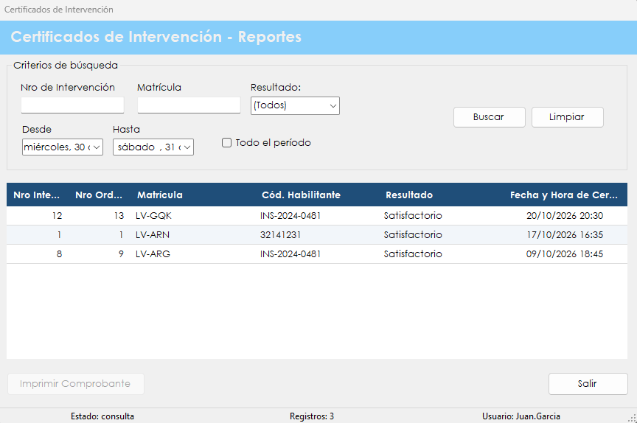

Reporte 3. Reporte Inteligente

El sistema genera un reporte inteligente con los datos de mantenimiento de la flota para ayudar en la toma de decisiones. A diferencia de los dos anteriores, que reimprimen documentos ya emitidos, este reporte se calcula en el momento sobre el estado actual de los datos y combina información descriptiva con una proyección a futuro.
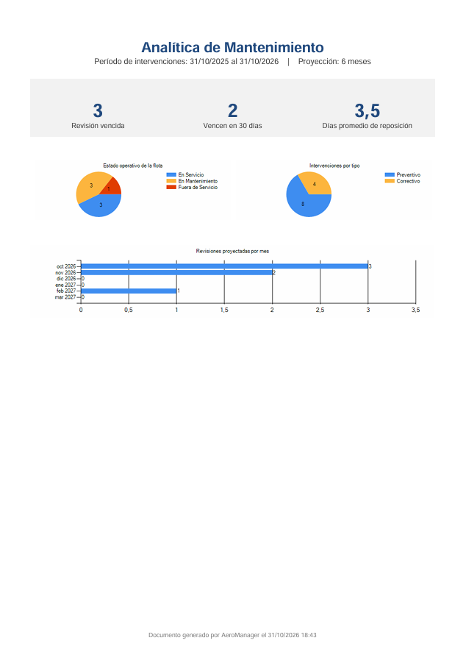
Es accesible desde el menú Reportes con la patente Reporte de Analítica. El usuario define el período sobre el que se analizan las intervenciones y la cantidad de meses que abarca la proyección, de tres a doce, y el sistema actualiza los indicadores y los gráficos en pantalla. El botón Generar PDF produce el documento, que se almacena en la carpeta AeroManager\Analitica con la fecha y hora de generación en el nombre, de modo que cada emisión conserva la foto del momento en que fue tomada.
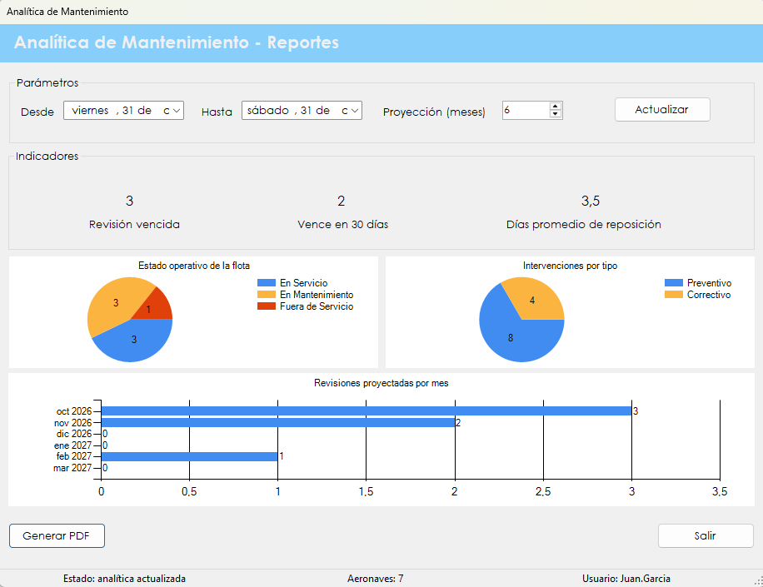

Indicadores

El reporte encabeza con tres indicadores numéricos que resumen la situación operativa:
- Revisión vencida. Cantidad de aeronaves cuya fecha de próxima revisión ya pasó. Identifica el trabajo atrasado.
- Vencen en 30 días. Cantidad de aeronaves cuya revisión cae dentro del mes siguiente, sin contar las ya vencidas. Anticipa el trabajo inmediato.
- Días promedio de reposición. Promedio de días transcurridos entre la solicitud de un repuesto y su recepción. Permite estimar cuánto demorará un pedido futuro y planificar las intervenciones en consecuencia.
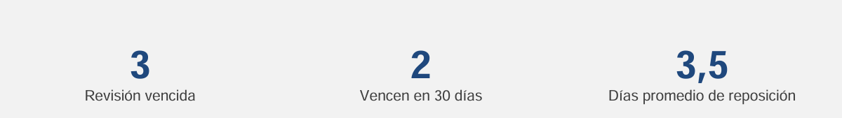

Gráfico de Torta: Estado Operativo de la Flota
Muestra la distribución de las aeronaves activas según su estado operativo, repartidas entre En Servicio, En Mantenimiento y Fuera de Servicio. Cada porción representa la cantidad de aeronaves en esa situación.
Permite ver de un vistazo qué proporción de la flota está disponible para operar y cuánta está inmovilizada, lo que facilita decisiones de asignación de vuelos y de priorización de los trabajos de mantenimiento.

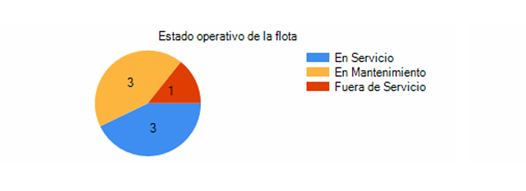

Gráfico de Torta: Intervenciones por Tipo

Presenta la proporción entre intervenciones preventivas y correctivas registradas en el período seleccionado.
Es un indicador de la salud del plan de mantenimiento: un predominio de intervenciones correctivas sugiere que las fallas se están atendiendo después de producirse en lugar de anticiparse, mientras que un predominio de preventivas indica que el plan de revisiones está funcionando.
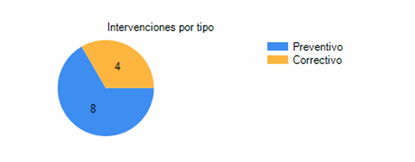

Gráfico de Barras Horizontal: Revisiones Proyectadas por Mes
Este es el componente predictivo del reporte. Para cada aeronave de la flota, el sistema toma su fecha de próxima revisión y, a partir de ella, encadena las revisiones siguientes sumando sucesivamente el intervalo de revisión configurado para esa aeronave, hasta cubrir la cantidad de meses solicitada. Las aeronaves cuya revisión ya está vencida se proyectan desde la fecha actual, por considerarse pendientes de atención inmediata.
El resultado es una estimación de cuántas revisiones caerán en cada uno de los próximos meses. Facilita la planificación de la carga de trabajo del taller, la asignación anticipada de técnicos y la detección de meses con acumulación de tareas, permitiendo adelantar o diferir trabajos antes de que se produzca el cuello de botella.
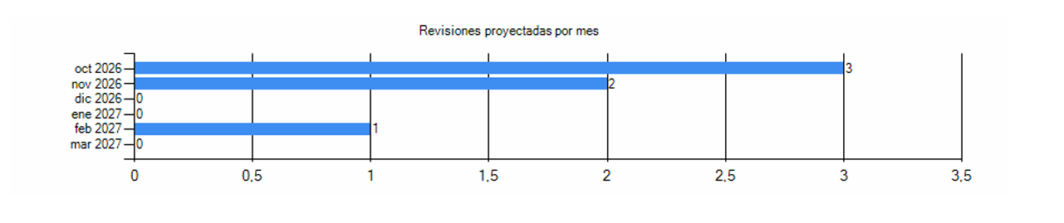

Manual Instalación (D01)

Pasos de Instalación

